Учреждение образования

«Белорусский государственный технологический университет»

Факультет информационных технологий

Кафедра информационных систем и технологий

Специальность 1-40 05 01-03 «Информационные системы и технологии»

Отчёт

на лабораторные работы

по дисциплине «Облачные технологии»

Выполнил

Студент 4 курса 1 группы

Халалеенко Андрей Николаевич

Минск 2024 г

**Лабораторная работа 1**

Задаём собственную сеть:

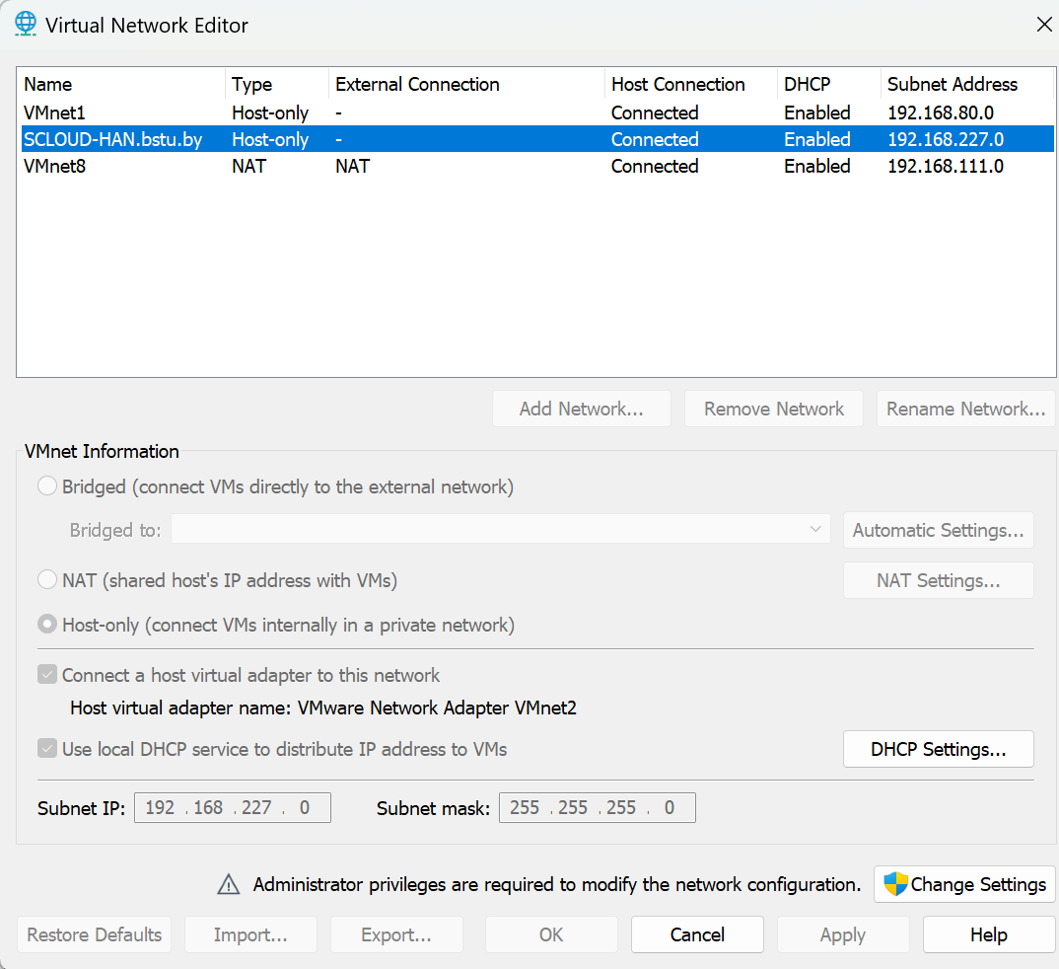

Рисунок 1 – собственная сеть

Переключаемся на созданного пользователя с правами администратора:

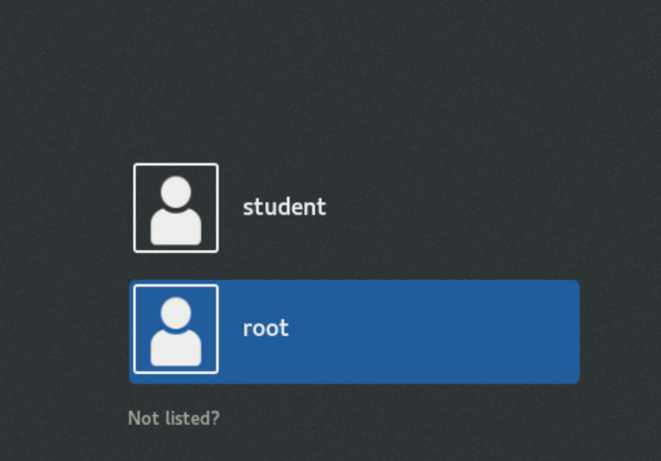

Рисунок 2 – пользователь root

Производим установку vmware-tools:

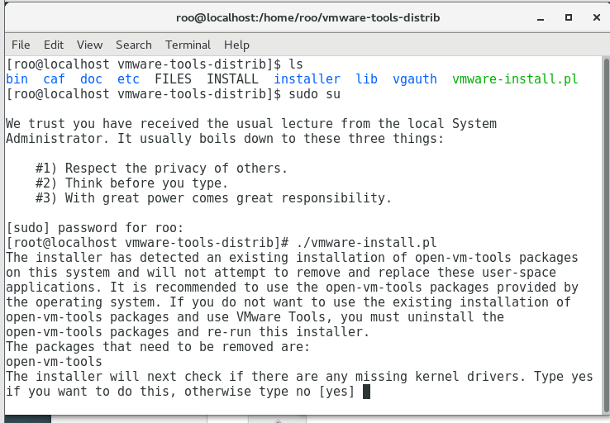

Рисунок 3 – начало установки vmware-tools

Соглашаемся со всеми требованиями:

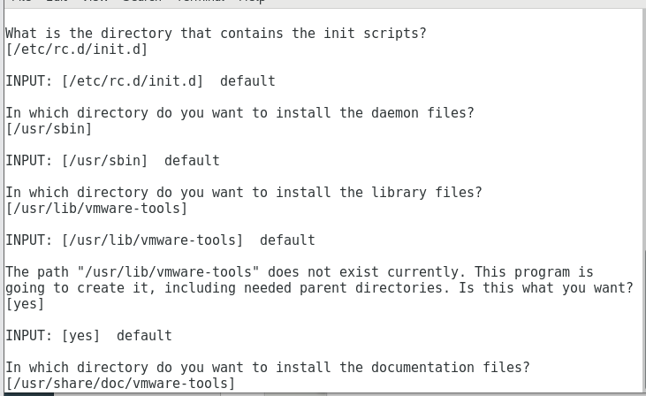

Рисунок 4 – согласие с требованиями

Успешное завершение установки:

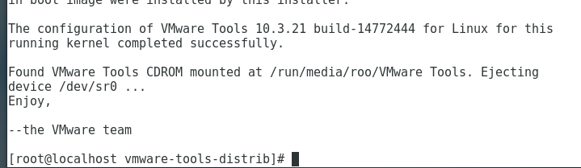

Рисунок 5 – успешное завершение установки

Создал полный клон виртуальной машины:

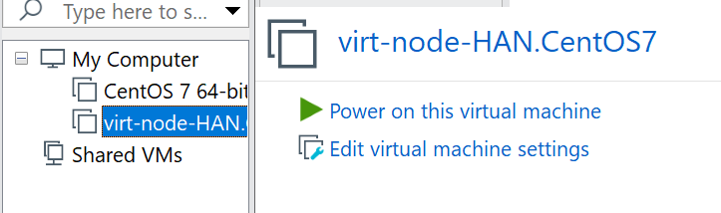

Рисунок 6 – склонированная виртуальная машина

**Лабораторная работа 2**

Сетевые настройки виртуальной машины:

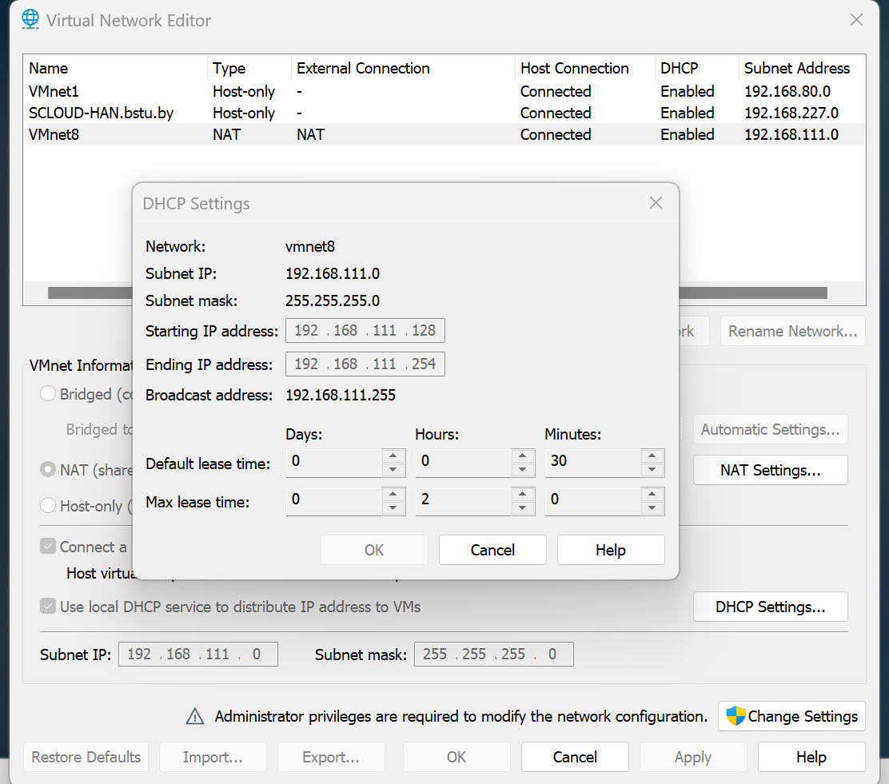

Результат команды ip addr:

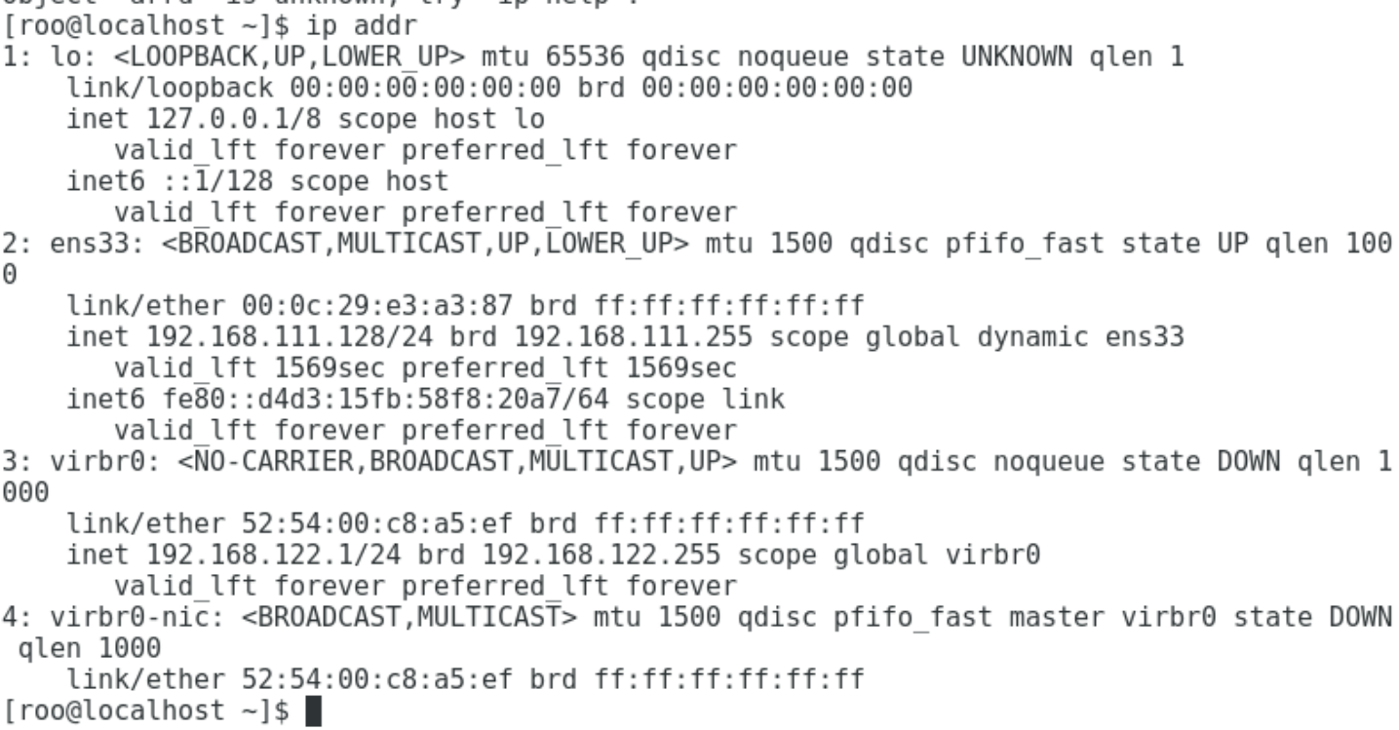

DNS в файле resolv.conf

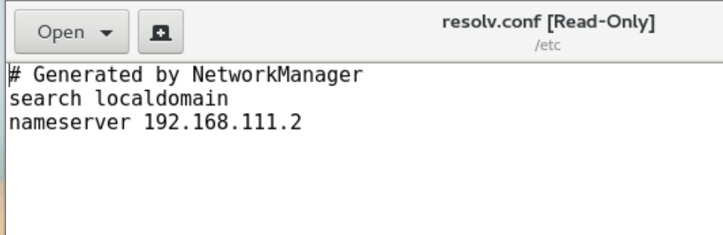

Проверка связи с хостовой машиной

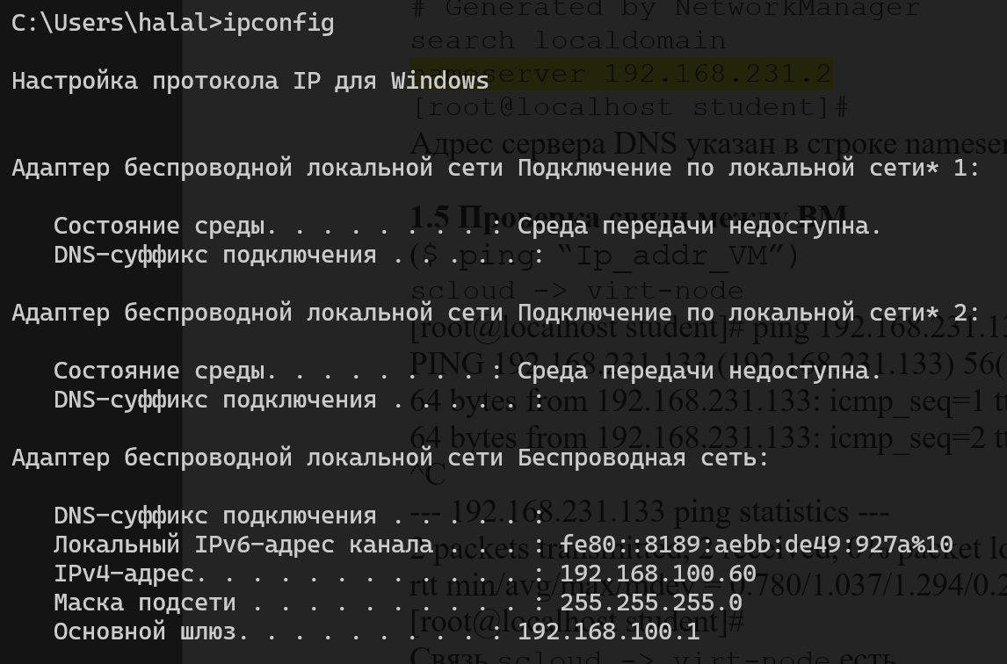

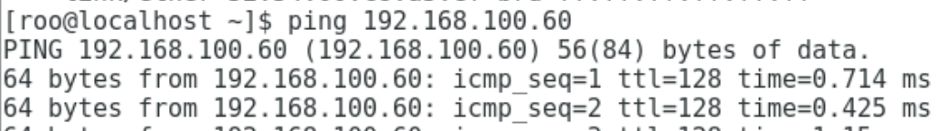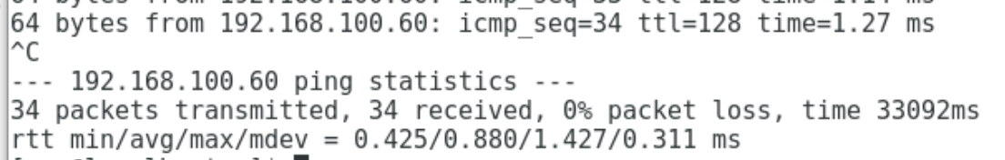

Пинг другой ВМ

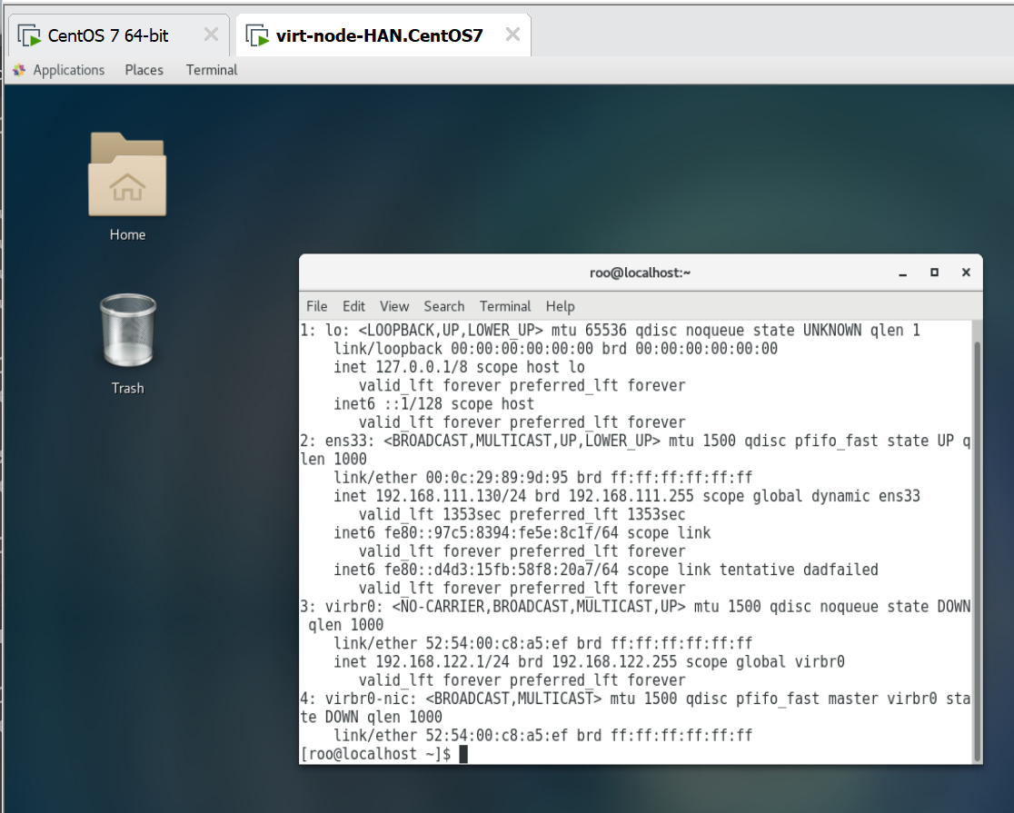

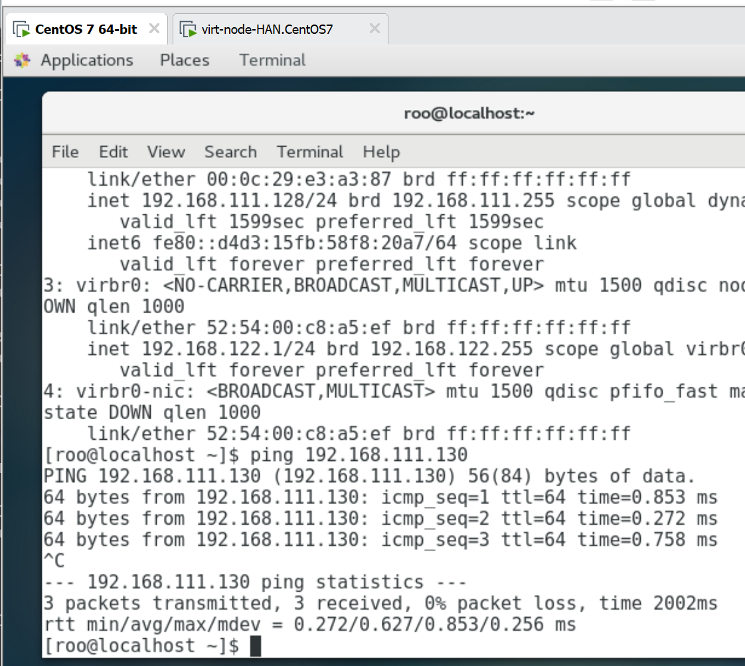

Проверка доступа в интернет

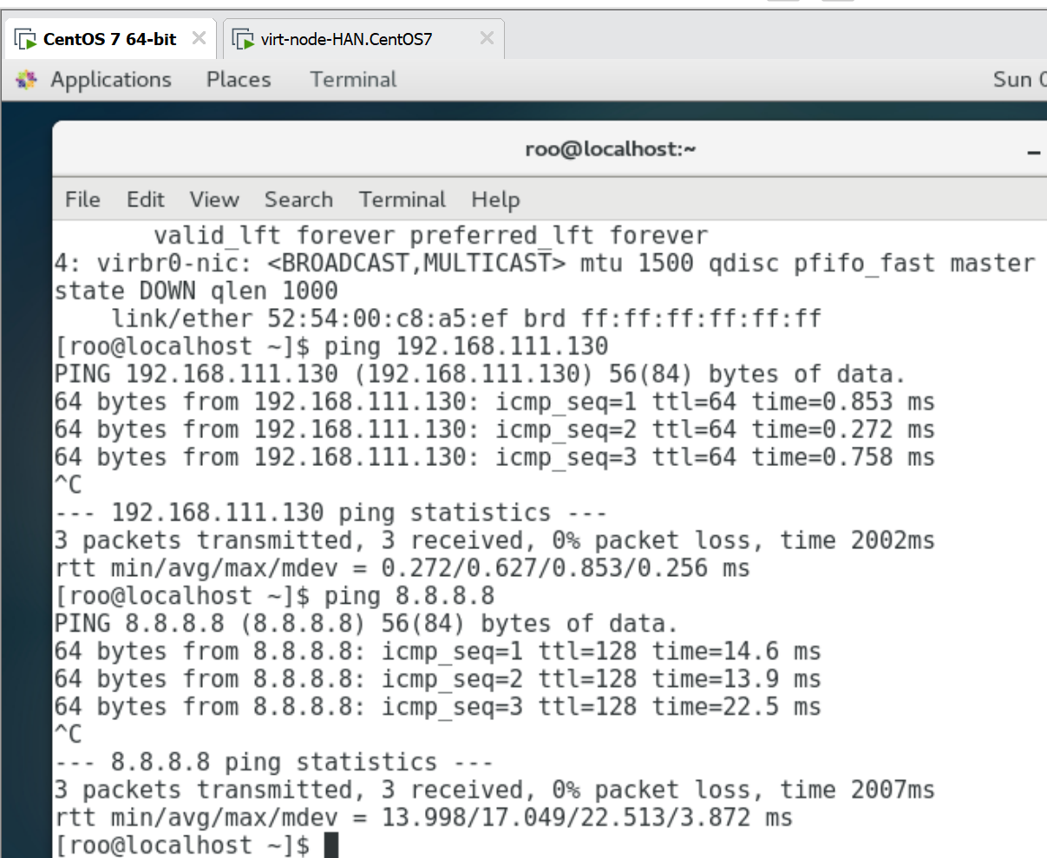

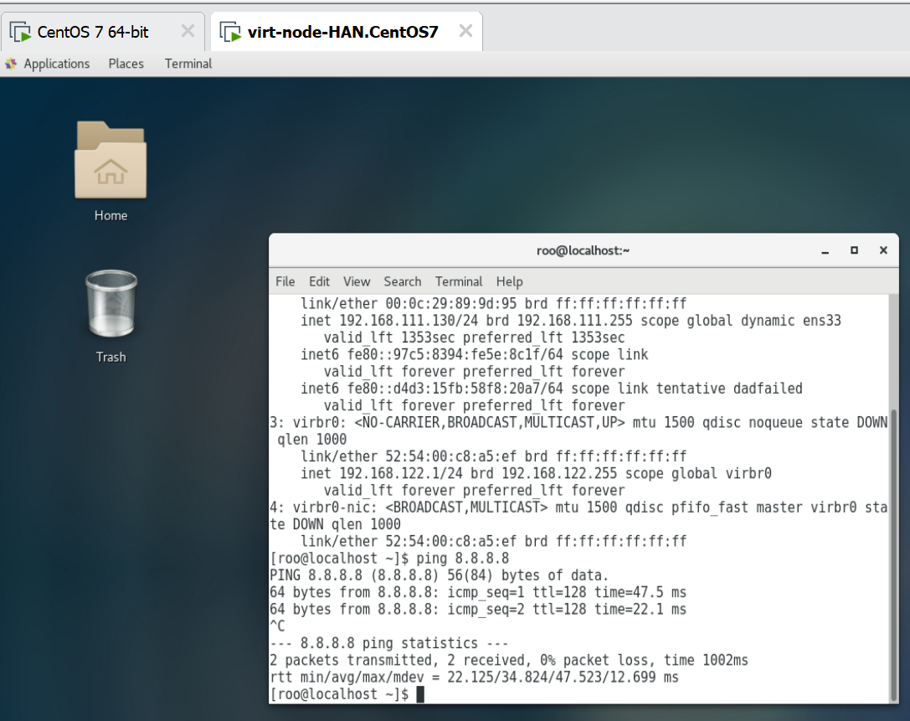

Проблема с обновлением пакетов

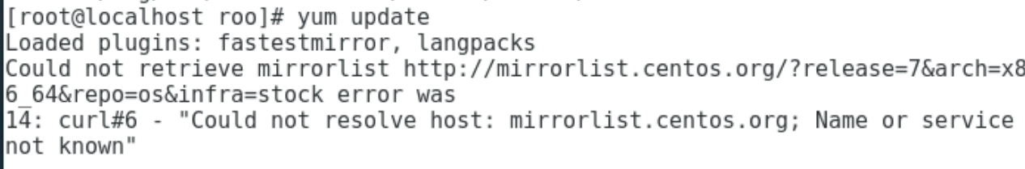

Отключение SELINUX

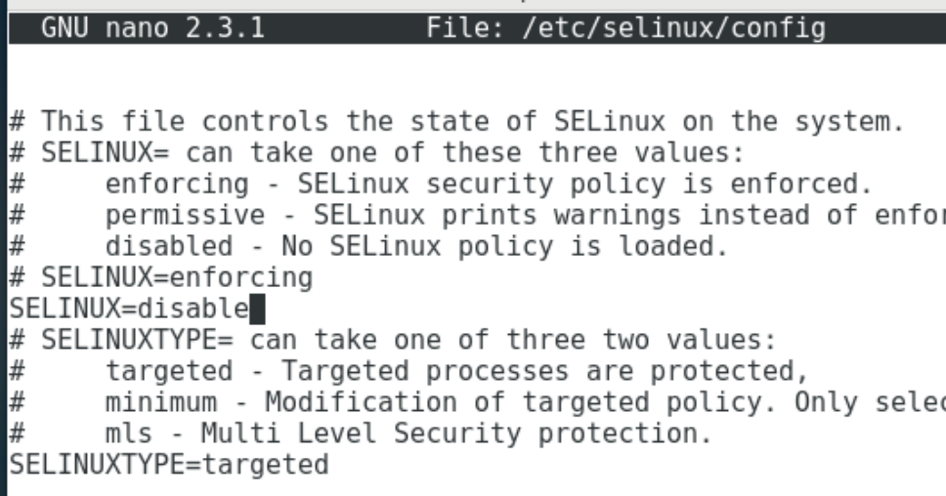УУУ

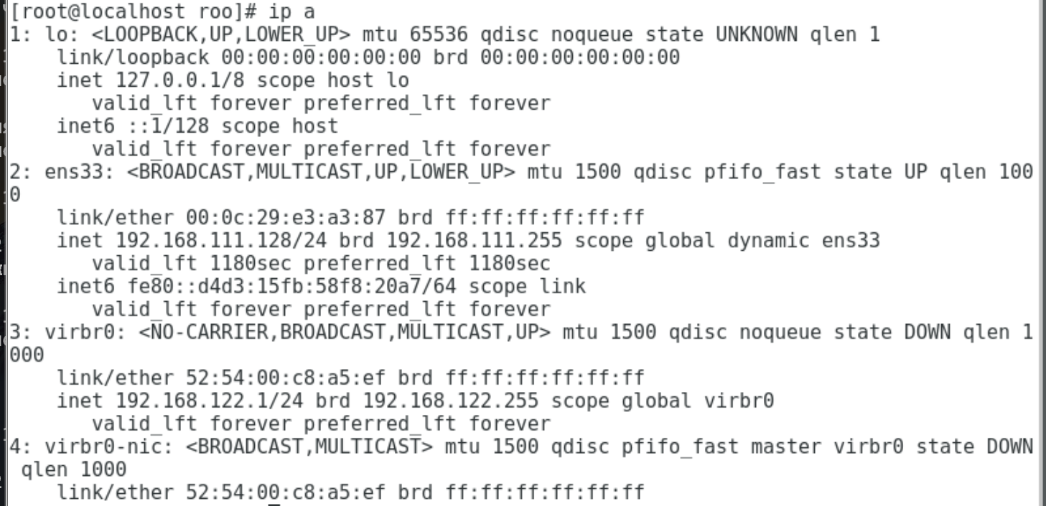

Установка hostname

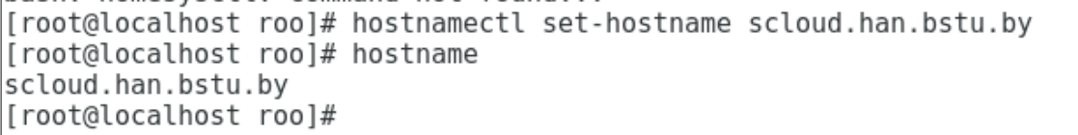

Проверка работоспособности службы dns:  
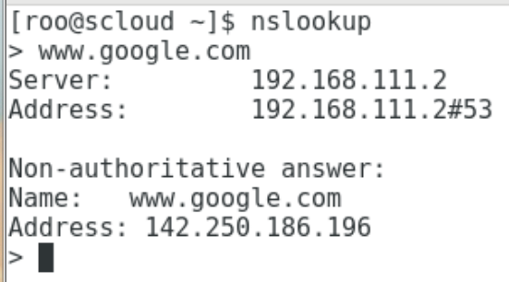

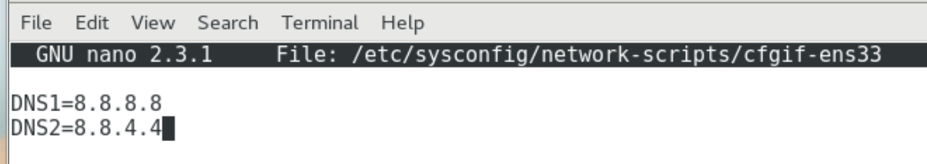

Изменение необходимого файла

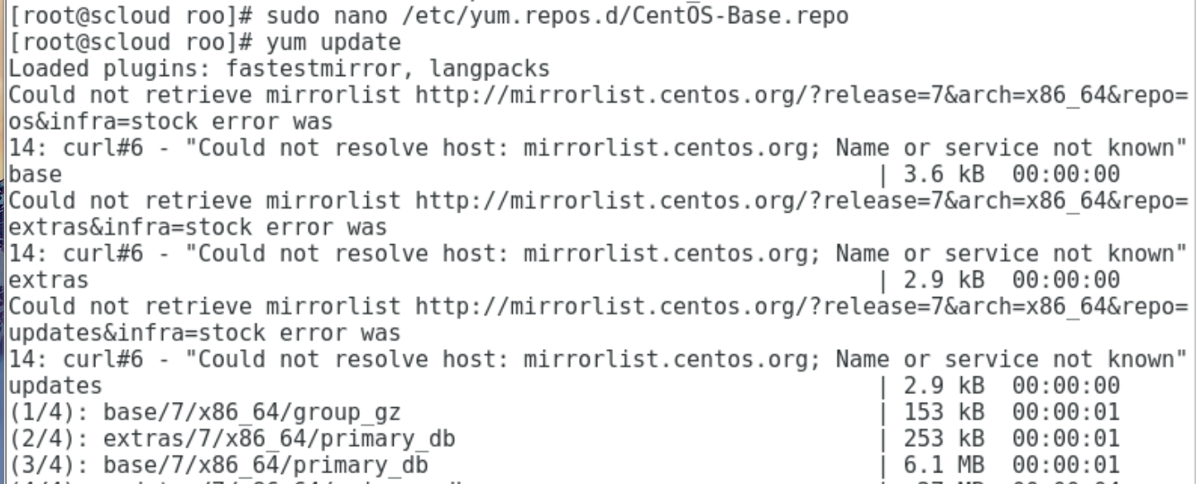

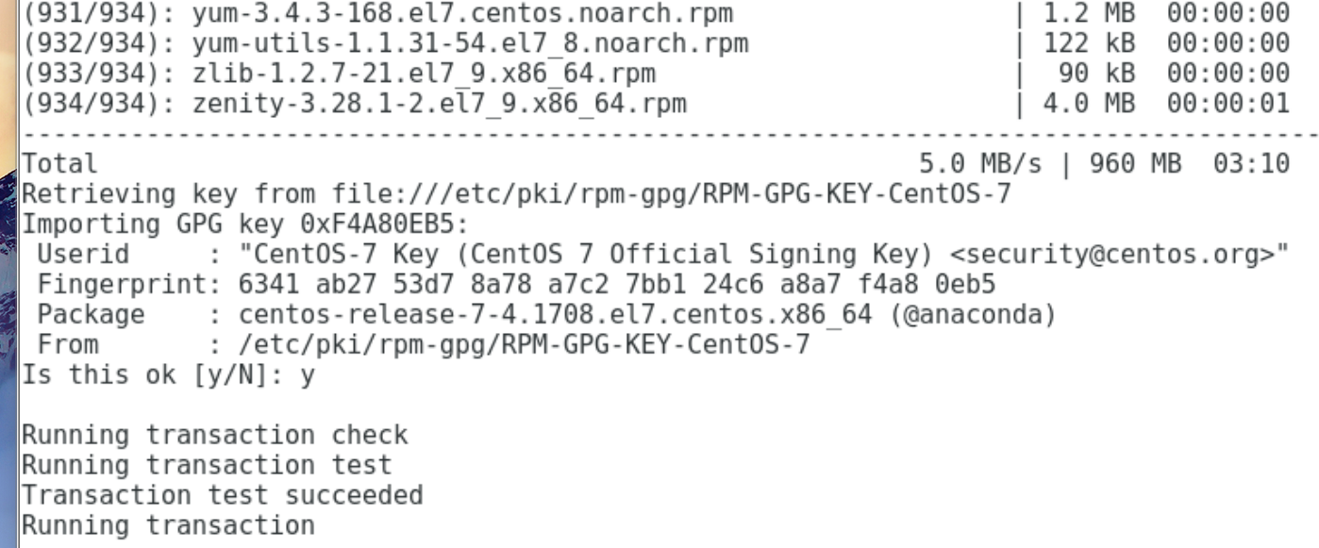

Vm-tools уже установлен

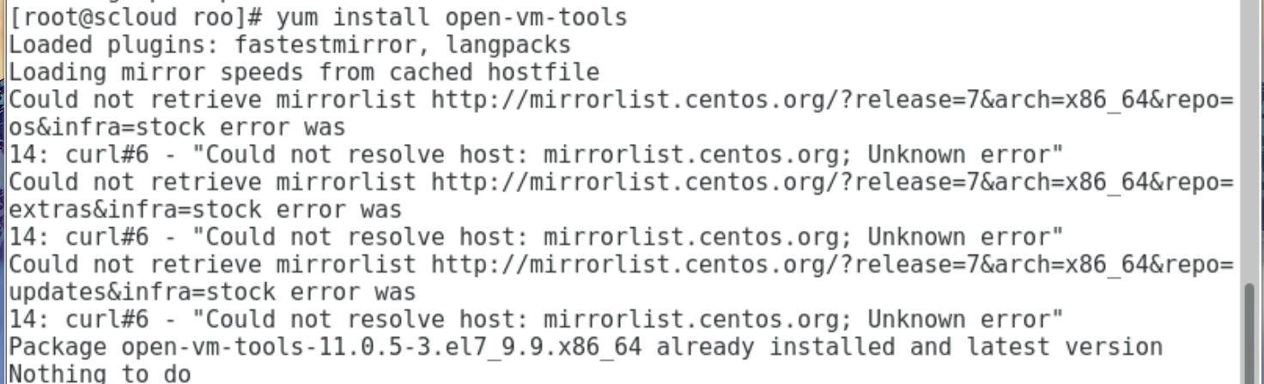

Установлен Midnight Commander

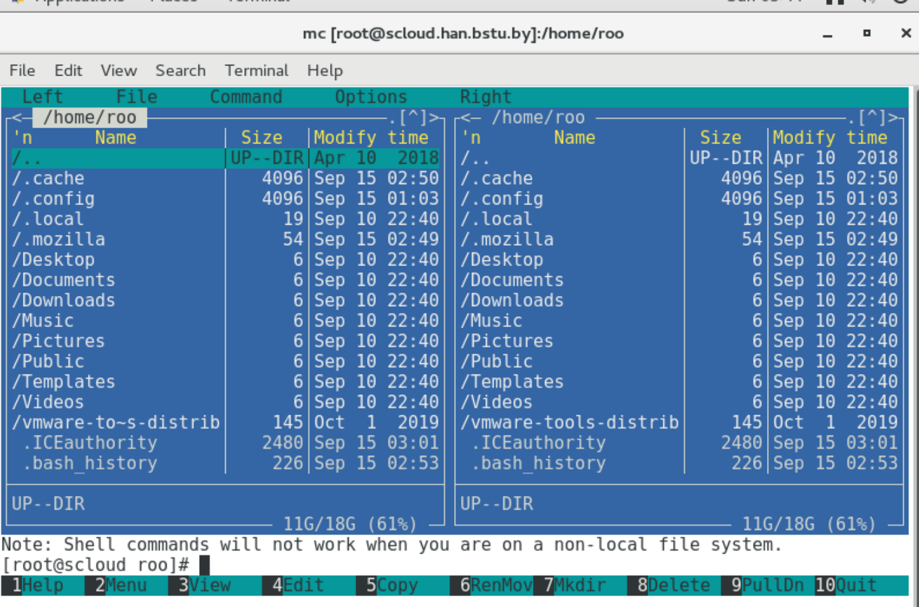

**Лабораторная работа 3**

Отключение GUI (X-Windows) при загрузке CentOS

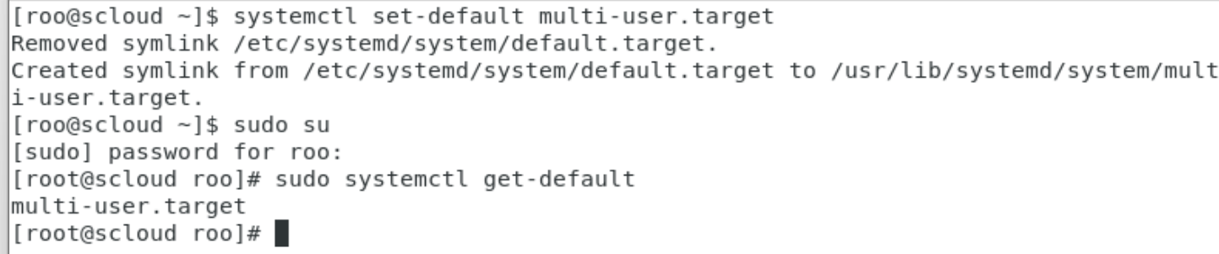

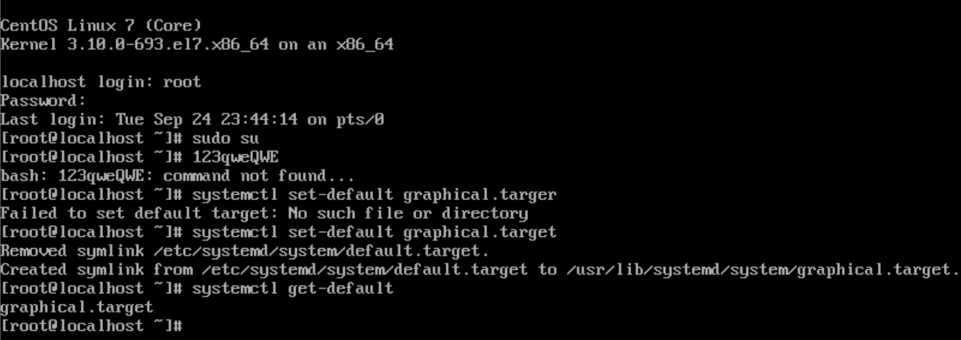

|  |  |  |  |
| --- | --- | --- | --- |
| № п.п | Имя узла* | IP адрес узла** | Назначение узла |
| 1 | **scloud**  one-serv | 192.168.111.131 | Сервер OpenNebula |
| 2 | **sunstone**  st-serv  one-web | 192.168.111.131 | Web-сервер Sunstone управления облаком |
| 3 | **virt_node**  virt-node1  node1  kvm1 | 192.168.111.132 | Сервер виртуализации |
| 4 | **swvmnet8** | 192.168.122.1 | Виртуальный коммутатор VmNet8 |
| 5 | **gw** | 192.168.111.2 | Шлюз виртуальной сети облака |
| 6 | dns-srv |  | Сервер DNS |
| 7 | host-pc  mypc | 192.168.103.218 | Хозяйская машина |
| 8 | **gw-host** | 192.168.103.19 | Шлюз хозяйской машины |

Установка /etc/hosts:

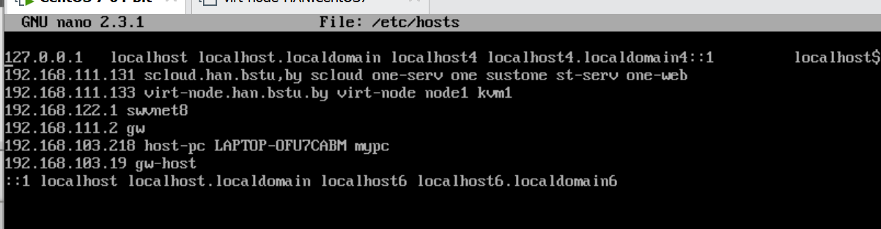

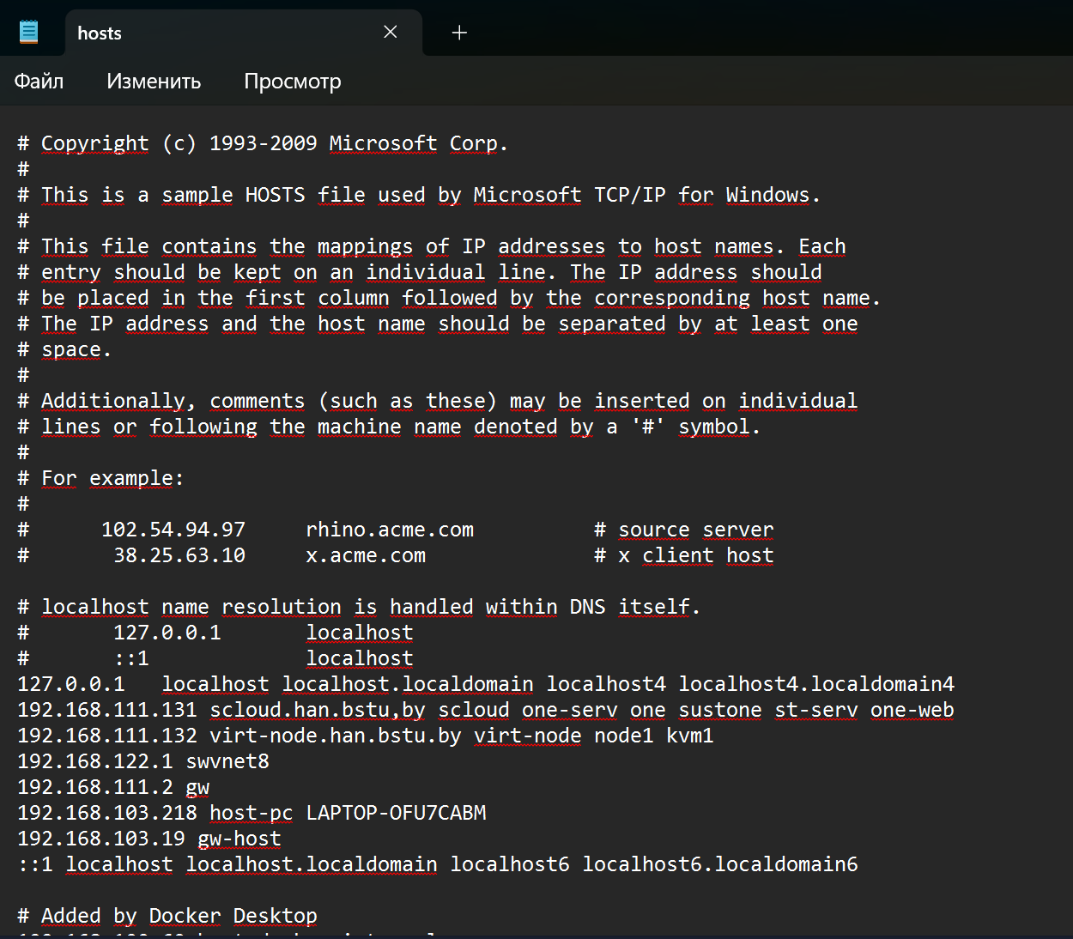Проверка работоспособности установленных значений:

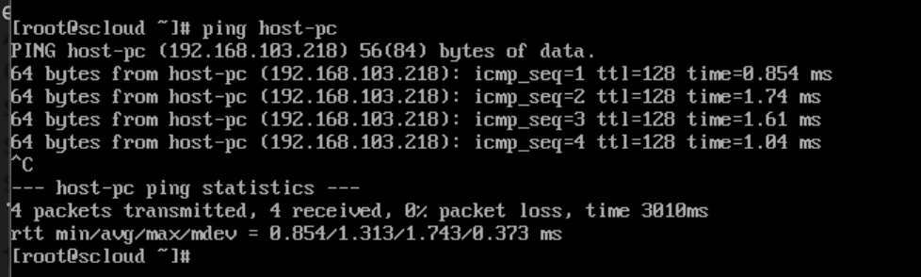

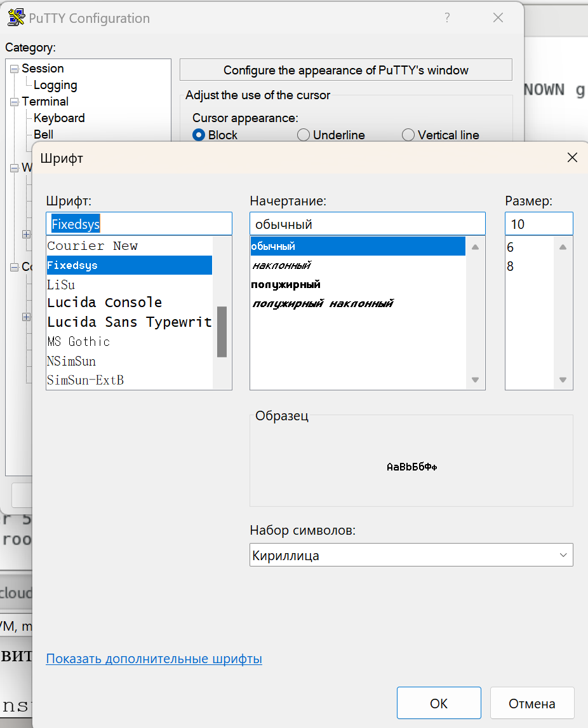

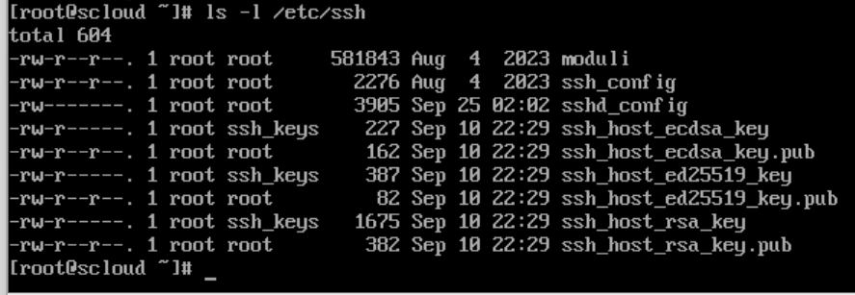

Скриншоты раскомментированного ssh конфига:

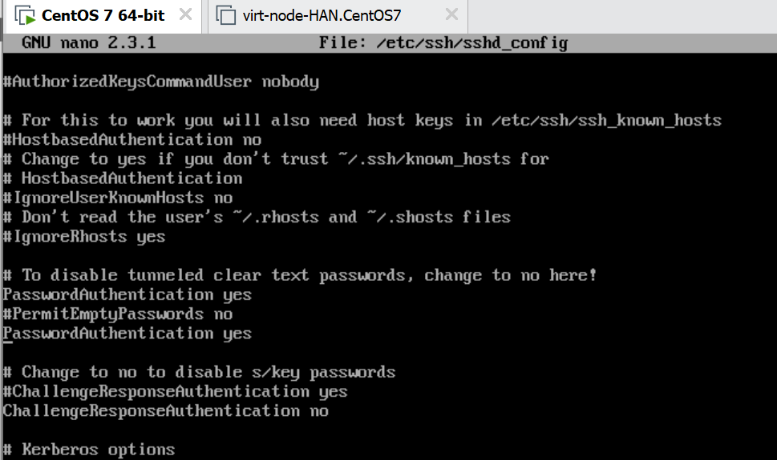

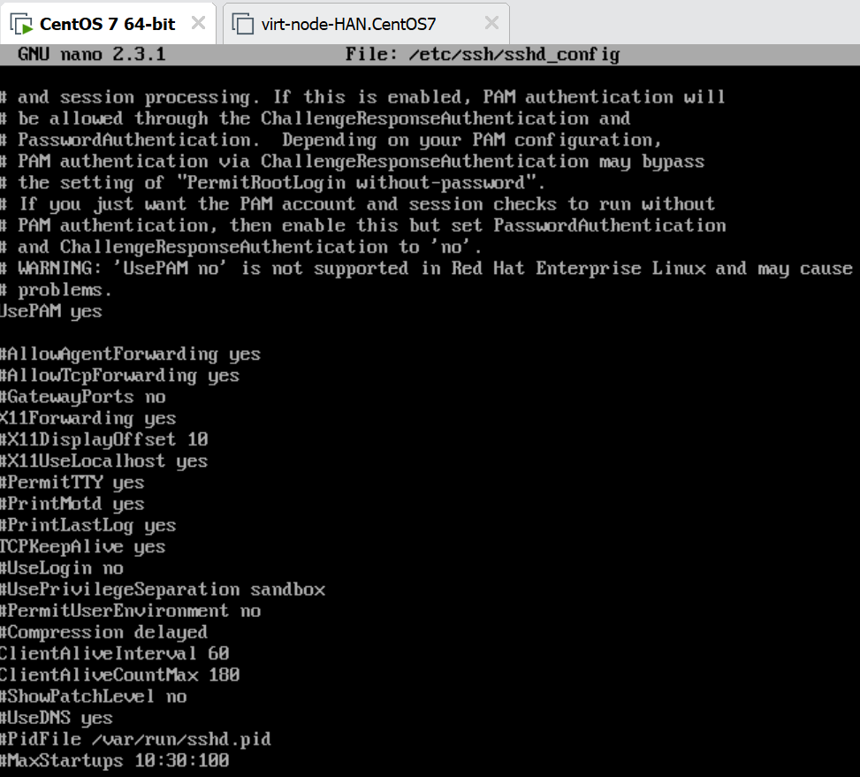

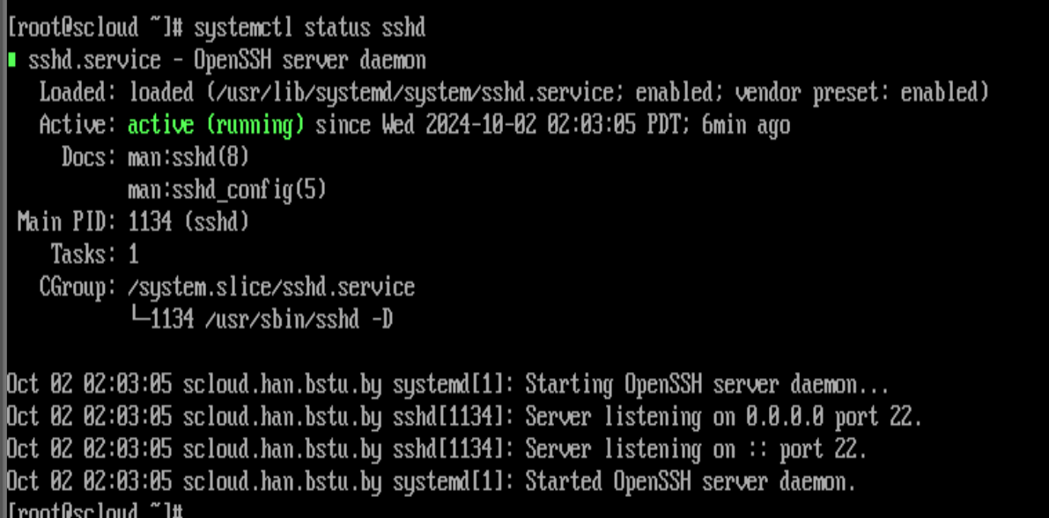

Restart:  
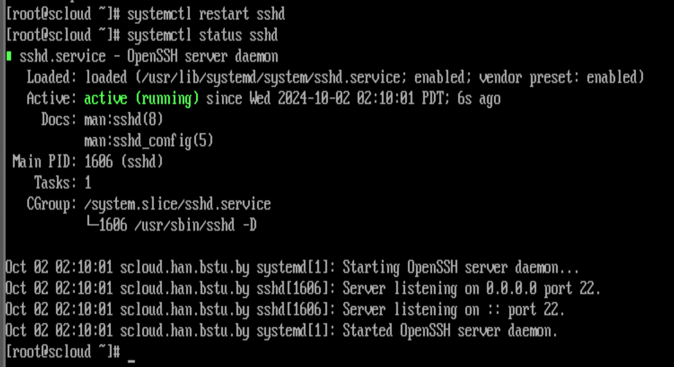

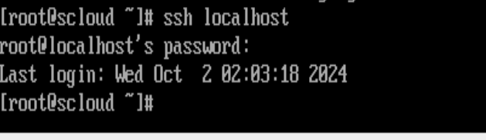

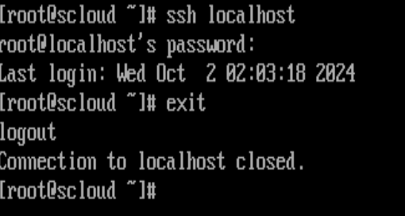

Коннект ssh:

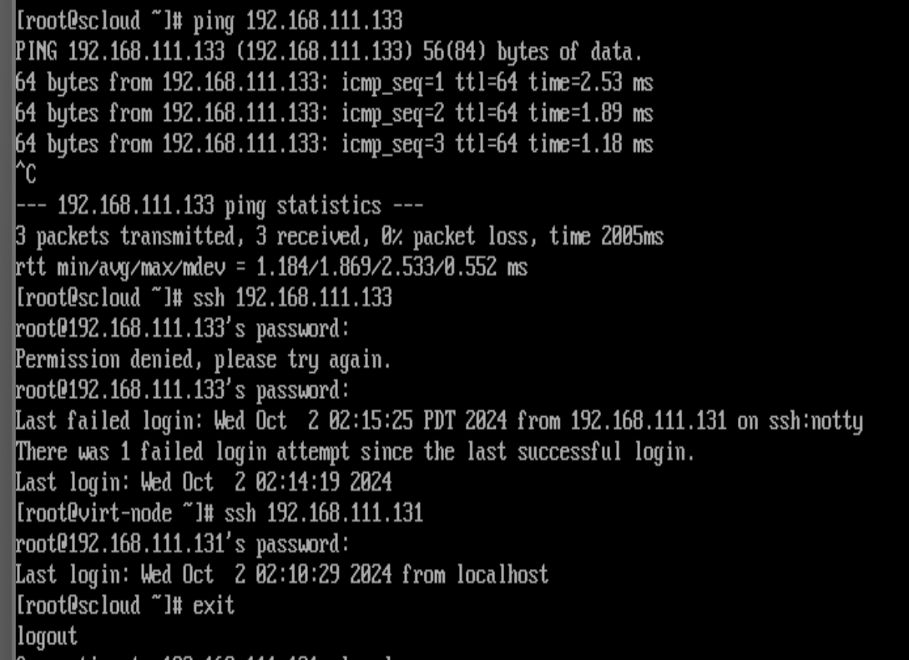

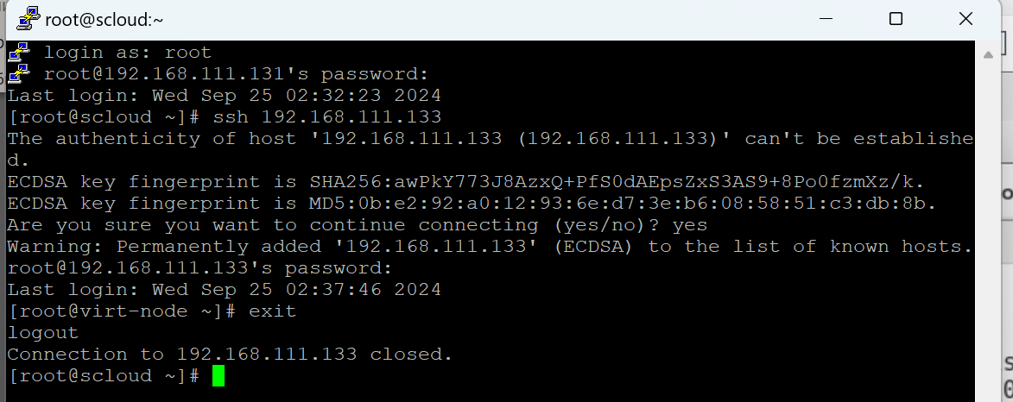

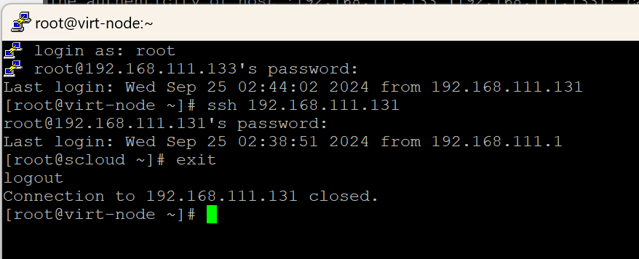

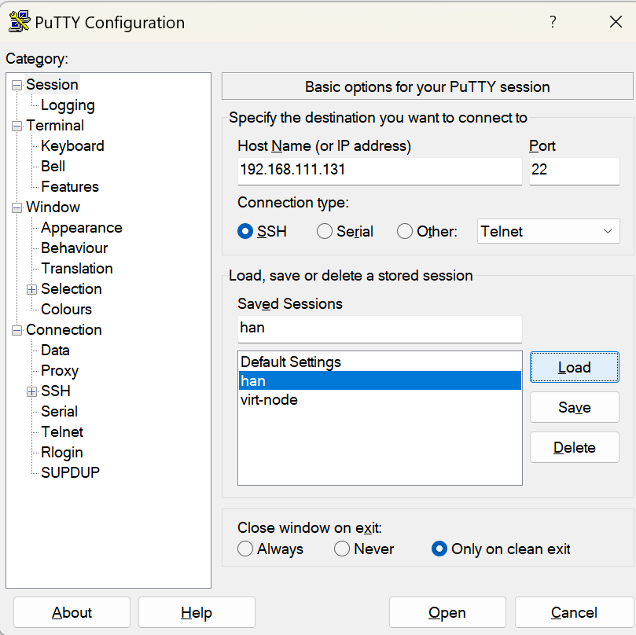

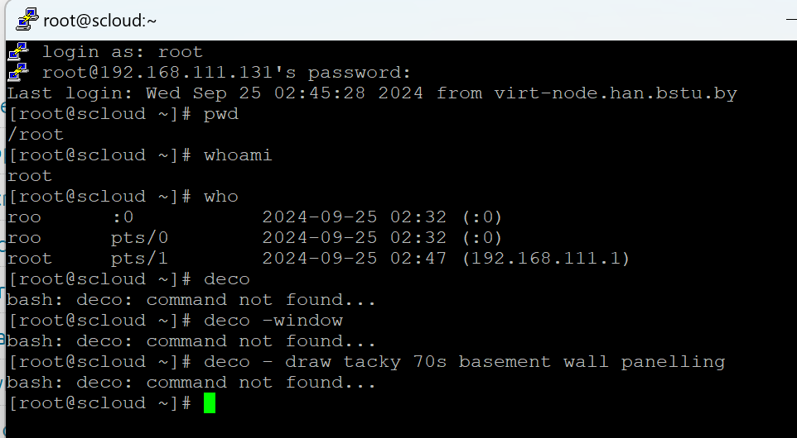

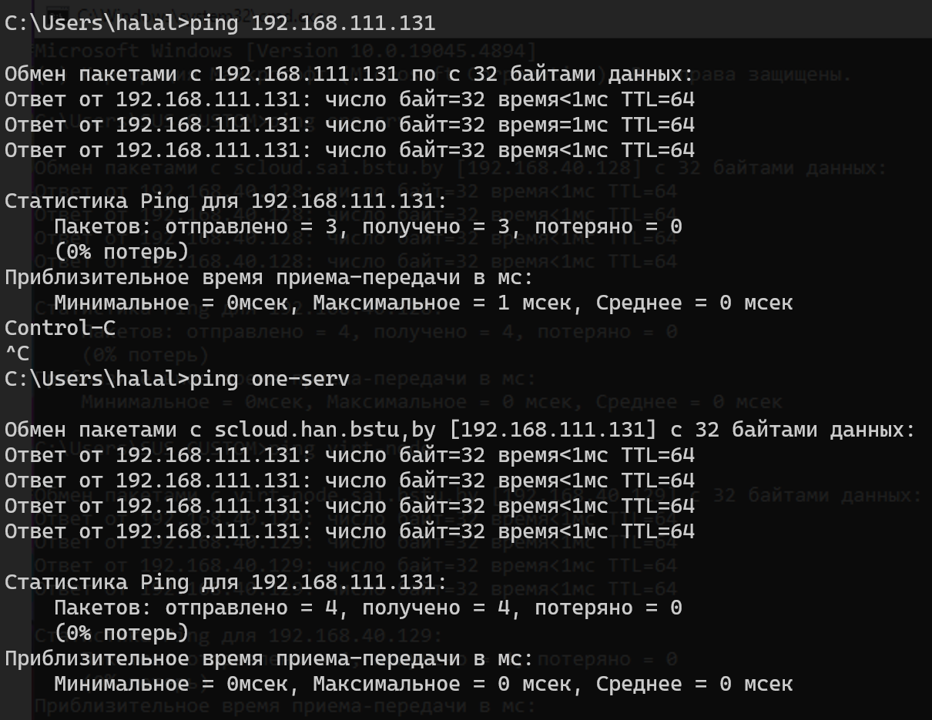

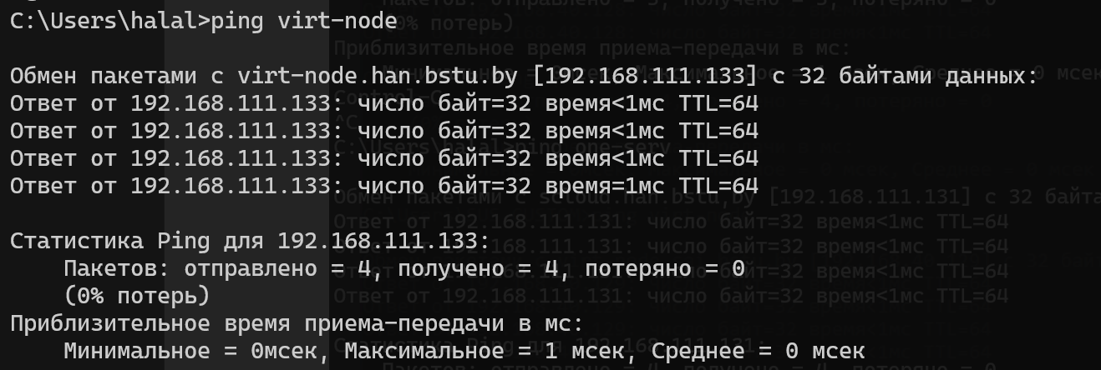

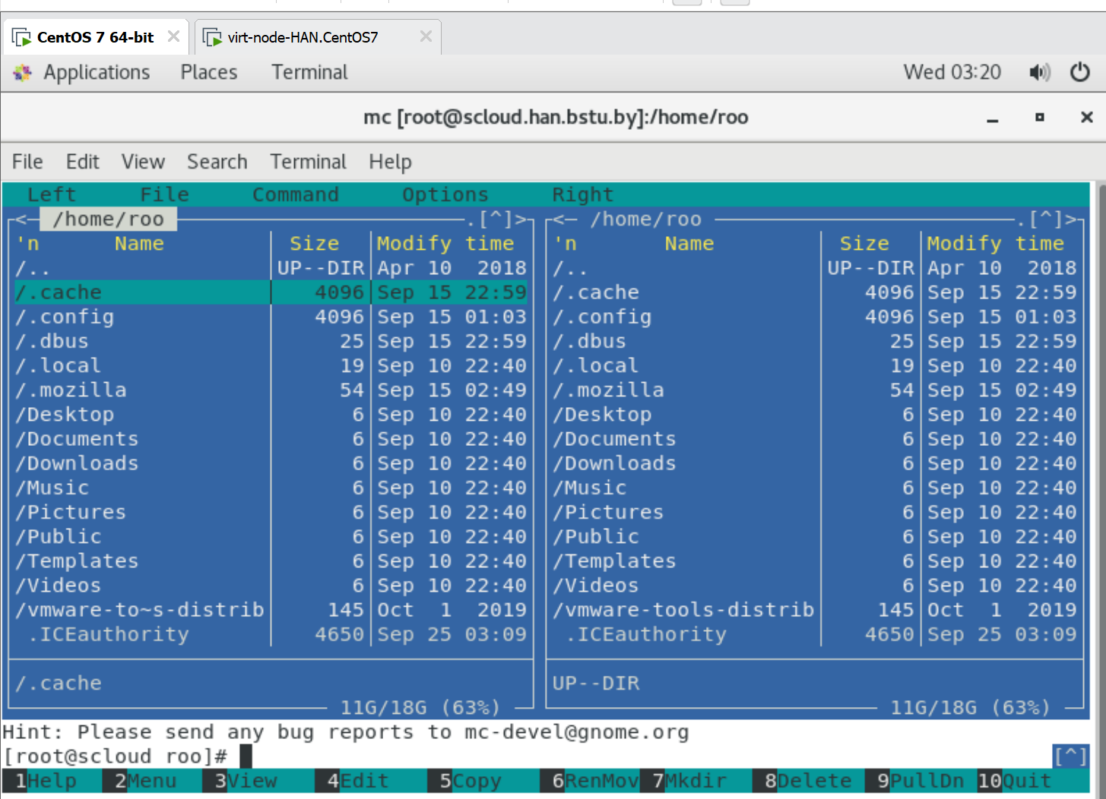

Ответы на вопросы:

1. Для чего предназначена служба Telnet? Telnet предназначен для удаленного доступа к компьютерам и серверам через сеть, позволяя пользователям управлять удаленными системами через командную строку.
2. Какой протокол транспортного уровня использует служба Telnet? Telnet использует протокол TCP (Transmission Control Protocol).
3. Какой порт TCP является стандартным для Telnet? Стандартный порт TCP для Telnet — 23.
4. В чем состоит основная опасность использования Telnet? Основная опасность использования Telnet заключается в отсутствии шифрования0020данных, что делает его уязвимым для перехвата и анализа злоумышленниками.
5. Объясните, почему Telnet широко используется администраторами сетей для диагностики работы других информационных служб Интернет? Telnet позволяет администраторам сетей быстро и легко подключаться к удаленным системам для выполнения диагностики и устранения неполадок, благодаря своей простоте и доступности.
6. Для чего предназначена служба SSH? SSH (Secure Shell) предназначен для безопасного удаленного доступа и управления компьютерами и серверами, обеспечивая шифрование данных и аутентификацию пользователей.
7. Какой протокол транспортного уровня использует служба SSH? SSH использует протокол TCP.
8. Какой порт TCP является стандартным для SSH? Стандартный порт TCP для SSH — 22.
9. **PuTTY** — это бесплатный клиент для удалённого доступа через протоколы SSH, Telnet и другие. Позволяет подключаться к серверам и выполнять команды на удалённой машине через терминал.
10. **Deco** — это текстовый редактор для работы в консоли. Основные функции: редактирование, поиск, замена текста, работа с файлами.

**Midnight Commander (mc)** — это консольный файловый менеджер с двухпанельным интерфейсом, который позволяет легко выполнять операции с файлами (копирование, перемещение, удаление) и просматривать их содержимое.

1. **Горячие клавиши в deco и mc**:

* Выделение файлов и каталогов: Insert
* Копирование файлов и каталогов: F5
* Перемещение файлов и каталогов: F6
* Удаление файлов и каталогов: F8
* Создание каталогов: F7
* Редактирование файлов: F4
* Справка по функциям программы: F1
* Поиск подстрок в файлах: F7 (mc), Ctrl + W (deco)

**Лабораторная работа 4**

Входим под root:

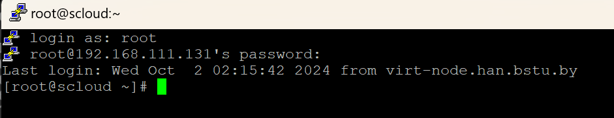

Включаем student в группу админов:

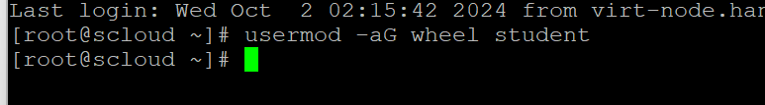

Скачать epel-release:

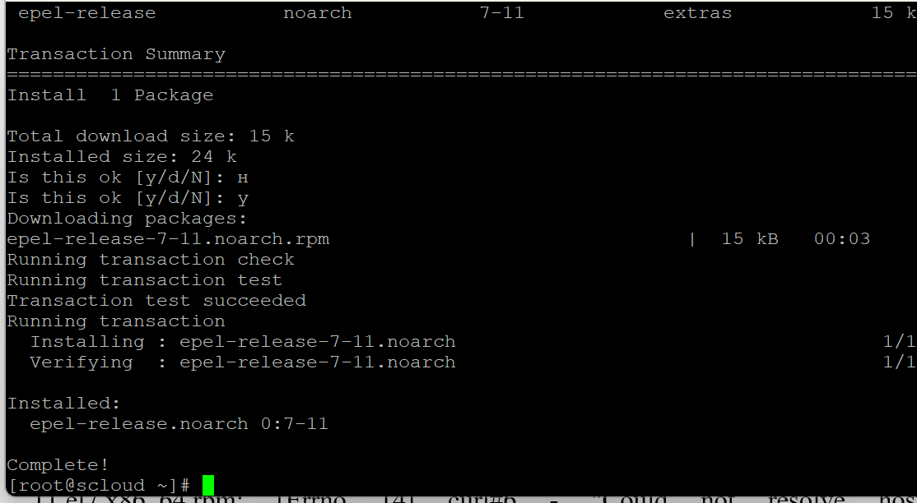

Добавление репозитория OpenNebula:  
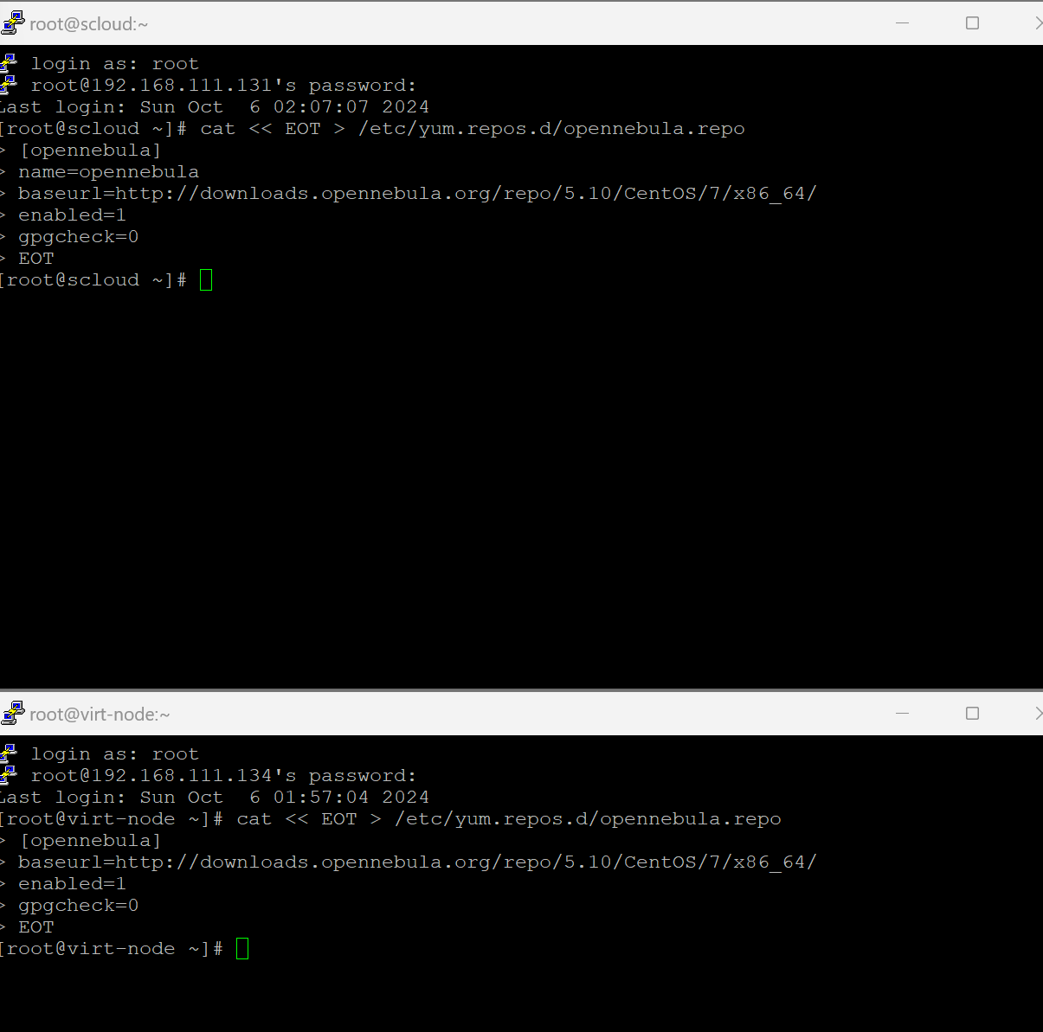

Добавление репозитория Yandex:

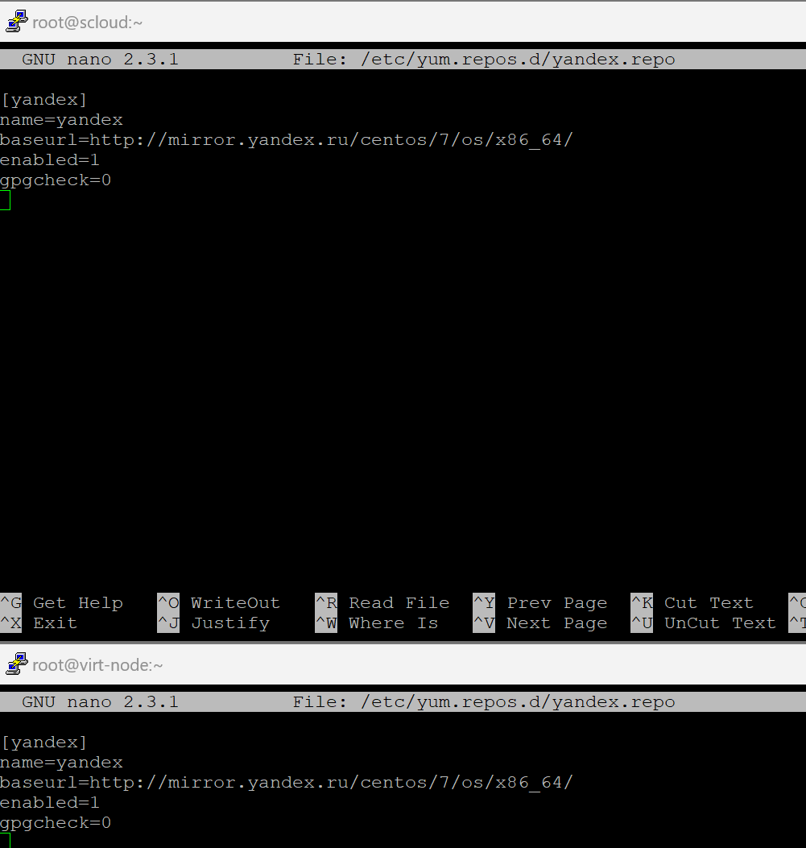

Проверим появились ли новые репозитории в списке:

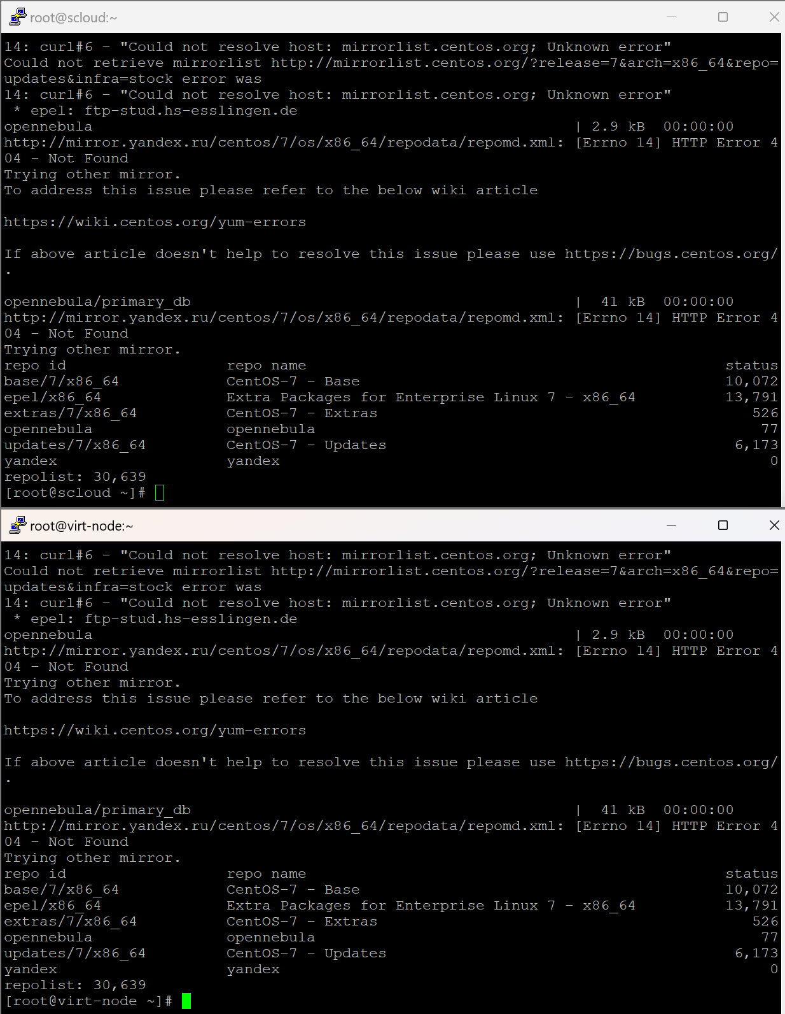

**Установка пакетов ПО головного (управляющего) узла облака OpenNebula (Front-end).**

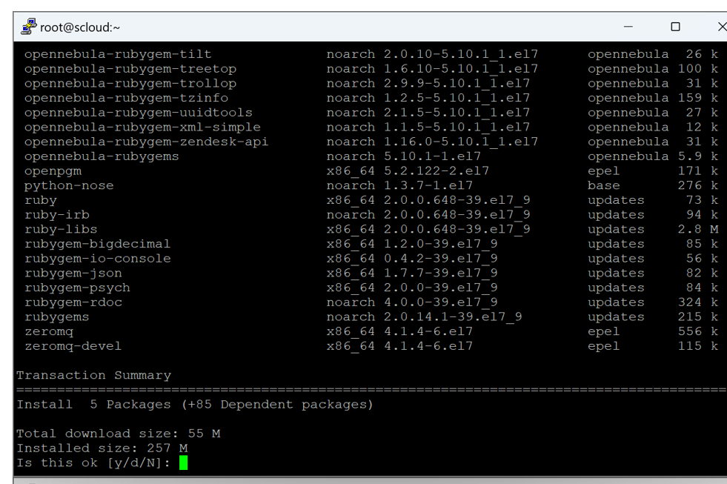

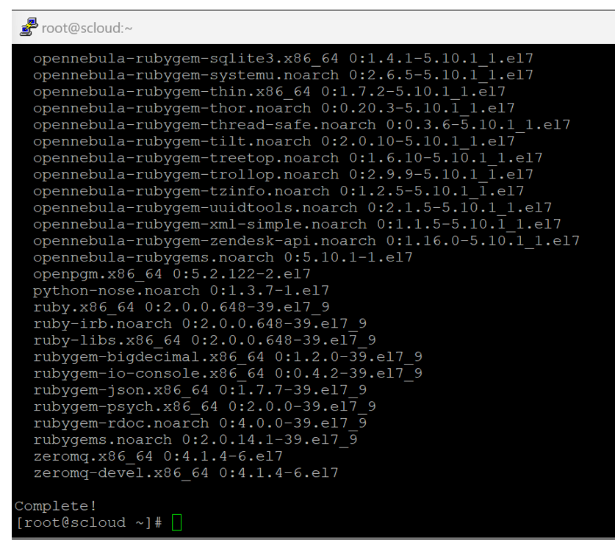

**Создадим пароль для oneadmin:**

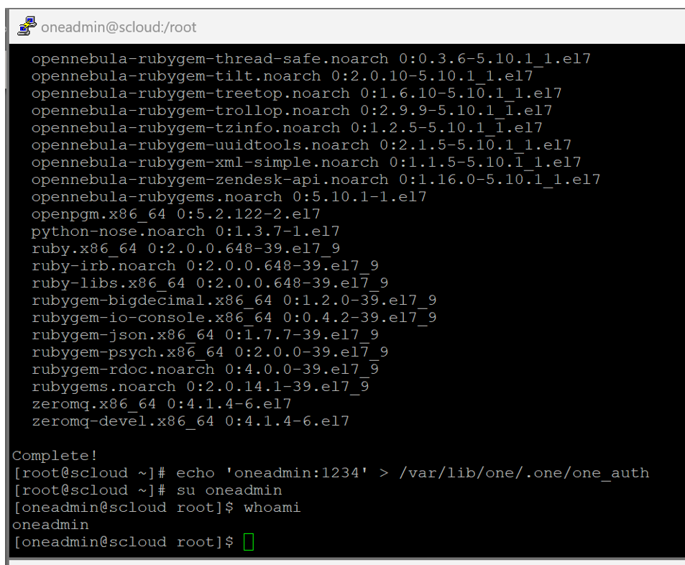

**Необходимо проверить на каком IP и TCP порту принимает запросы веб-сервер sunstone.**

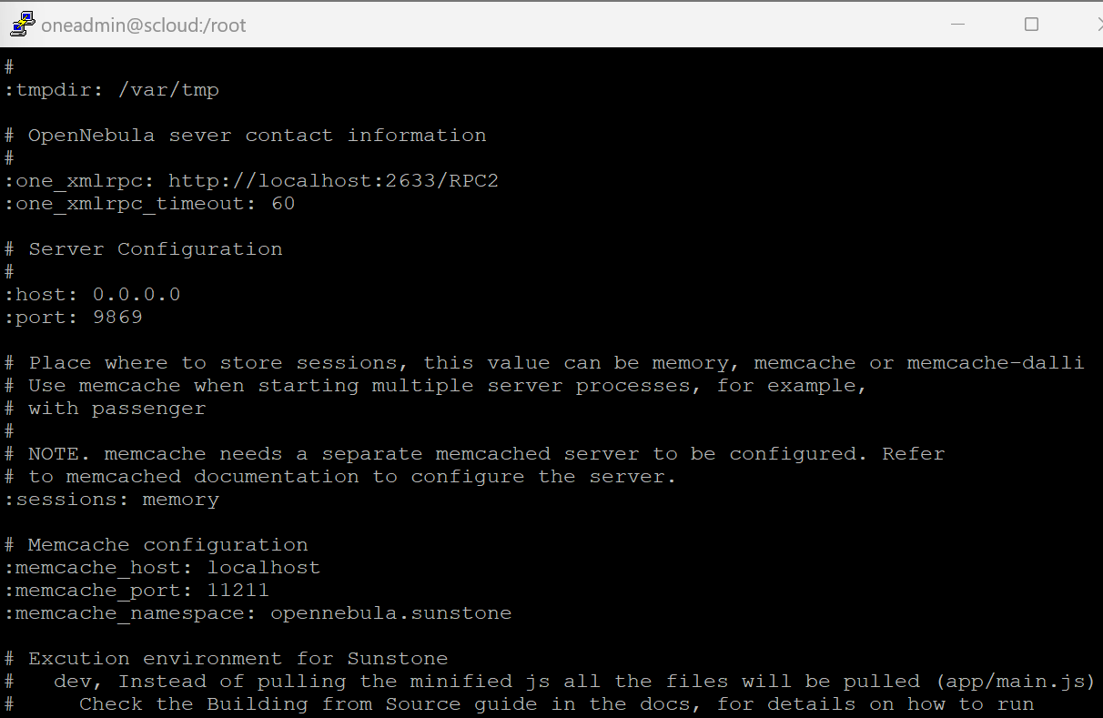

**Запустить сервисы OpenNebula**

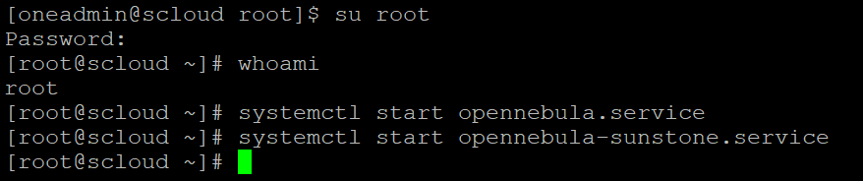

**Проверка правильности установки ПО OpenNebula**

**2.4.1 Проверка с помощью Linux CLI**

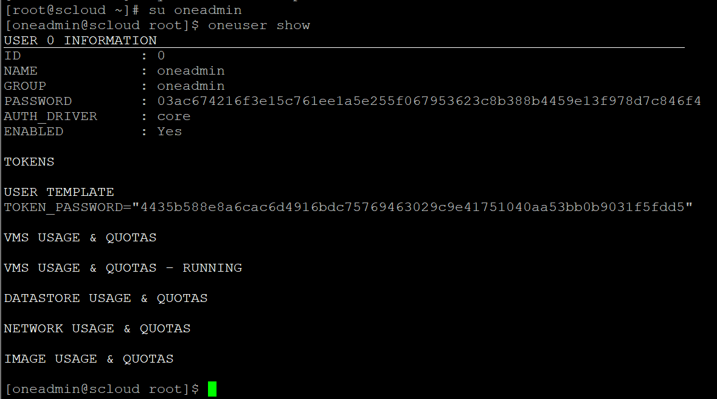

**Проверка правильности установки ПО OpenNebula на управляющем узле с помощью графического интерфейса веб-сервера Sunstone**

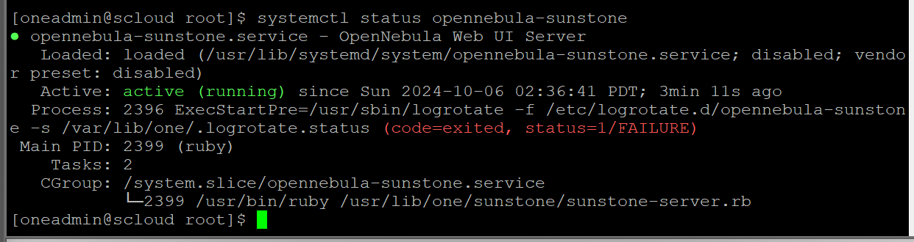

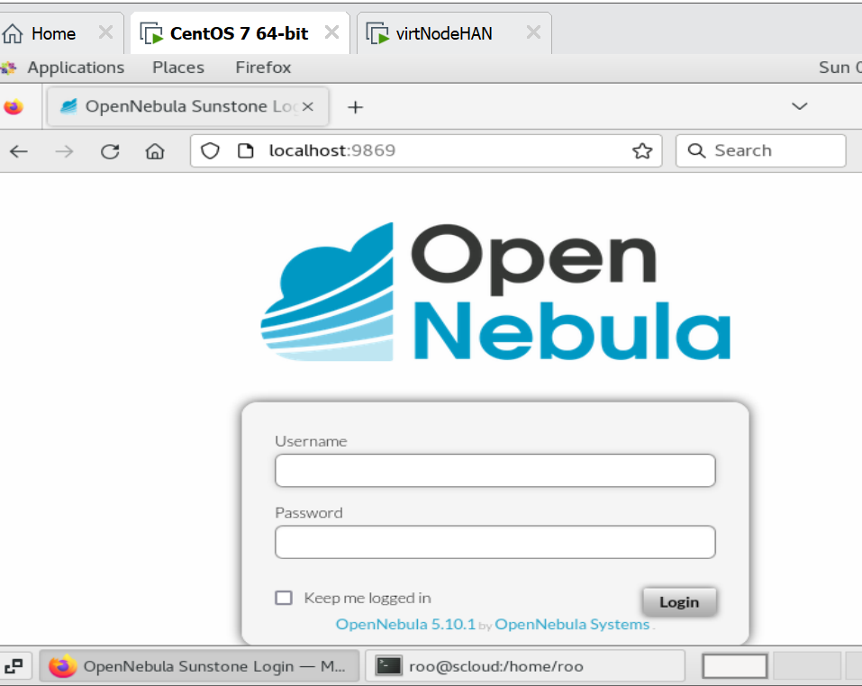

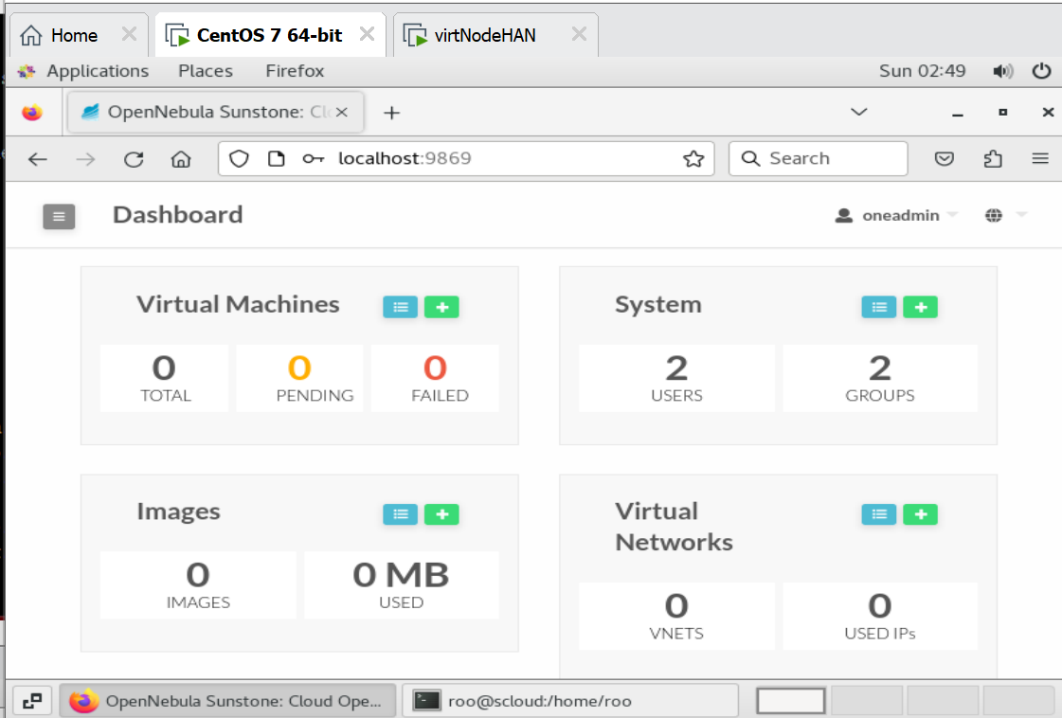

**Проверка доступности площадок Marketplace и Linux Containers**

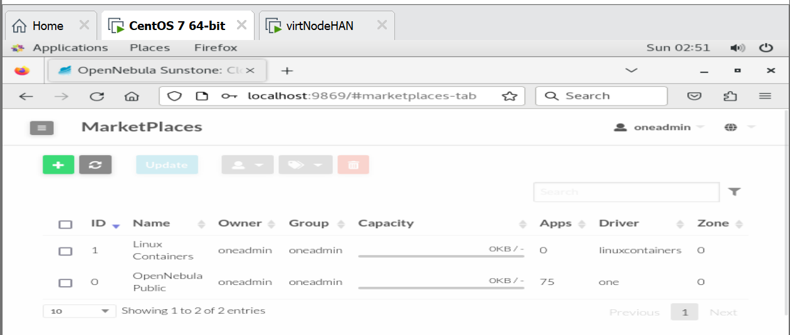

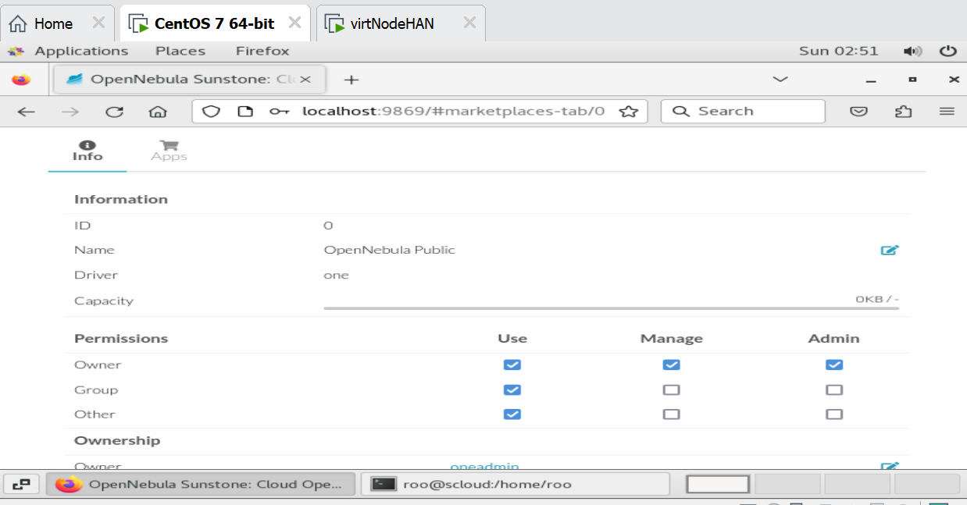

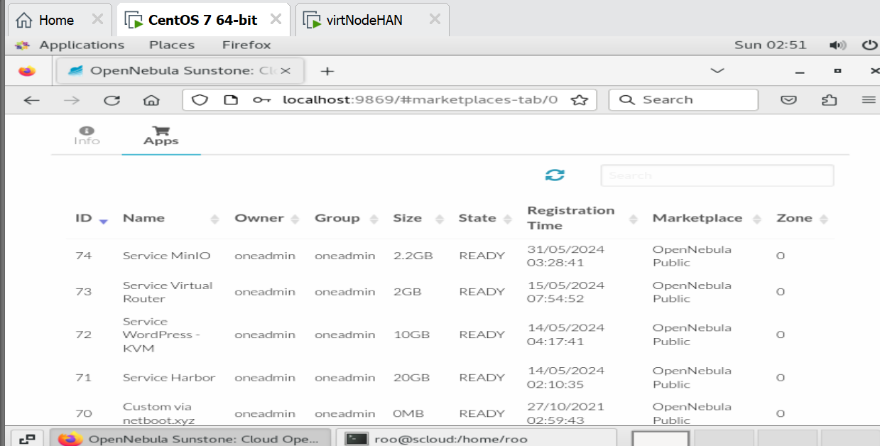

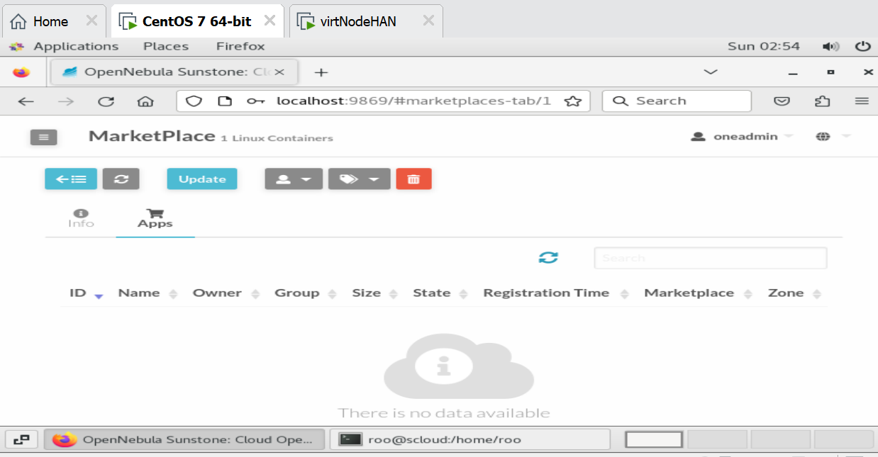

**II. Установка и настройка ПО OpenNebula на рабочем узле (сервере виртуализации) под ОС CentOS 7.**

**Установить необходимые пакеты на узле виртуализации.**

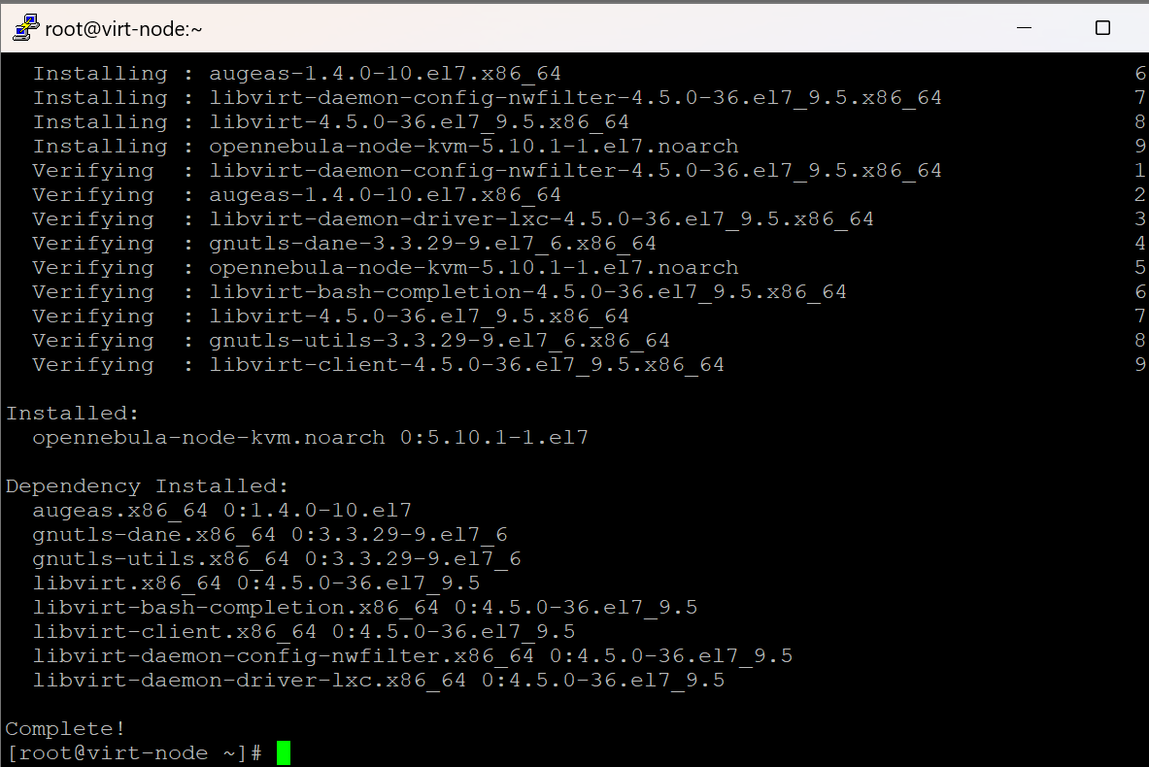

**1.4 Перезапустить требуемые сервисы.**

# systemctl restart libvirtd

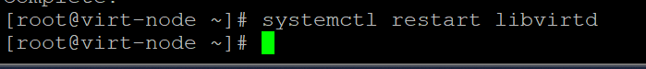

**Установка корпоративных пакетов**

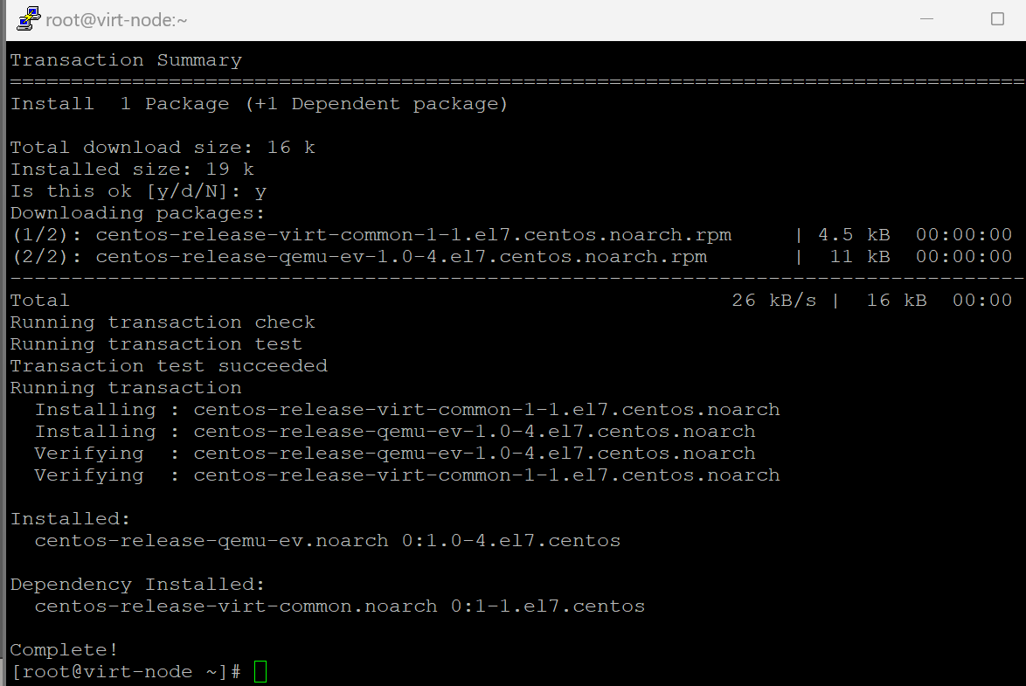

**Включение аппаратной поддержки виртуализации на узле виртуализации.**

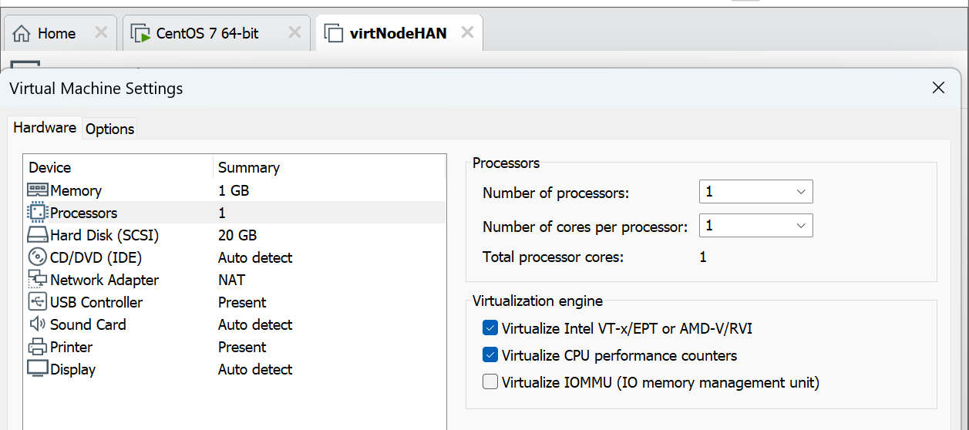

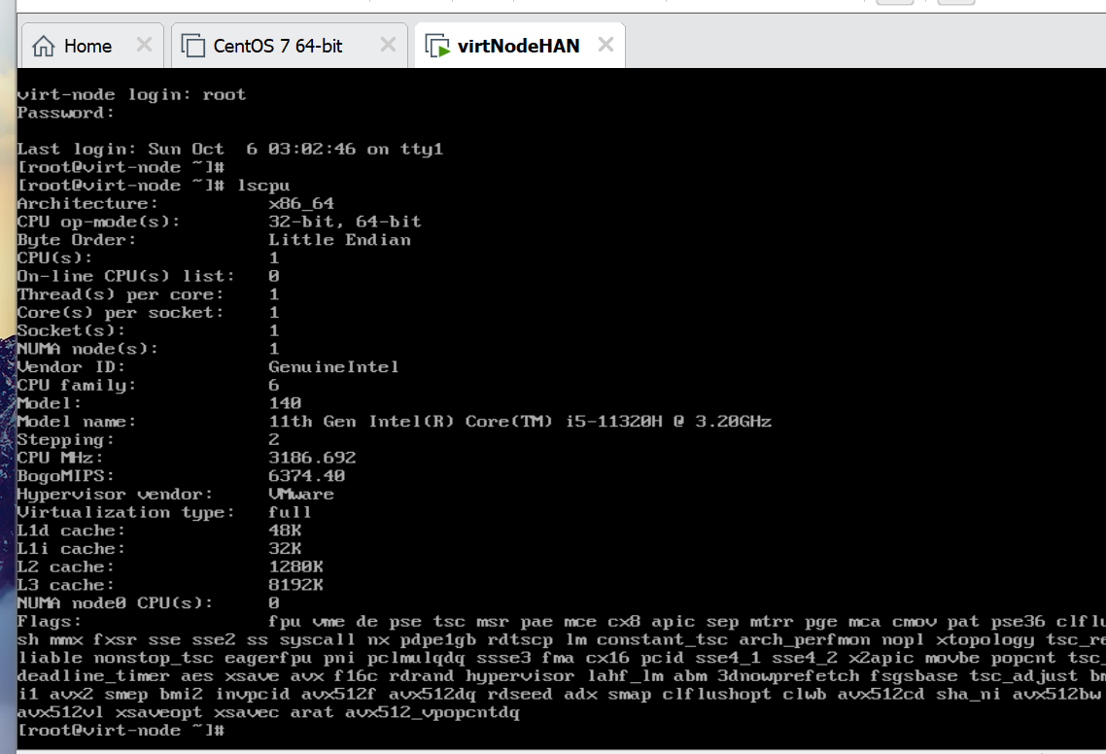

**Проверить отключение Selinux на узле виртуализации.**

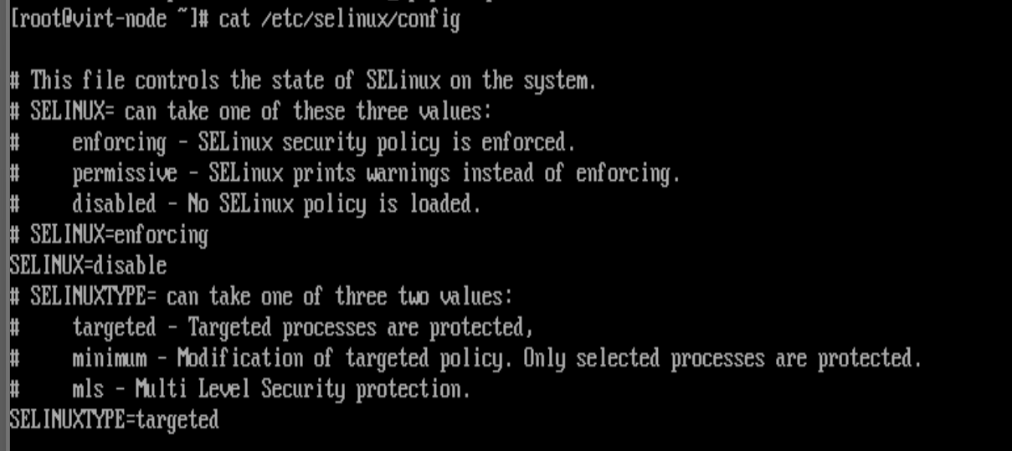

**Лабораторная работа № 5**

* 1. **Настройка беспарольного доступа между узлами кластера виртуализации вручную.**

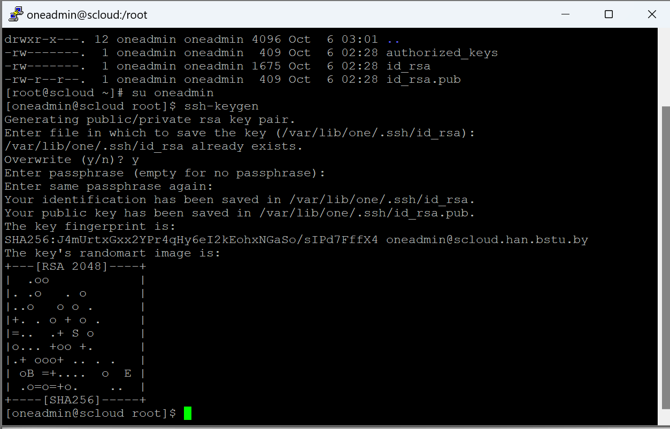

* + 1. **Проверка существующих ключей rsa на узлах.**

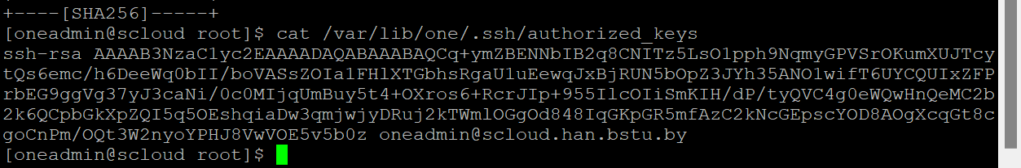

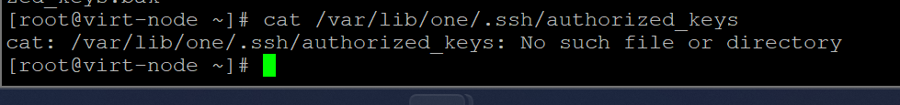

На УУ ключ rsa для пользователя oneadmin@scloud.han.bstu.by имеется. На УВ ключей rsa для пользователя oneadmin пока нет, т.к. на этом узле нет рабочего каталога пользователя oneadmin.

* + 1. **Создание файл known_hosts на управляющем узле**

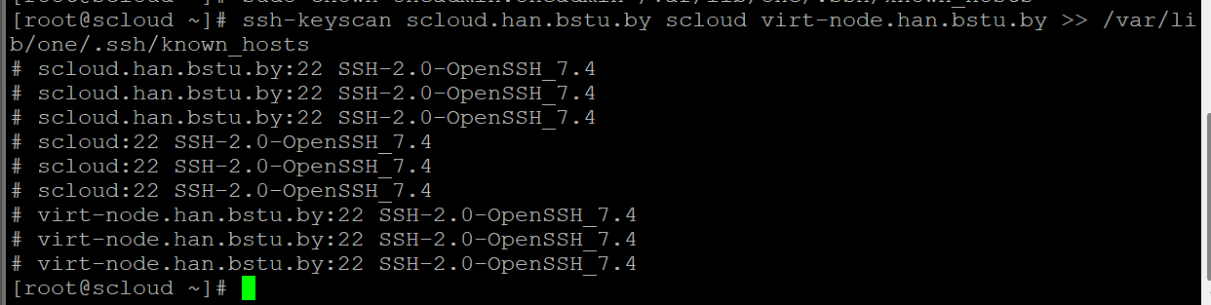

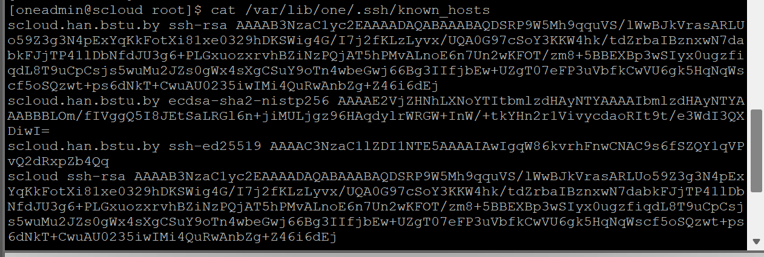

**1.1.3 Синхронизация содержимого каталог /var/lib/one/.ssh**

**между управляющим и рабочим узлами**



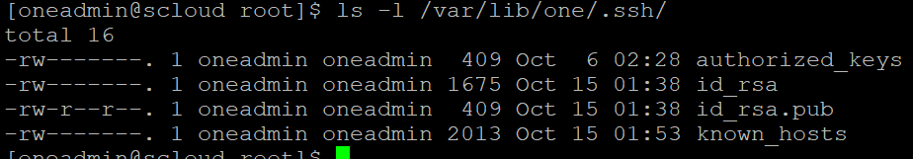

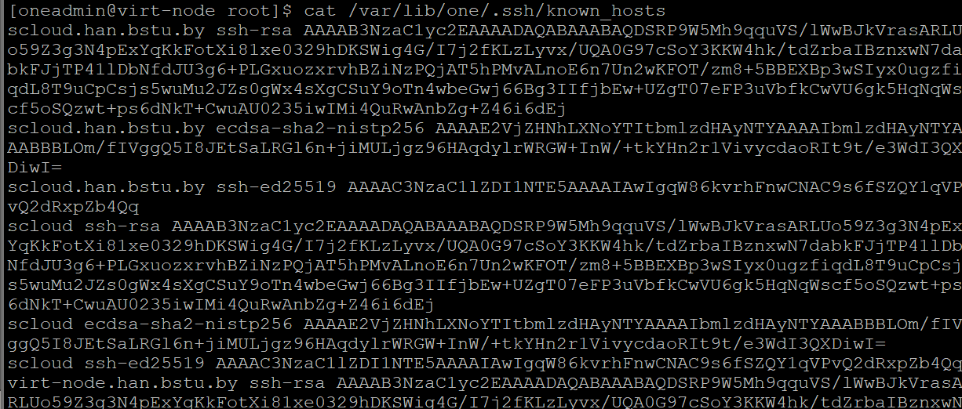

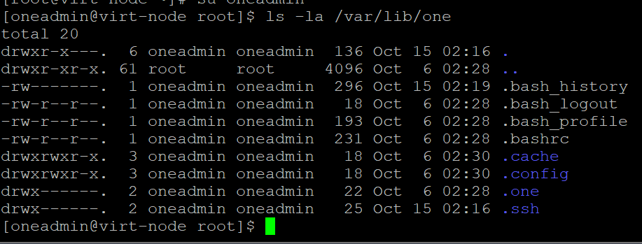

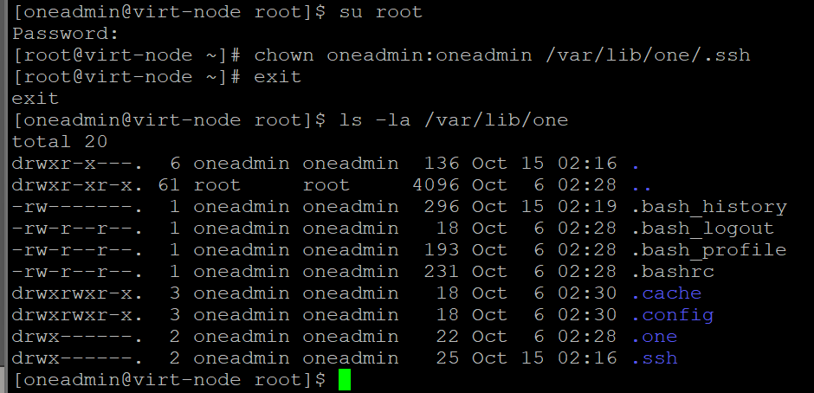

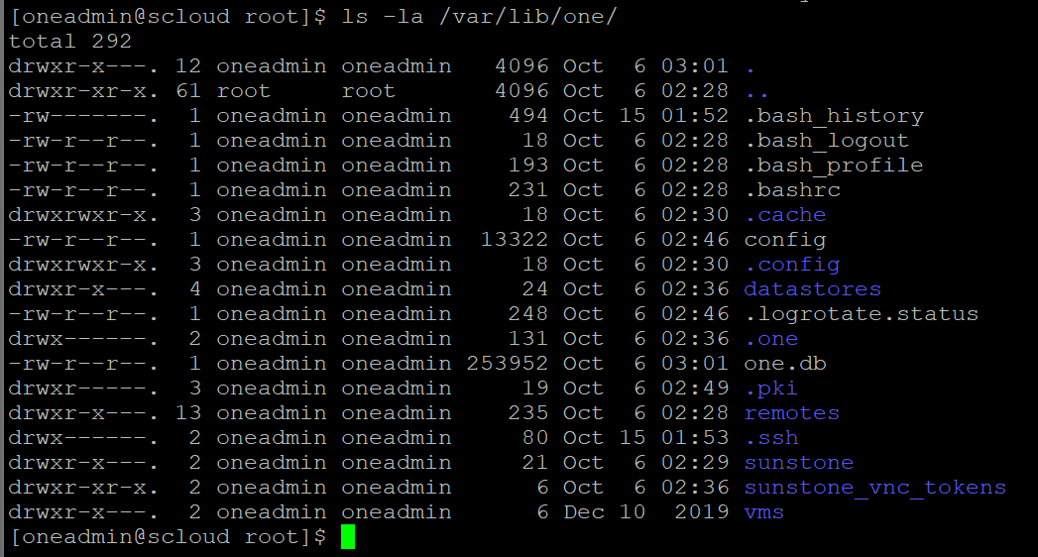

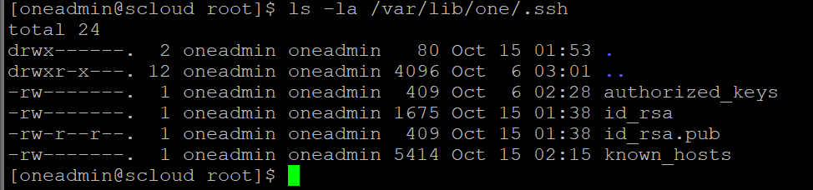

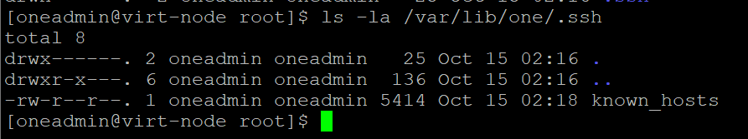

* + 1. **Проверка беспарольных подключений между узлами по SSH**

**УУ:**

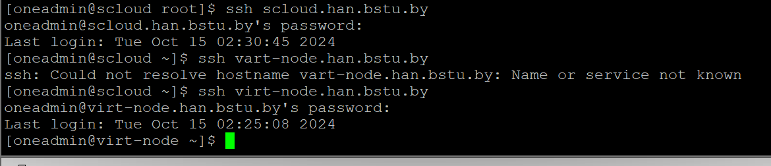

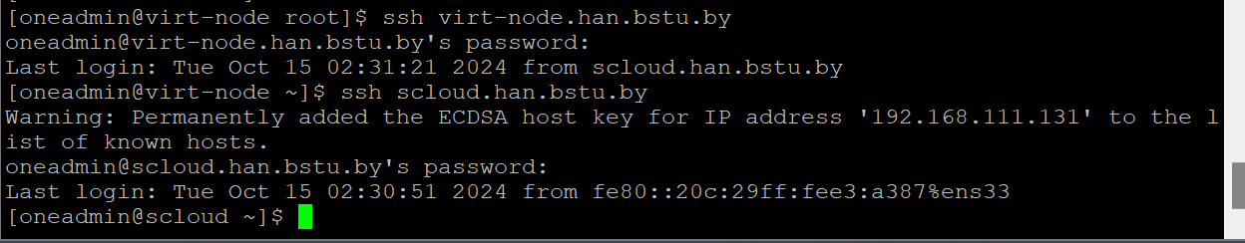

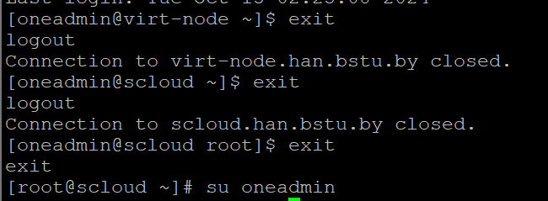 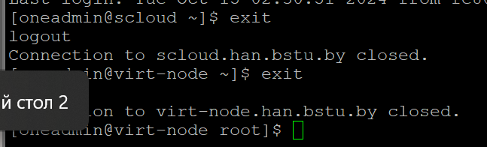

**УВ:**

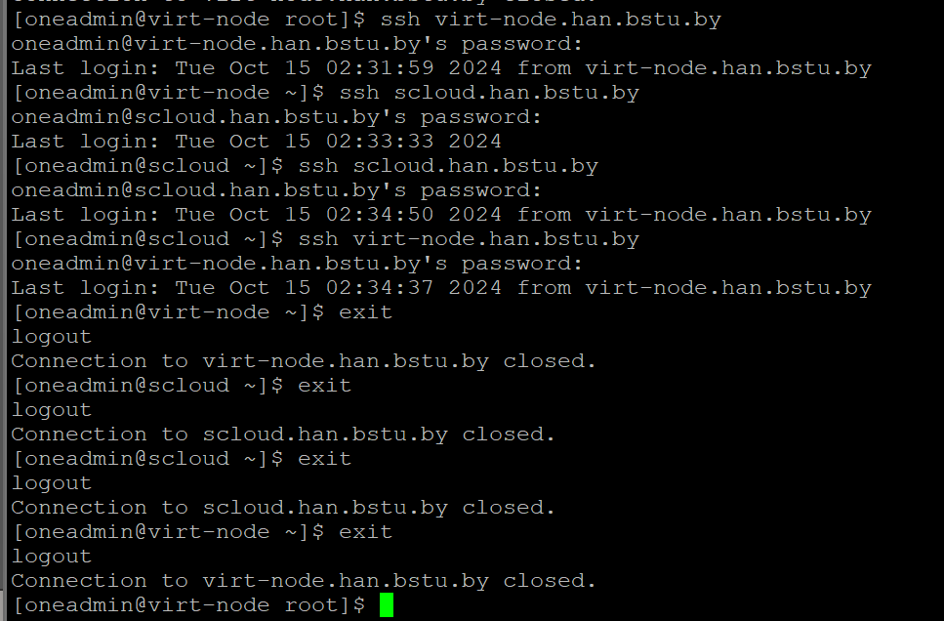

**2 Создание моста на узле виртуализации.**

**2.1 Настройка сетевых интерфейсов на узле виртуализации**

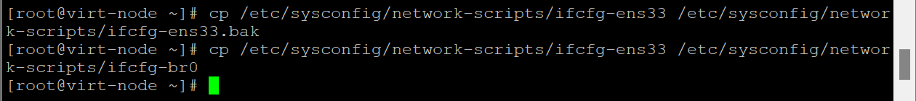

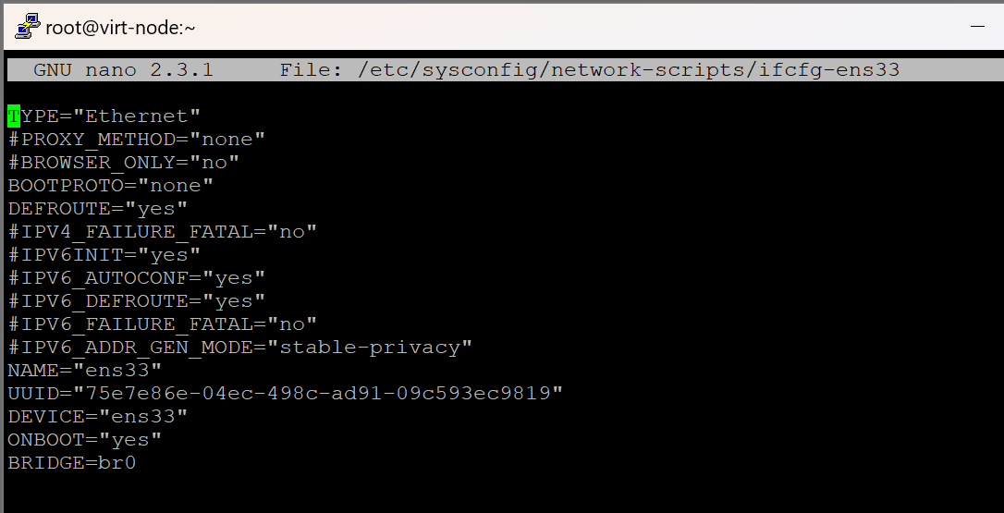

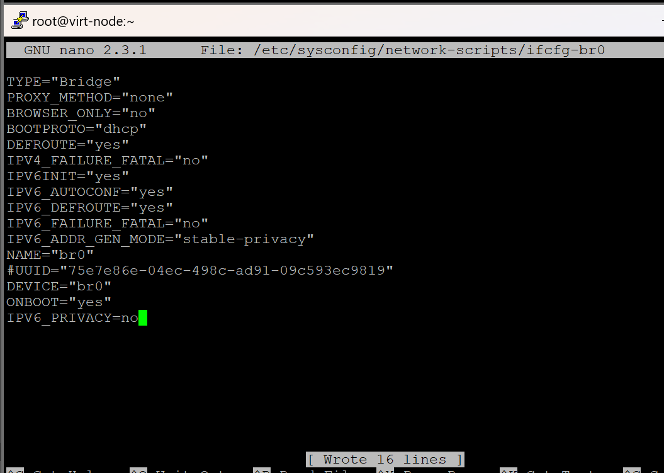

**Перезапустить на узле виртуализации сервис network.**

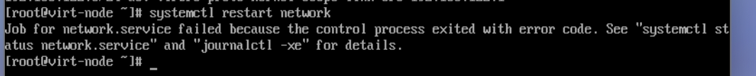

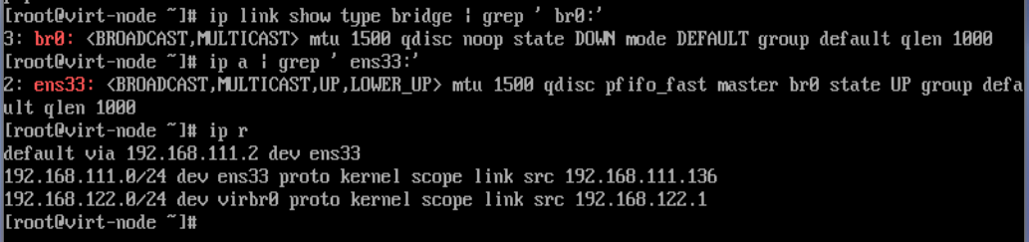

Проверка доступности хостов:

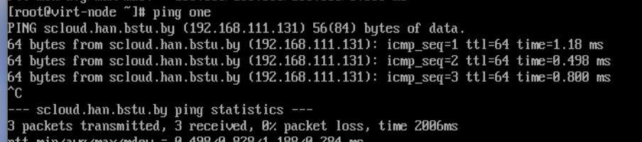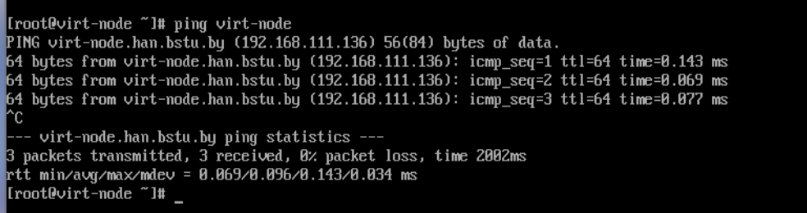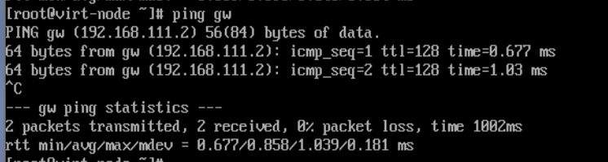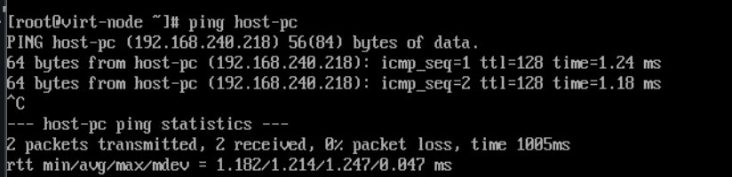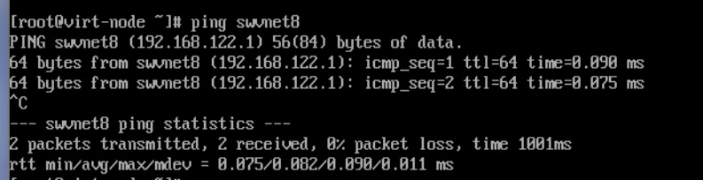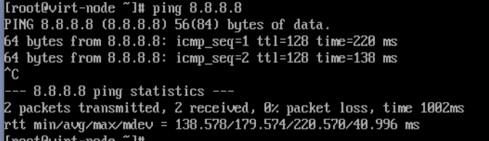

Проверка доступа:

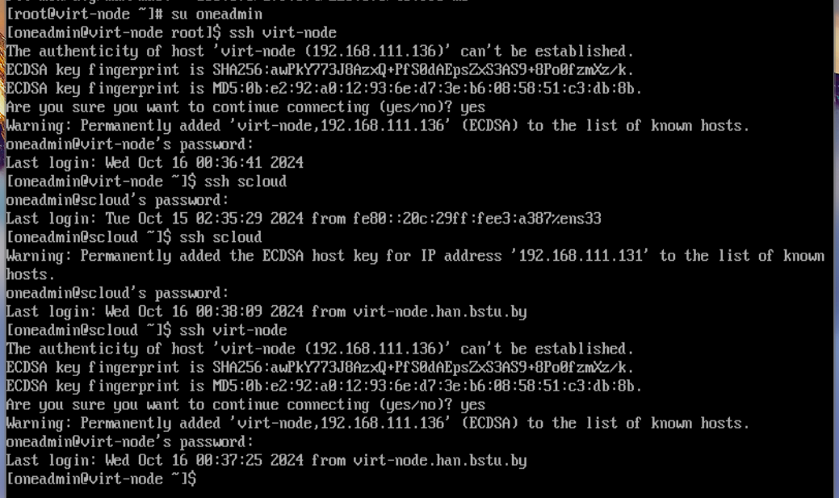

1. **Открыть порты VNC на узле виртуализации**

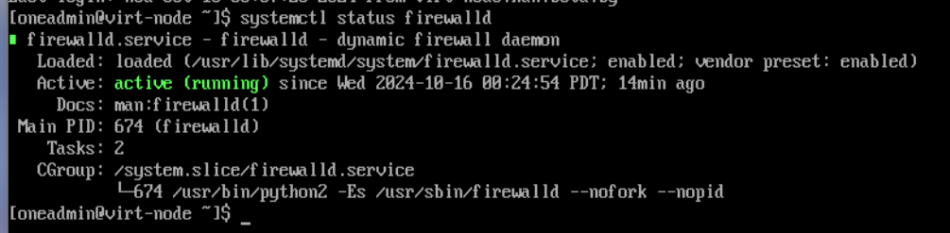

Просмотрим какие правила установлены в системе:

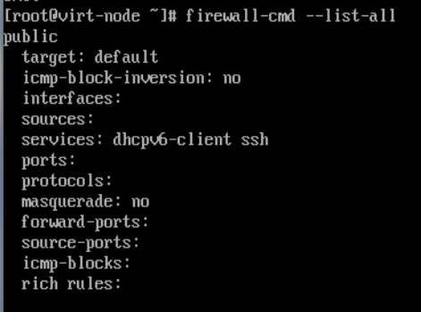

Откроем порты 5900-5999



Просмотрим результат

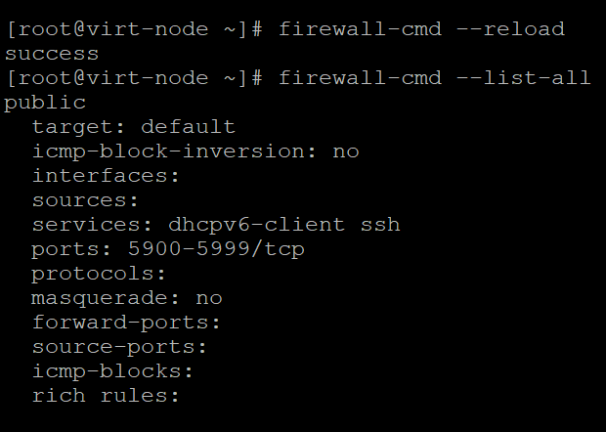

**. Настройка запуска сервисов OpenNebula при перезагрузке системы:**

**3.1 на УУ:**

Проверяем настройки сервисов opennebula:

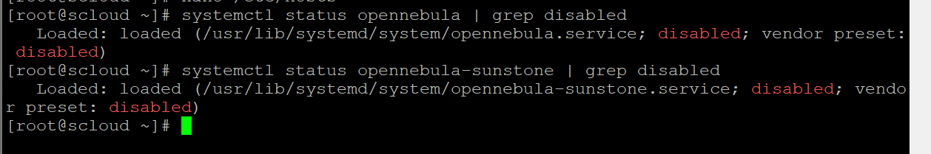

Разрешаем запуск сервисов opennebula при загрузке ОС:

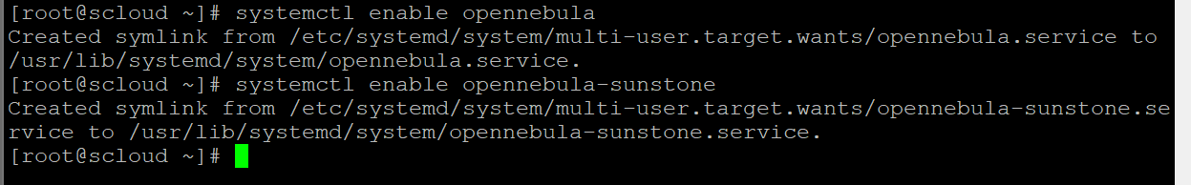

Проверяем:

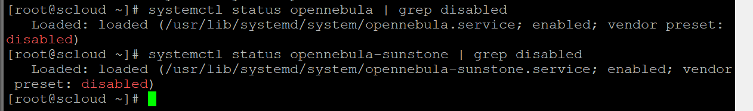

Старт сервисов opennebula при загрузке ОС разрешен

**4.1 на УВ:**

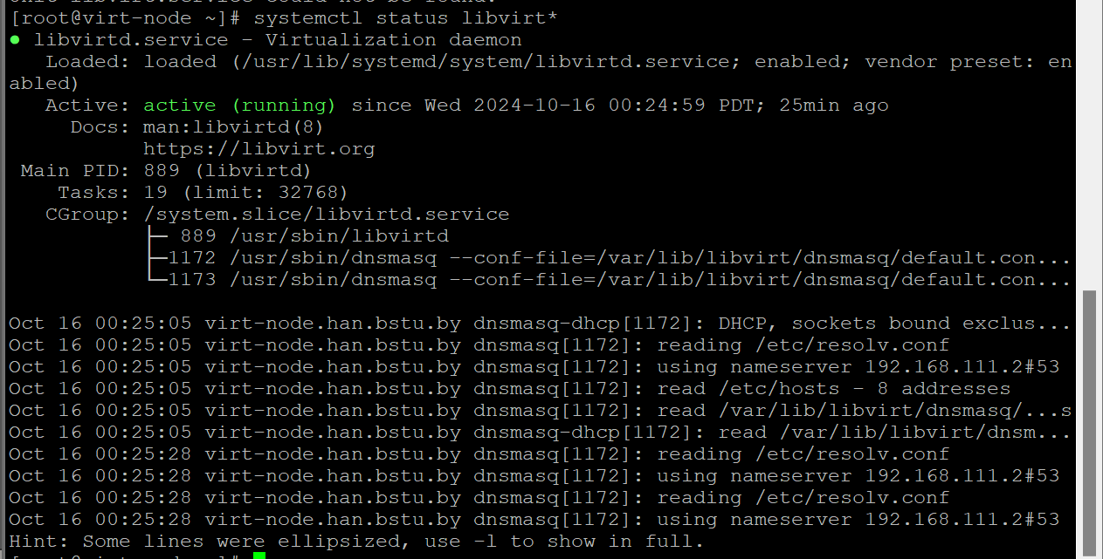

**4.2 Проверка поведения сервисов OpenNebula при перезагрузке ОС**

# su root

# reboot

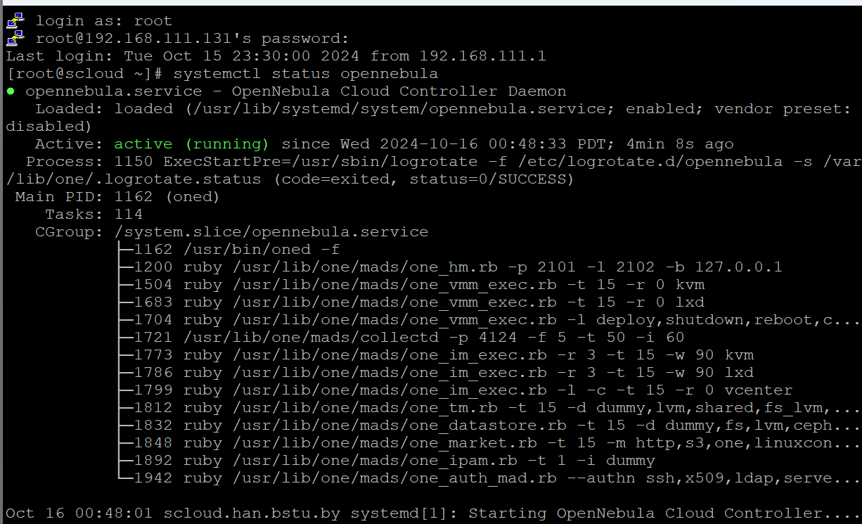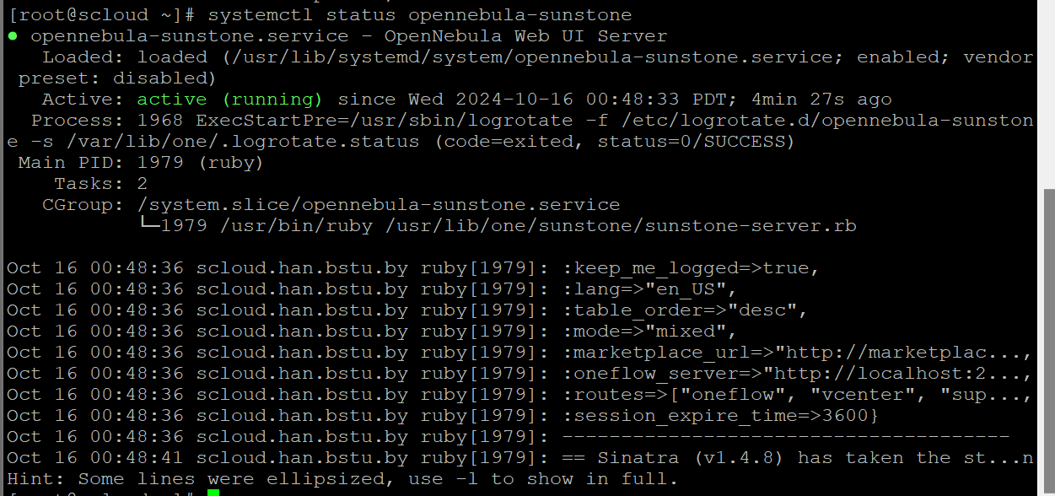

проверяем работоспособность демонов one:

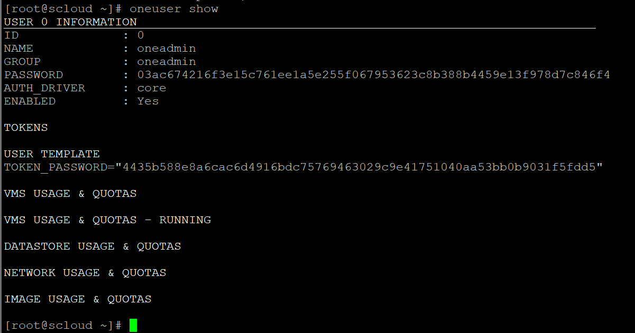

Смотрим процессы запущенные в системе от имени пользователя oneadmin

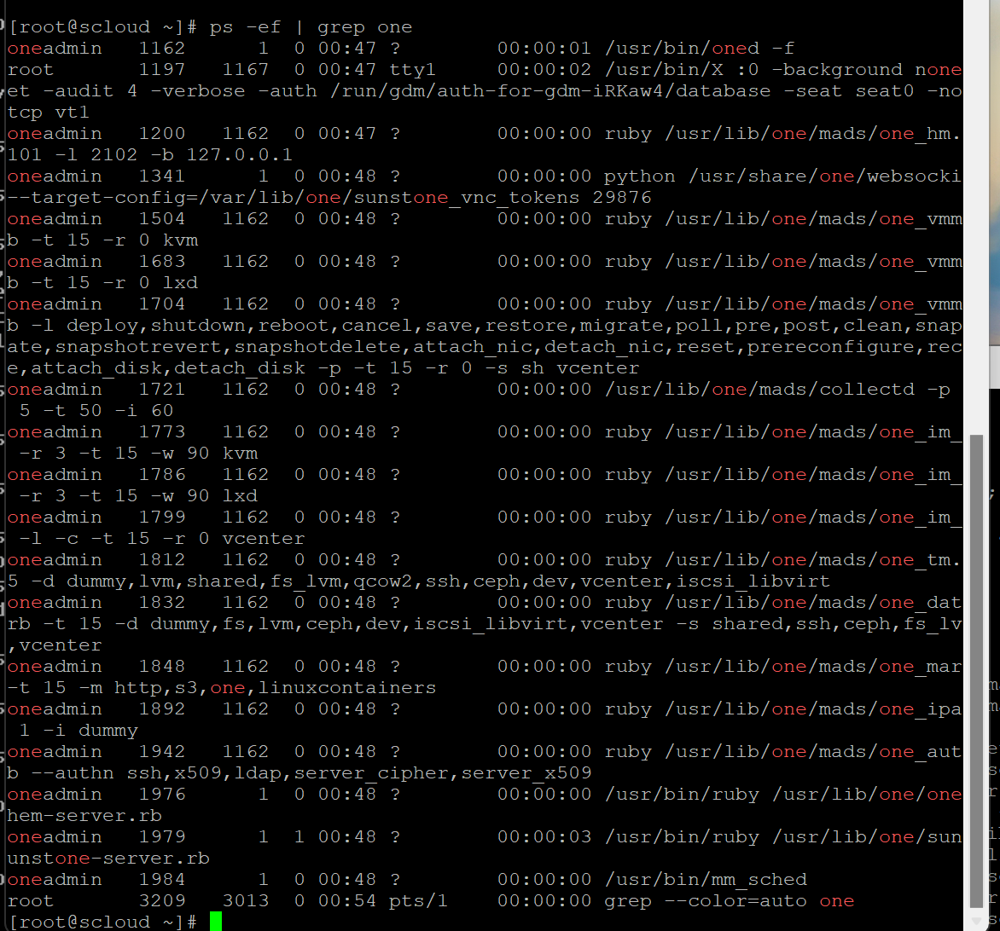

После перезагрузки выполняем на узле виртуализации:

- проверяем состояние сервиса libvirtd

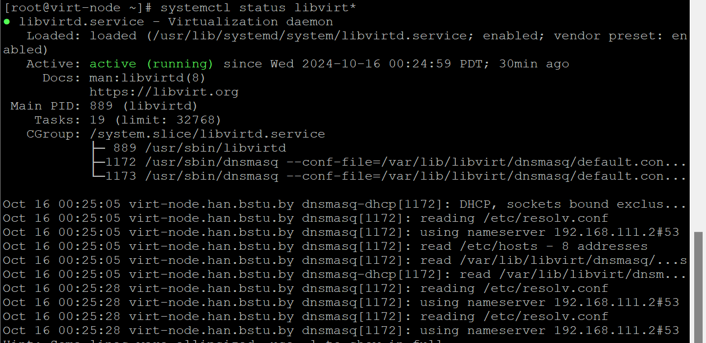

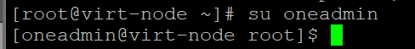

**Подключение рабочего узла к управляющему**

**5.1 С помощью GUI Sunstone (Web интерфейс)**

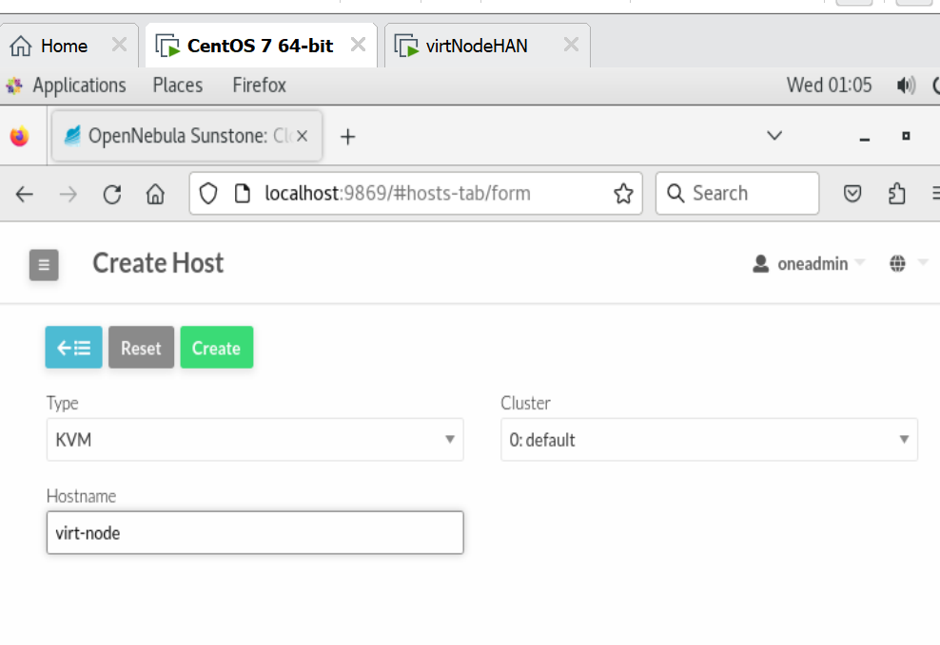

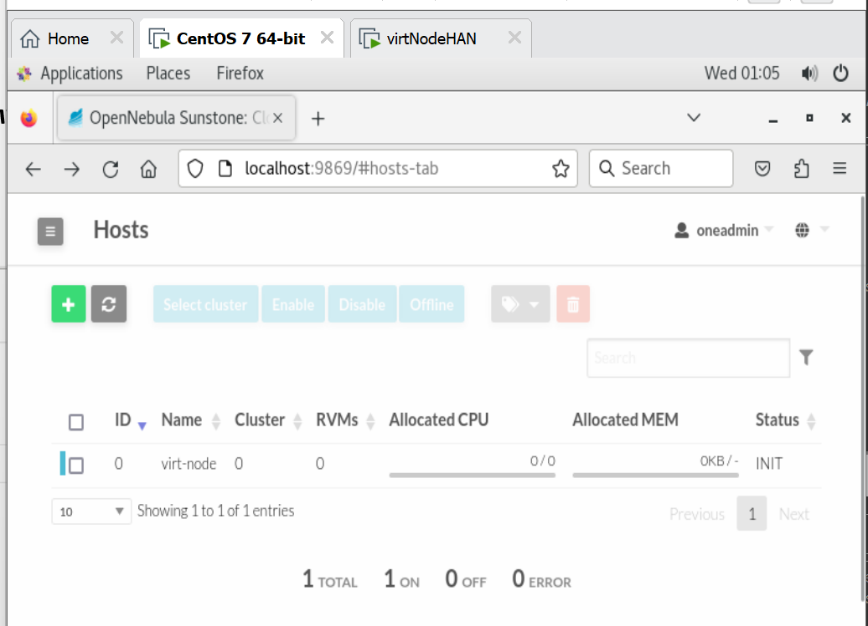

**5.2 Добавление хоста с помощью CLI**

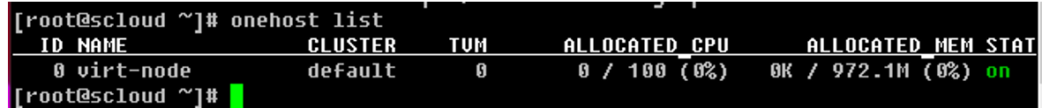

**Лабораторная работа 6**

**1. Проверка работоспособности облака OpenNebula**

**1.1 Загрузка образа ВМ с площадки загрузки образов OpenNebula**

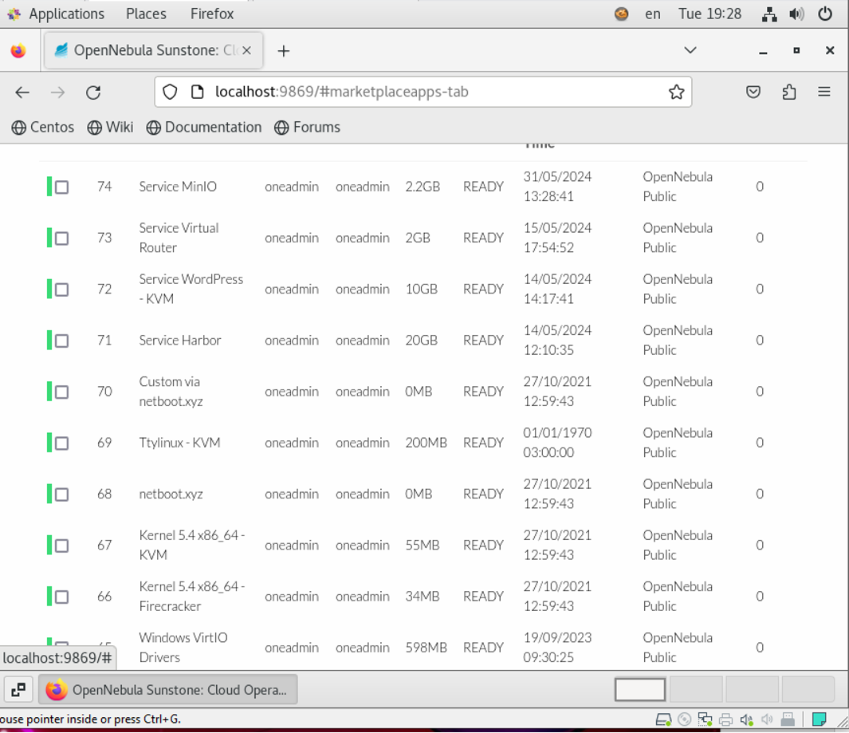

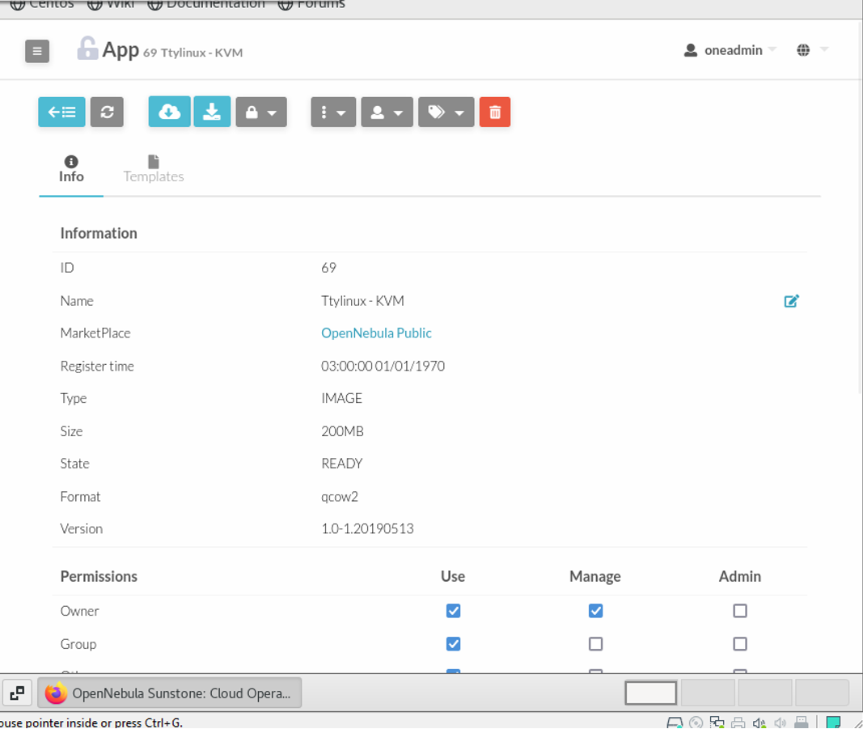

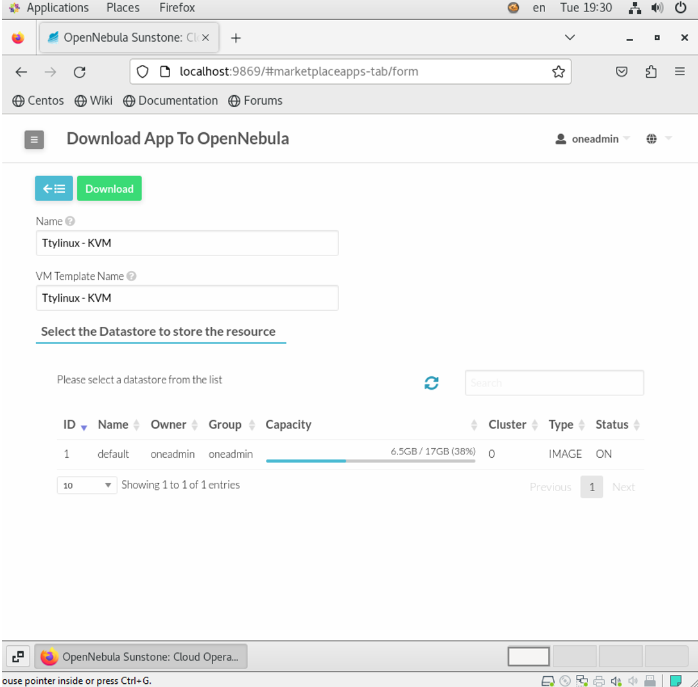

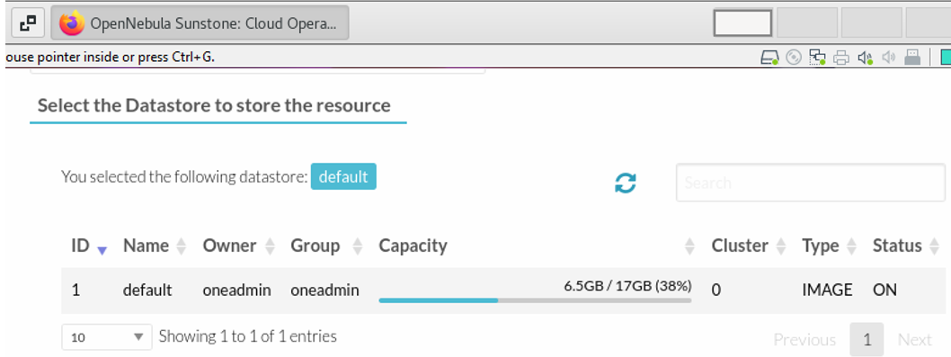

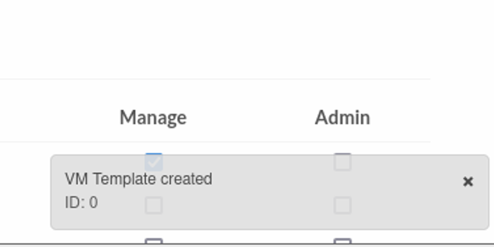

**1.2 Выбор шаблона образа для создания ВМ**

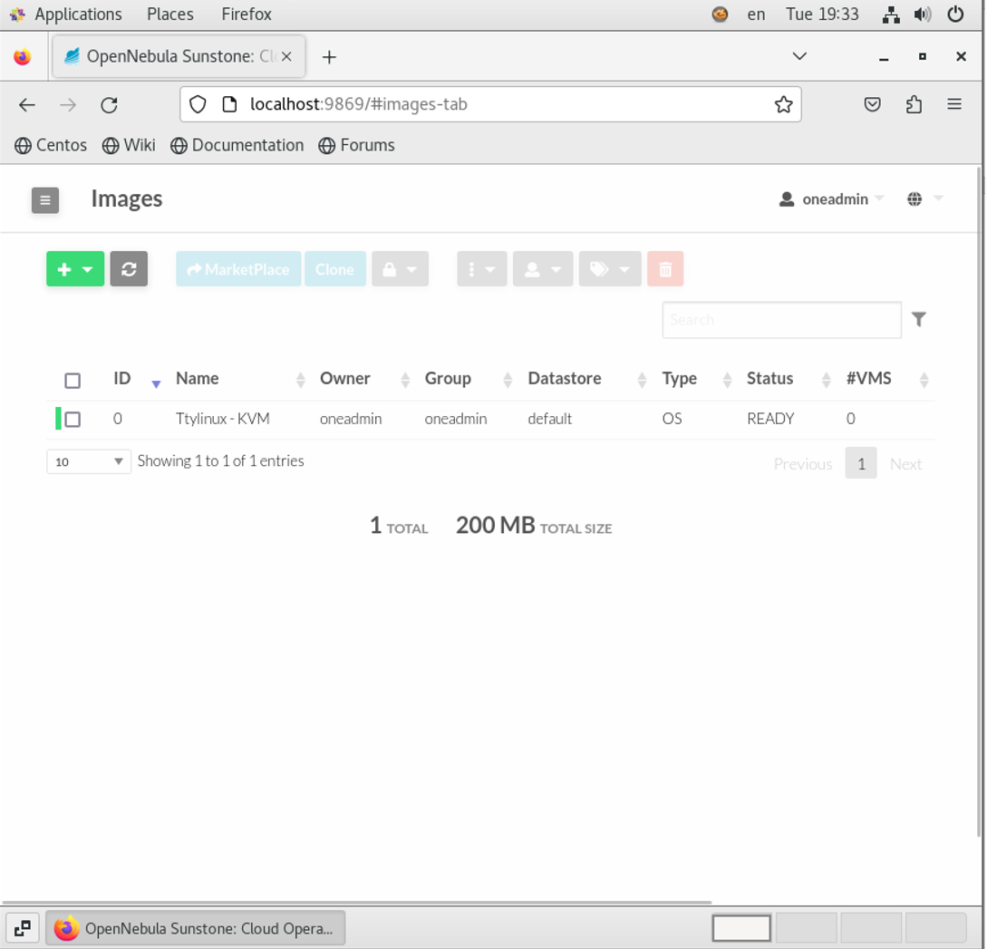

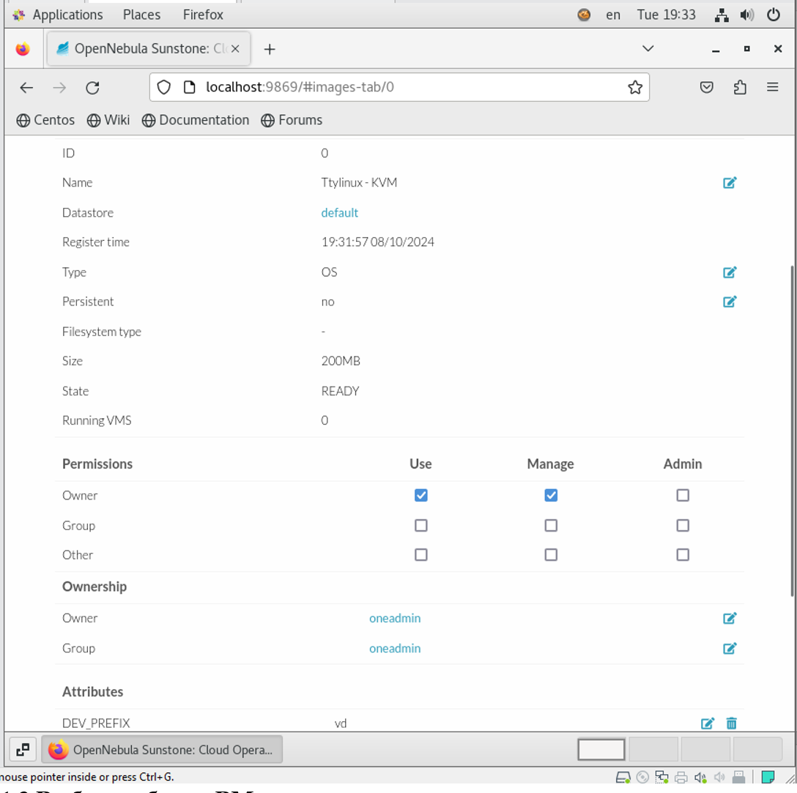

**1.3 Выбор шаблона ВМ**

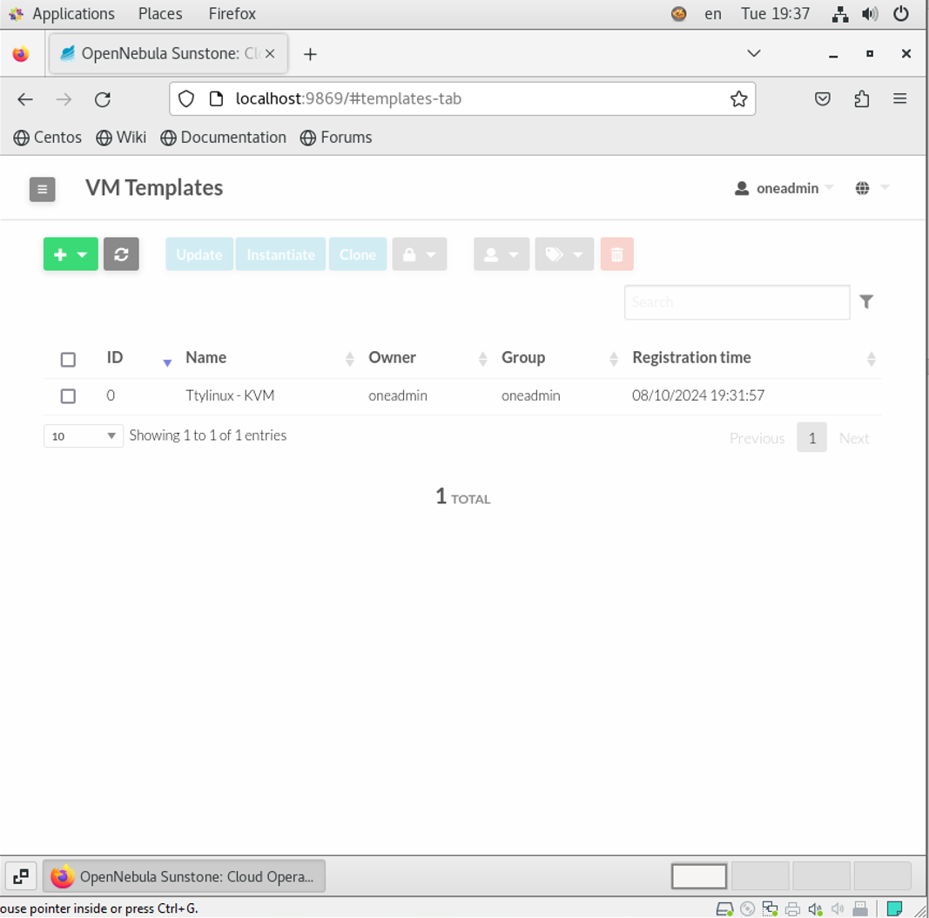

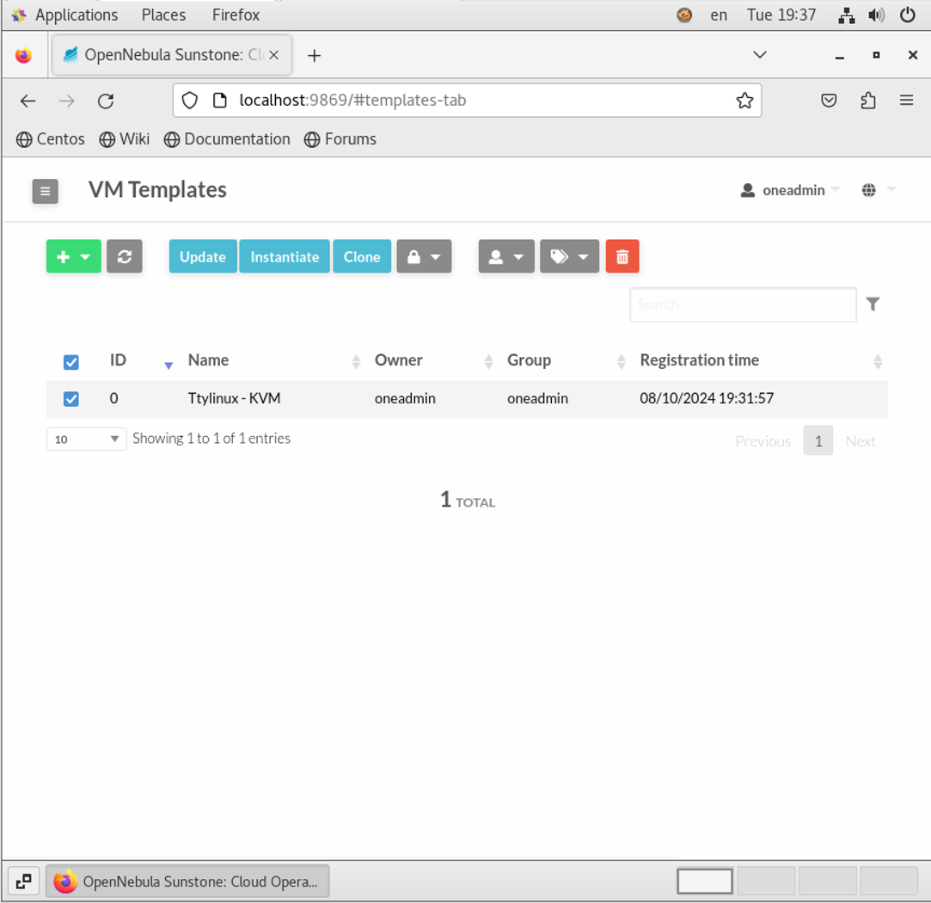

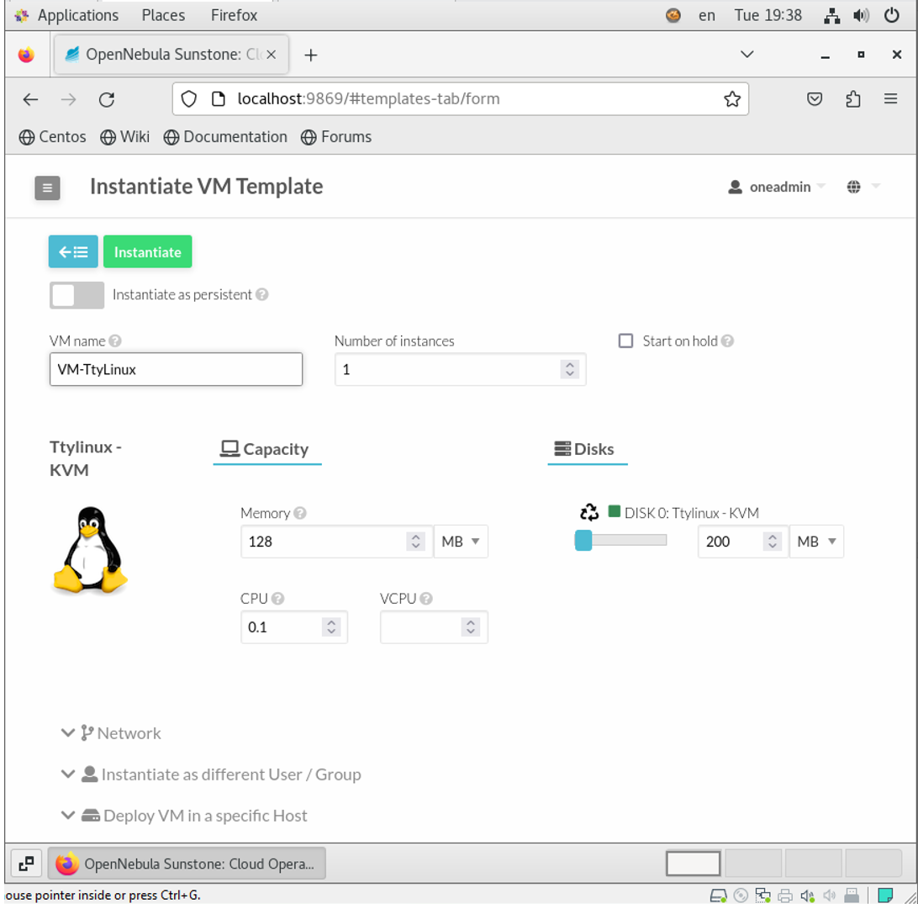

**1.4 Создание экземпляра ВМ**

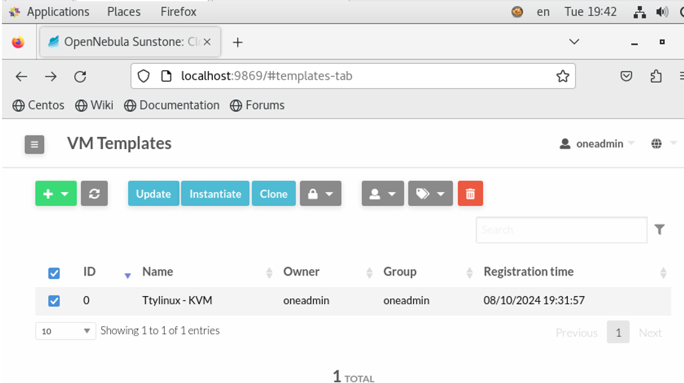

**1.5 Наблюдение за развертыванием экземпляра ВМ**

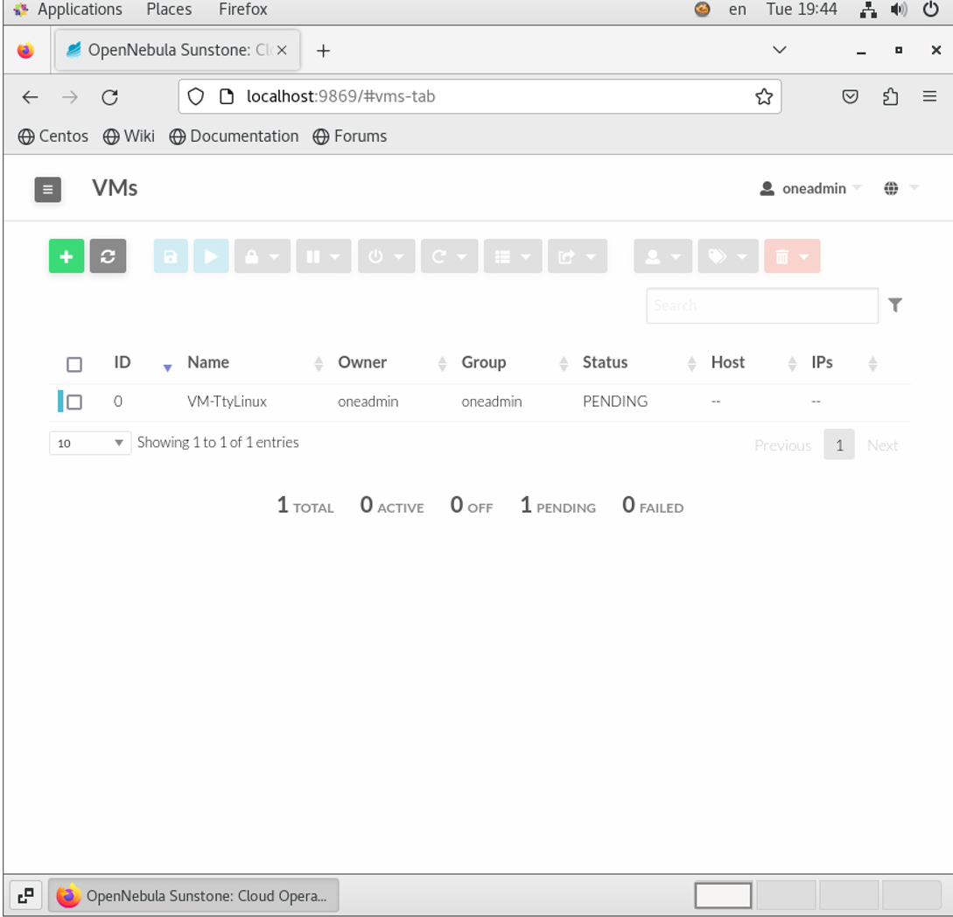

**1.6 Просмотр информации о работающей ВМ**

**1.6.1 Выбор ВМ для просмотра.**

а) Находясь на странице VMs, выберите ВМ, поставив отметку в бокс расположенный в первой позиции строки ВМ

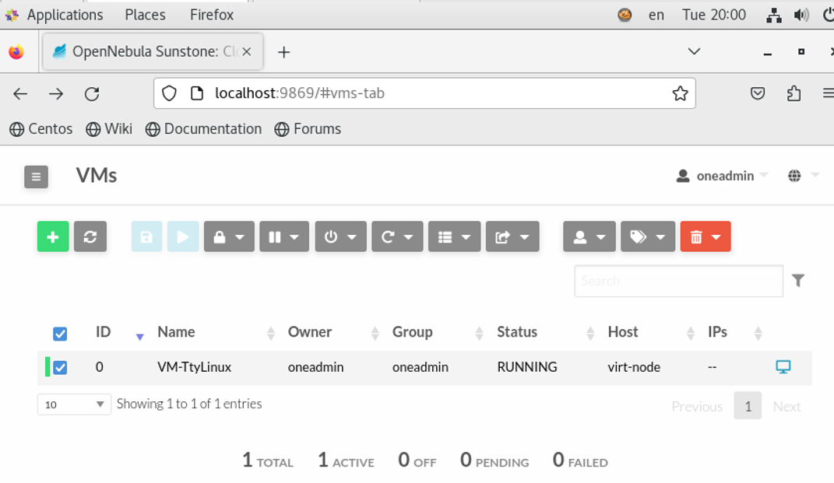

б) Кликаем закладку **Capacity** (Емкость) на этой странице можно посмотреть какие ресурсы выделены и как они используются ВМ.

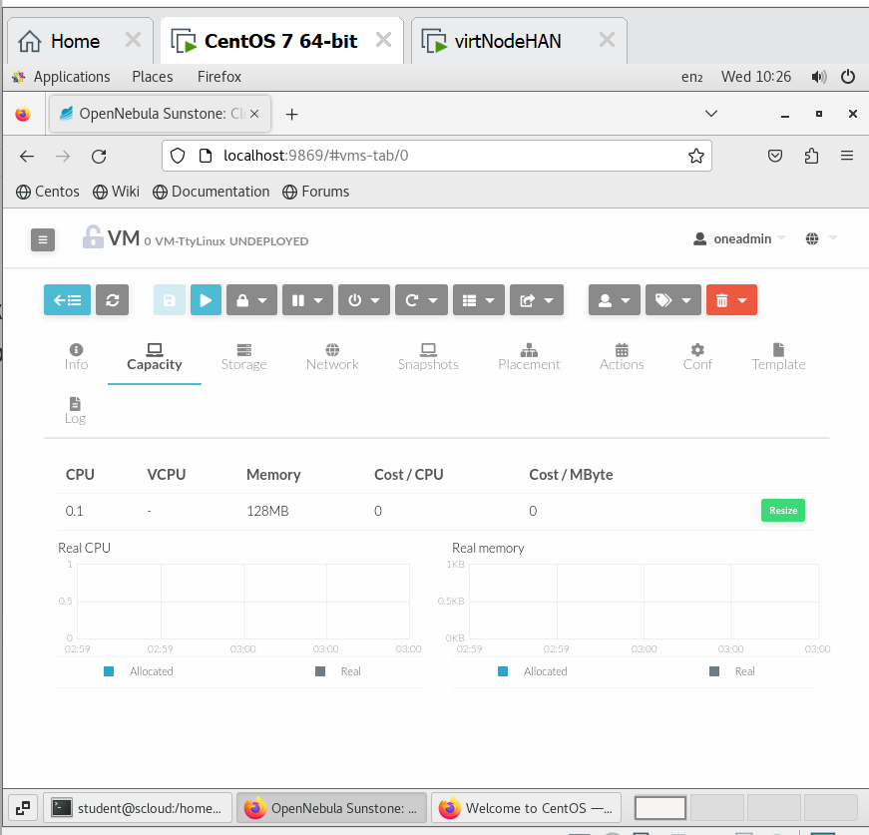

в) **Storage**. Показывает использование ВМ дисковой памяти

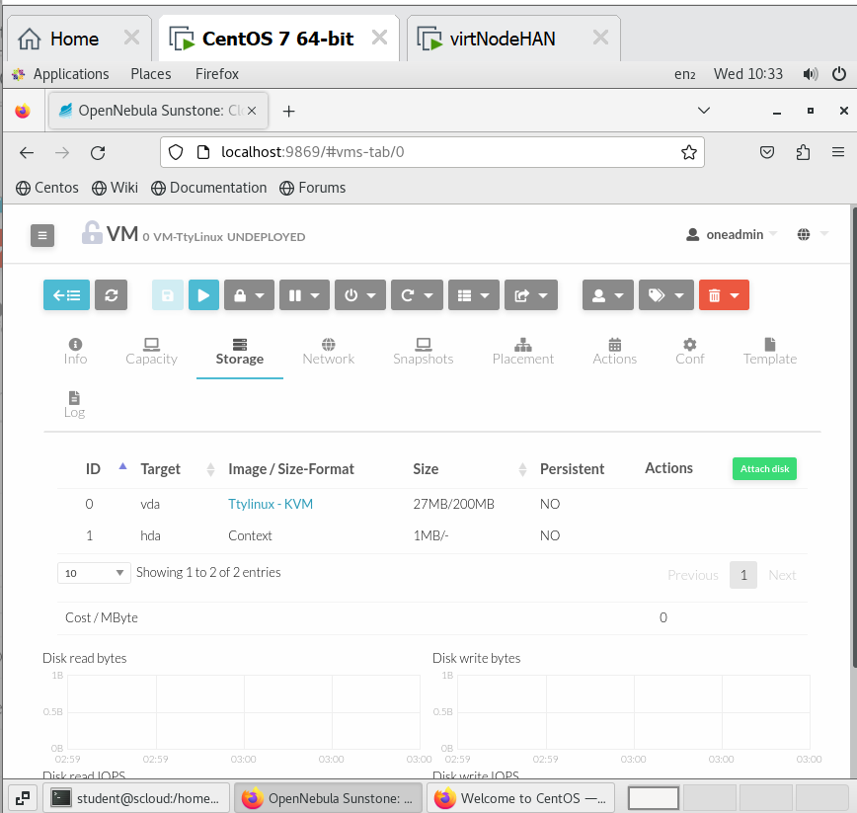

г) **Network**. Отображает интенсивность сетевой работы ВМ.

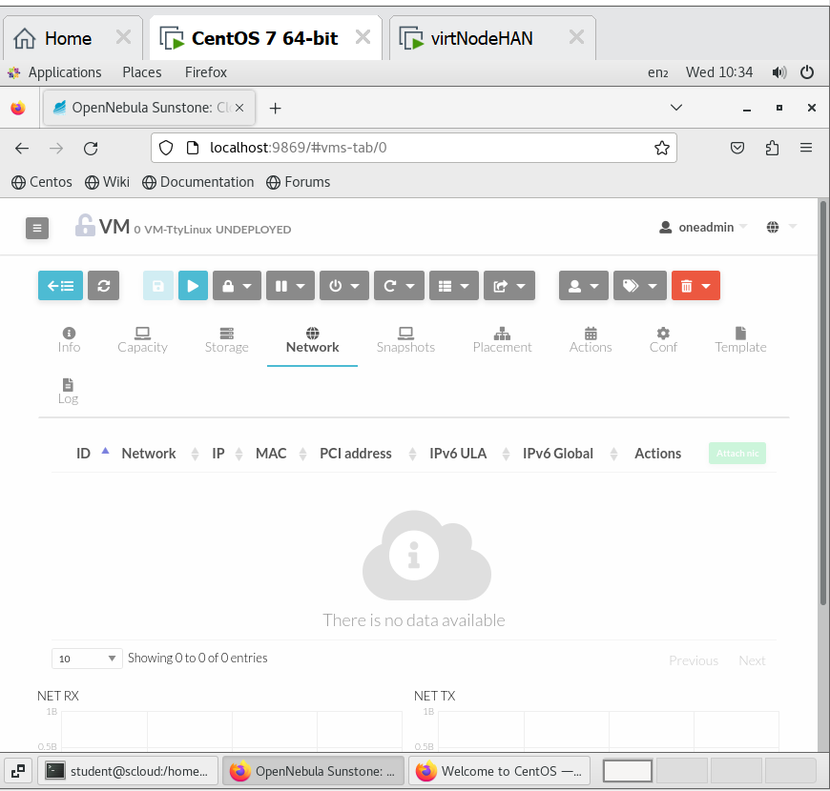

д) **Snapshots** (Моментальные снимки). В процессе работы можно создавать моментальные снимки образа ВМ, которые в последствии могут быть использованы для восстановления работоспособности ВМ

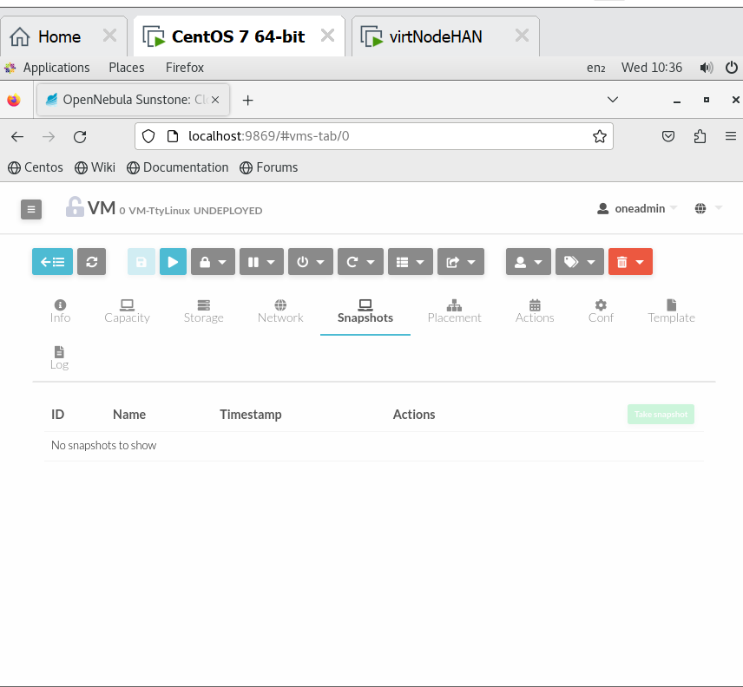

е) **Placement**. Показывает место расположение ВМ.

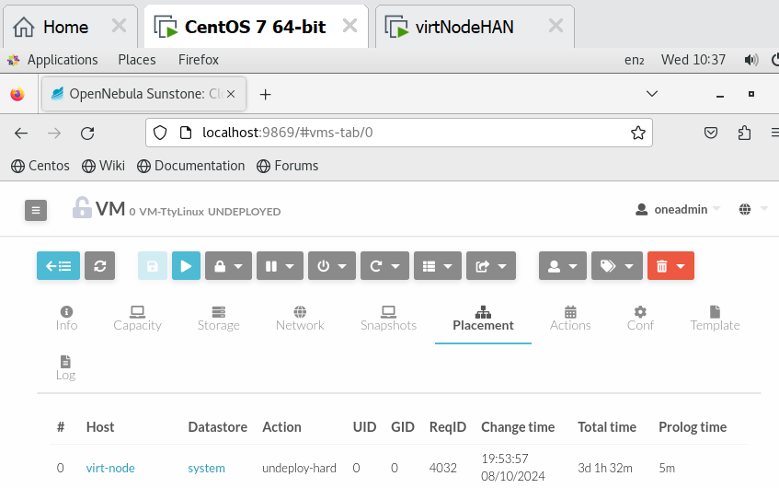

ж) **Actions**. Активность ВМ

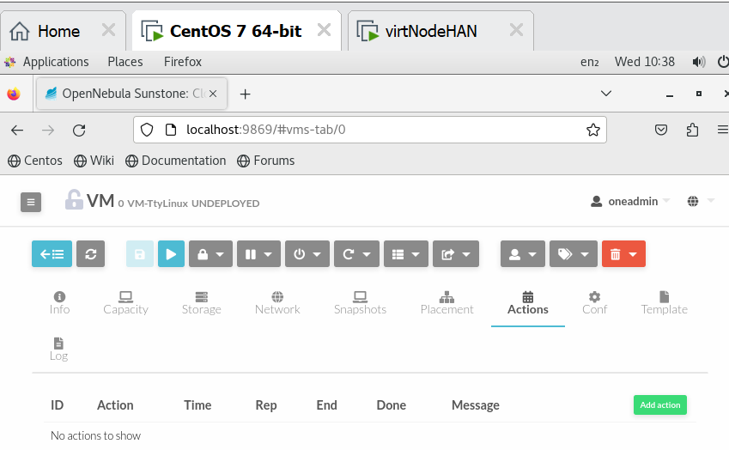

з) **Conf**. Конфигурация ВМ.

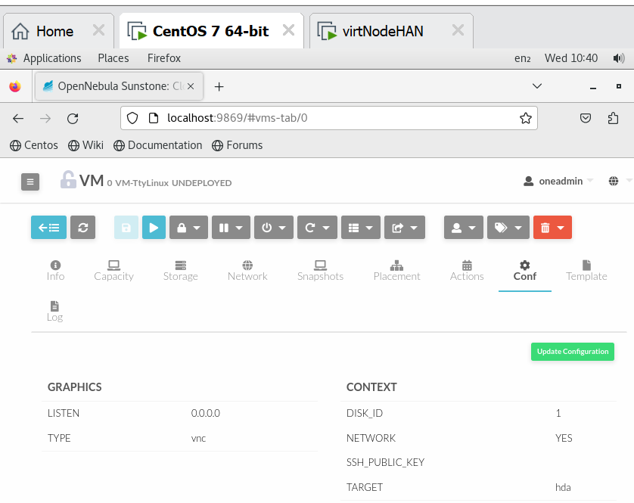

и) **Template**. Шаблон ВМ.

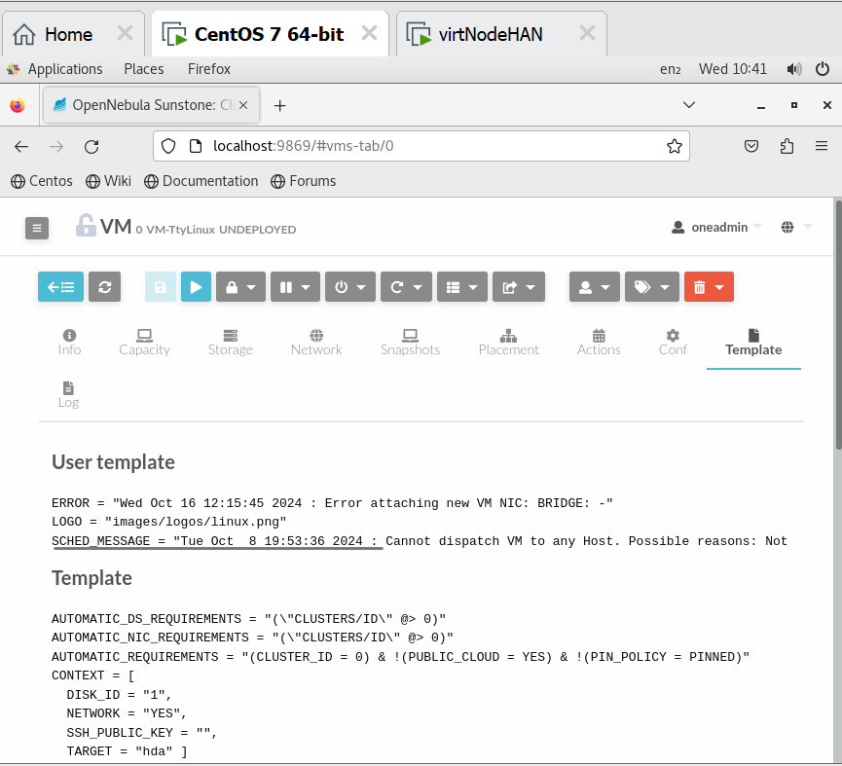

к) **Log.** Журнал работы ВМ.

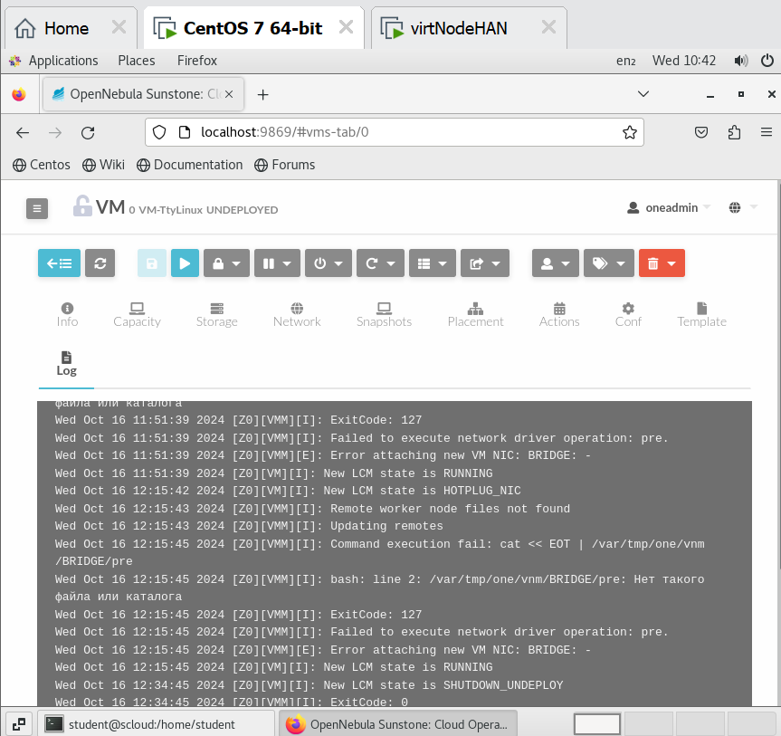

**1.6.2 Просмотр наиболее важной информации об облаке в целом.**

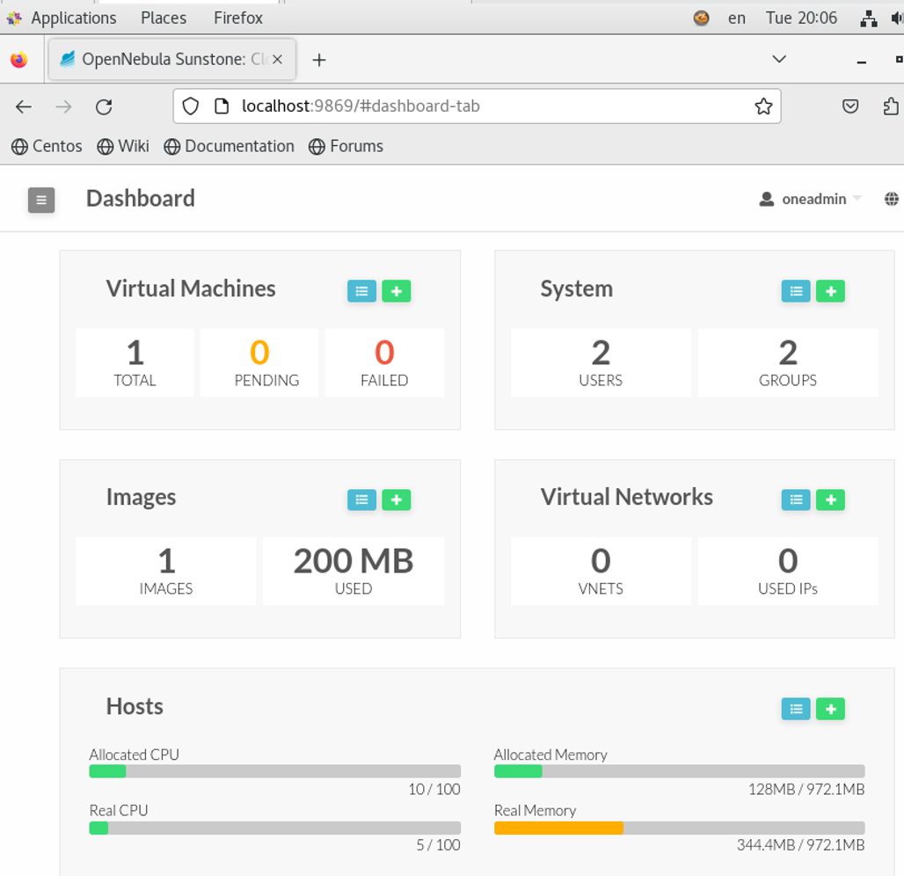

**1.6.3 Подключение к ВМ с помощью VNC**

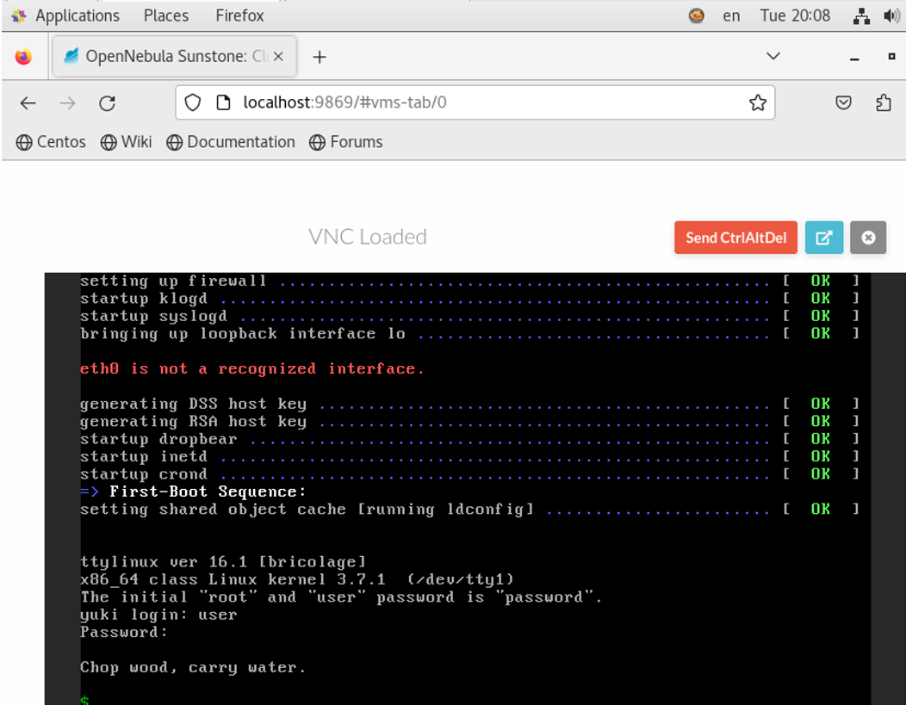

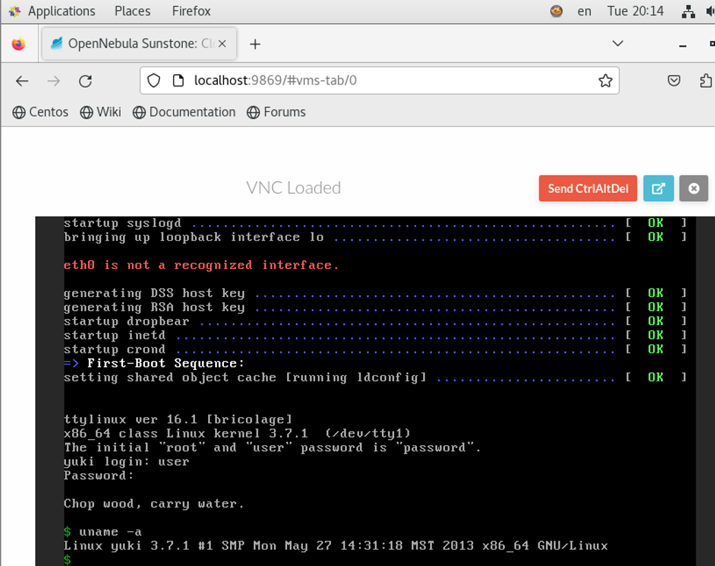

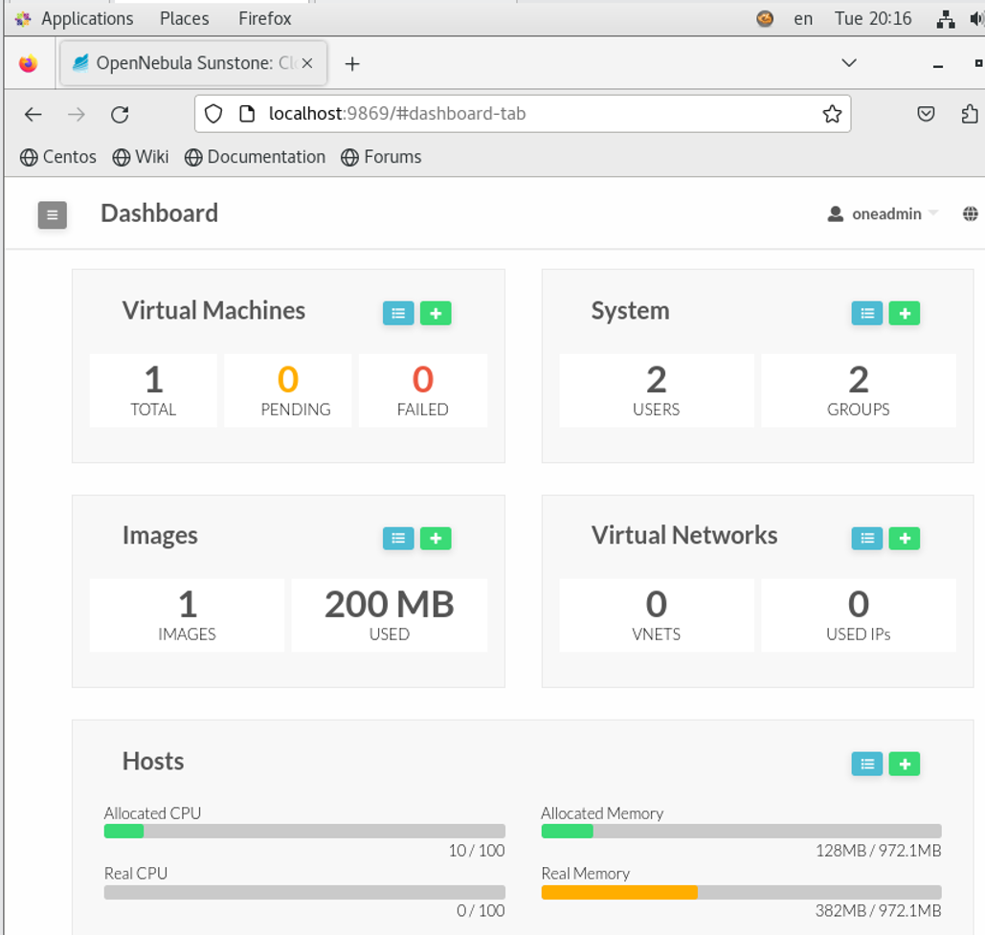

**Лабораторная работа 7**

**1. Подготовка к работе c облачной инфраструктурой OpenNebula (ONE).**

**1.1 Проверка состояния управляющего узла.**

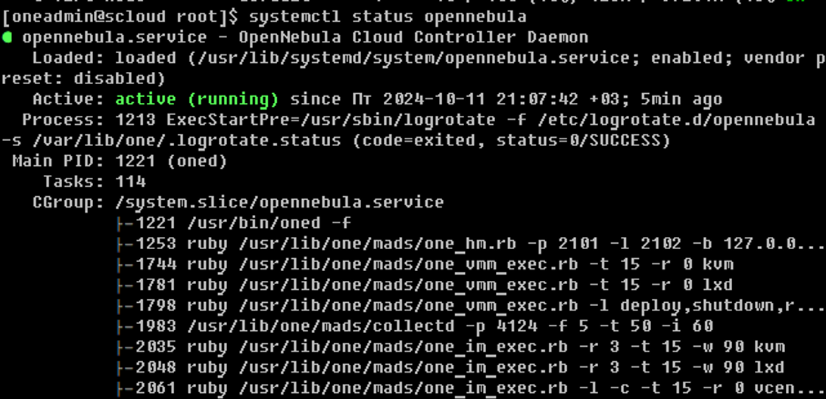

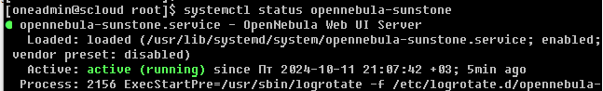

**1.2 Проверка состояния узла виртуализации**

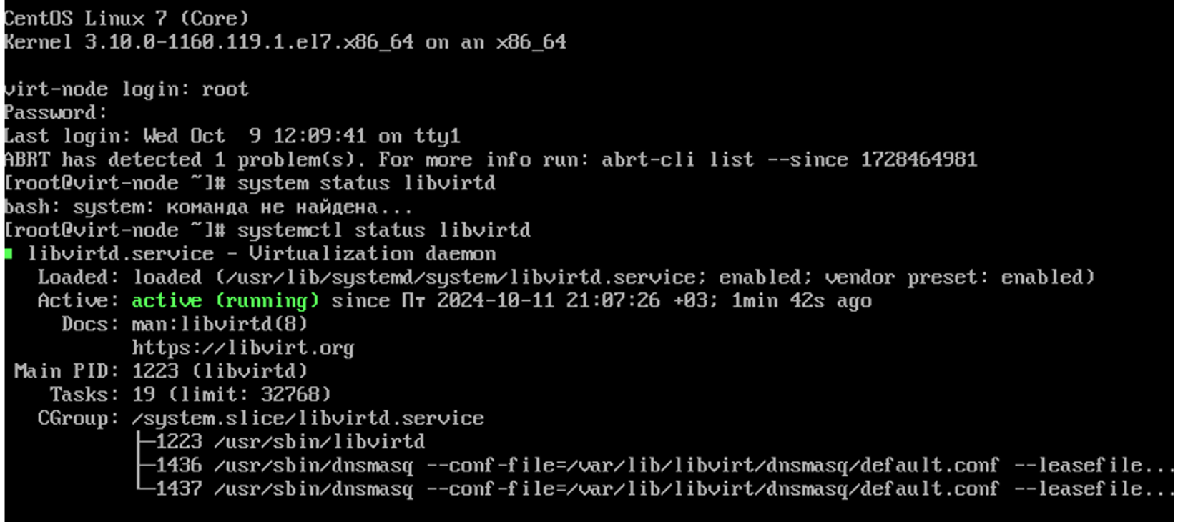

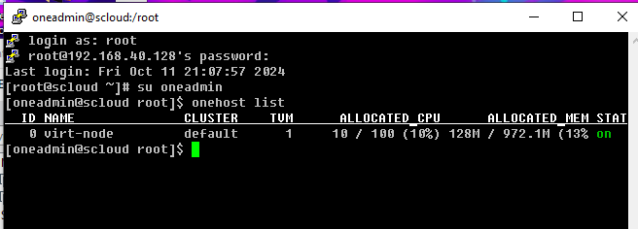

**1.3 Проверка состояния и работоспособности веб сервера Sunstone**

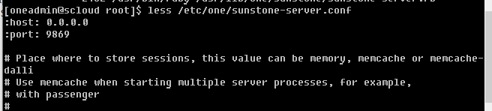

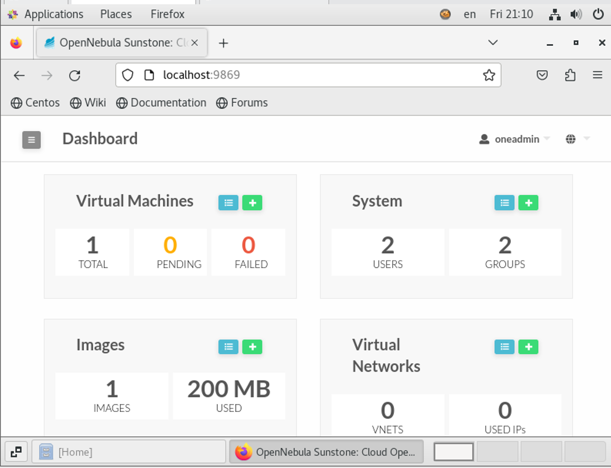

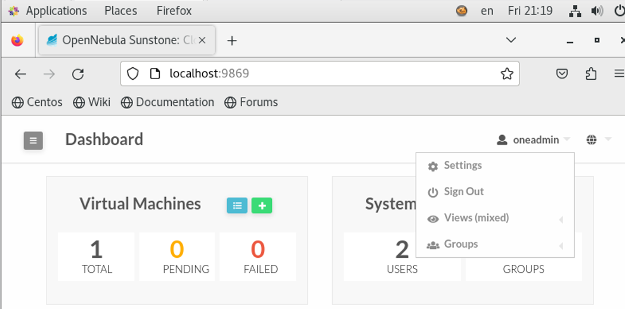

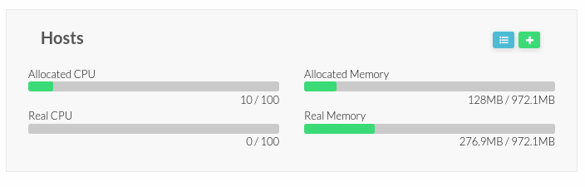

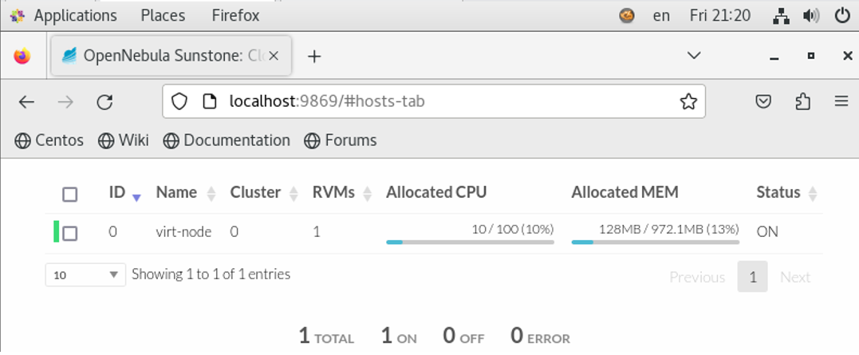

**1.4 Перерегистрация узла виртуализации на управляющем узле.**

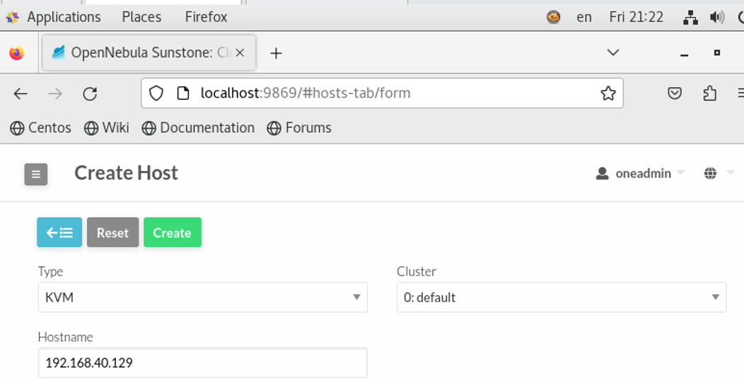

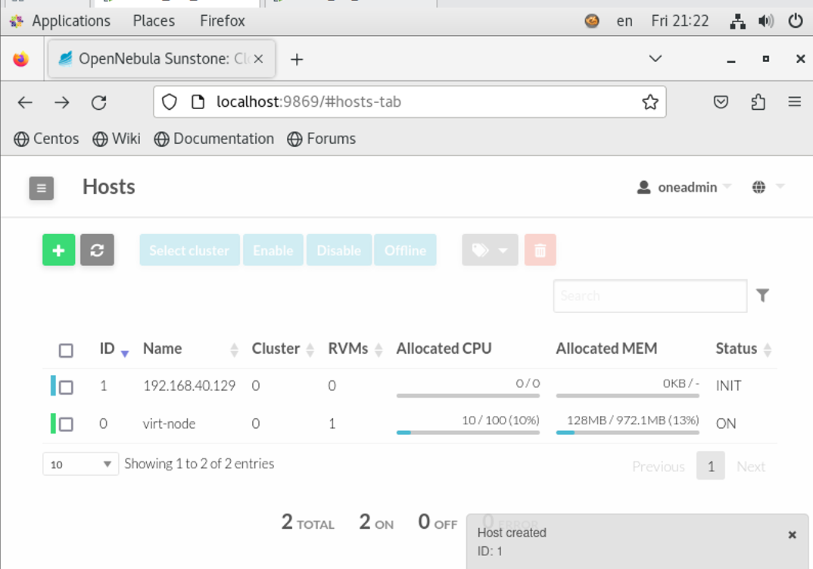

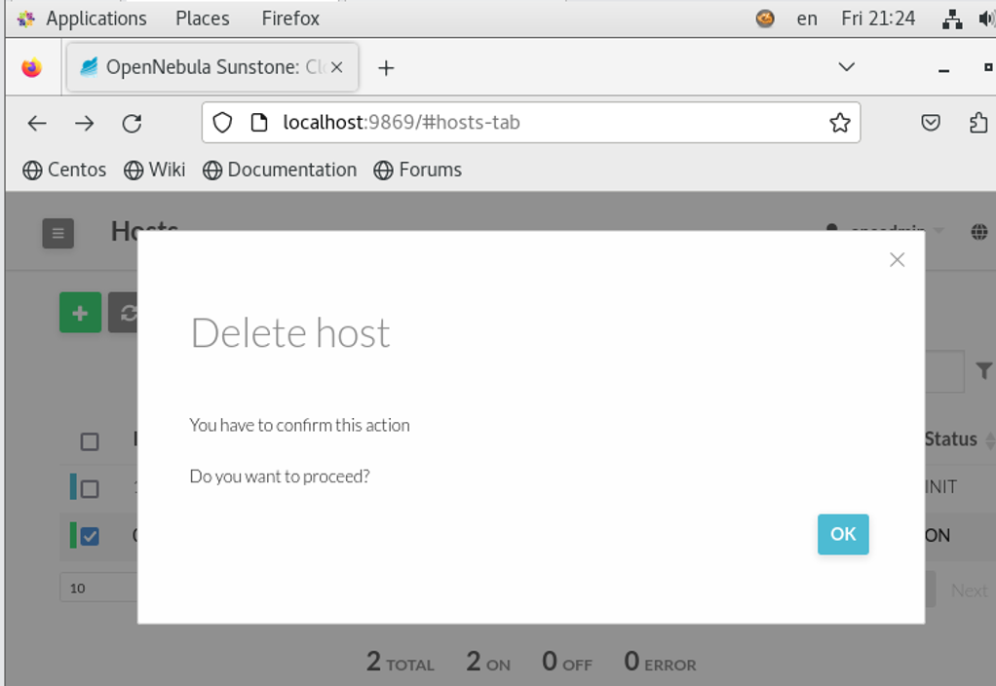

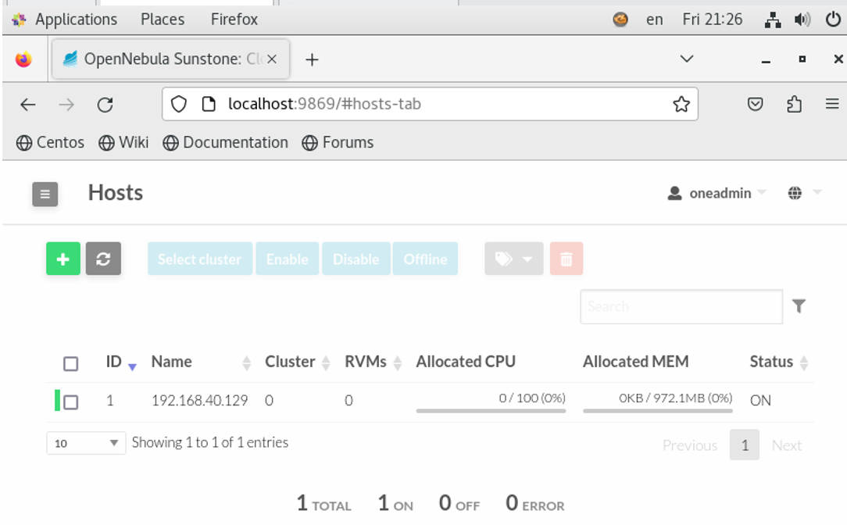

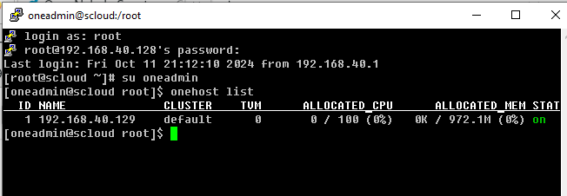

**2. Создание сети виртуальных машин**

**2.1 Проверка наличия сетевого интерфейса br0 на рабочем узле облака.**

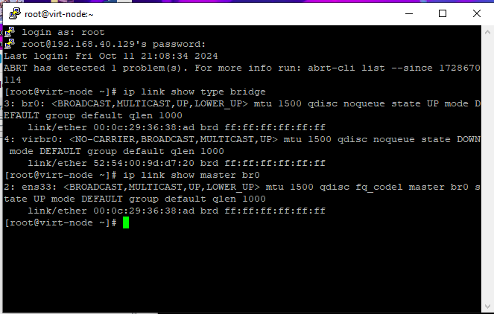

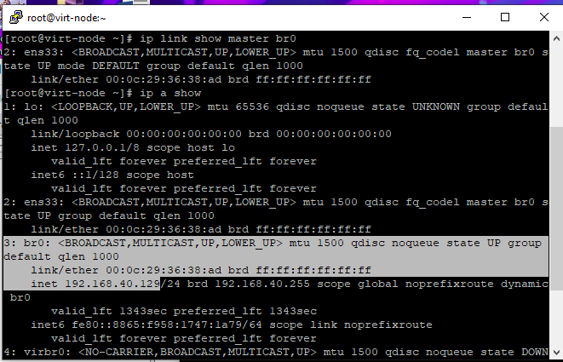

**2.2 Проверка сетевой связности узла виртуализации с управляющим узлом и внешними сетями.** 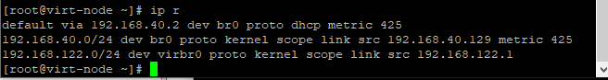

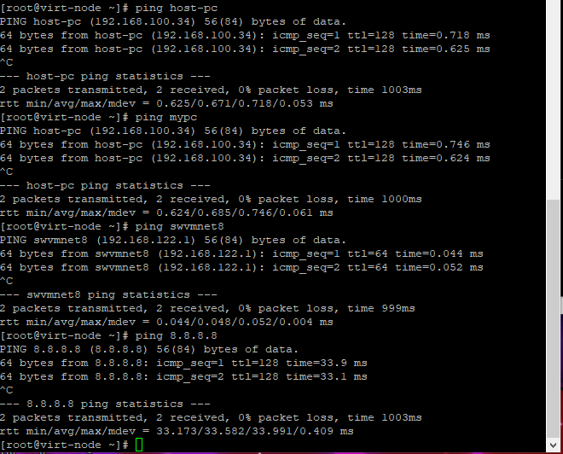

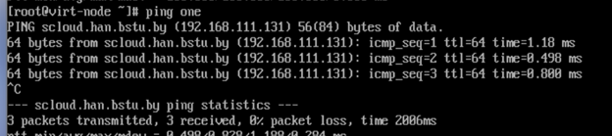

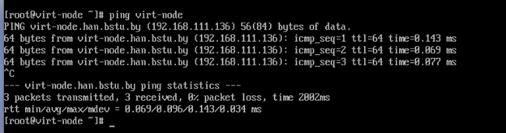

**2.3 Настройка виртуальной сети для подключения ВМ**

**2.3.1 Создание виртуальной сети c помощью CLI**

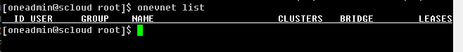

**2.3.1.1 Создание файла описания сети ВМ**

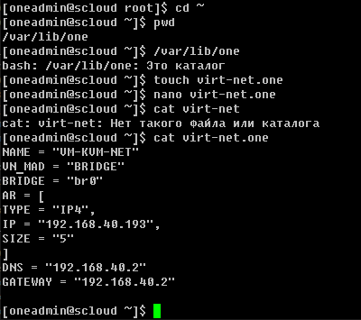

**NAME** (имя вирт. сети), используется для однозначного определения сети при обращении к ней;

**VN_MAD** драйвер, используемый для реализации этой вирт. сети

Определение диапазона адресов IPv4.

AR= [

TYPE = "IP4",

IP = "10.0.0.150",

SIZE = "51",

]

для определения адреса шлюза и адреса DNS сервера для виртуальных машин запускаемых в данной виртуальной сети необходимо к описанию этой сети добавить следующие атрибуты:

DNS = "10.0.0.23"

GATEWAY = "10.0.0.1"

Эти атрибуты будут автоматически добавлены к описанию ВМ и будут обработаны пакетами контекста. Для того, чтобы выполнялась такая автоматическая констектуализация к описанию ВМ необходимо добавить:

CONTEXT = [

NETWORK="yes"

]

**2.3.1.2 Регистрация сети ВМ в облаке**

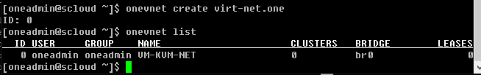

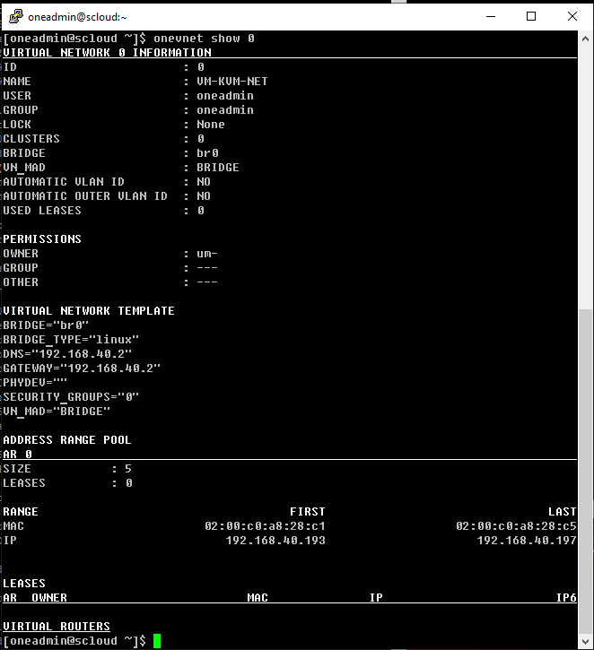

Из вывода этой команды (описания сети) видно, что ВМ будут назначаться IP из диапазона 192.168.231.193 - 192.168.231.197

**2.3.1.3 Просмотр созданной сети в Sunstone**

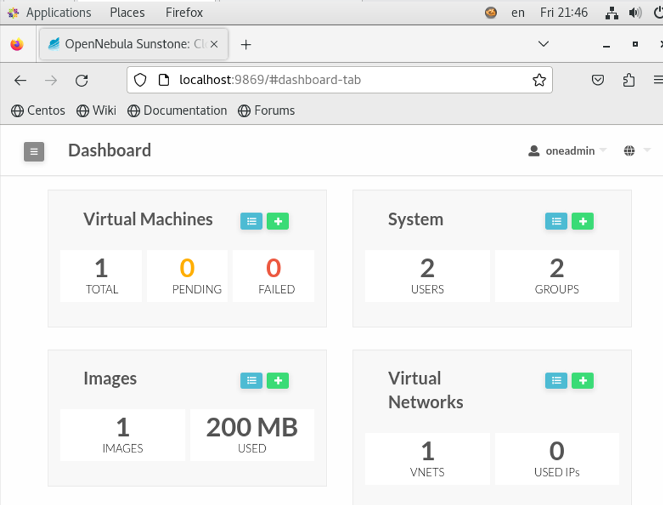

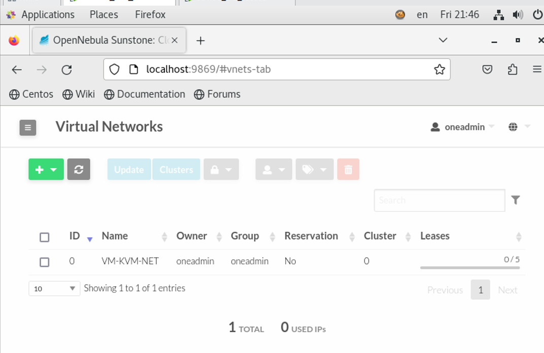

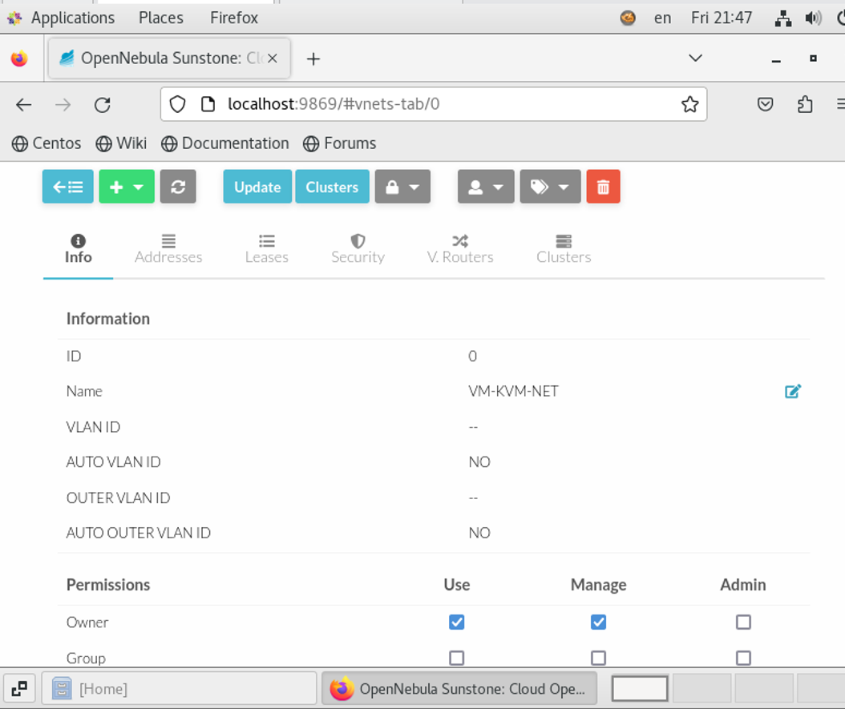

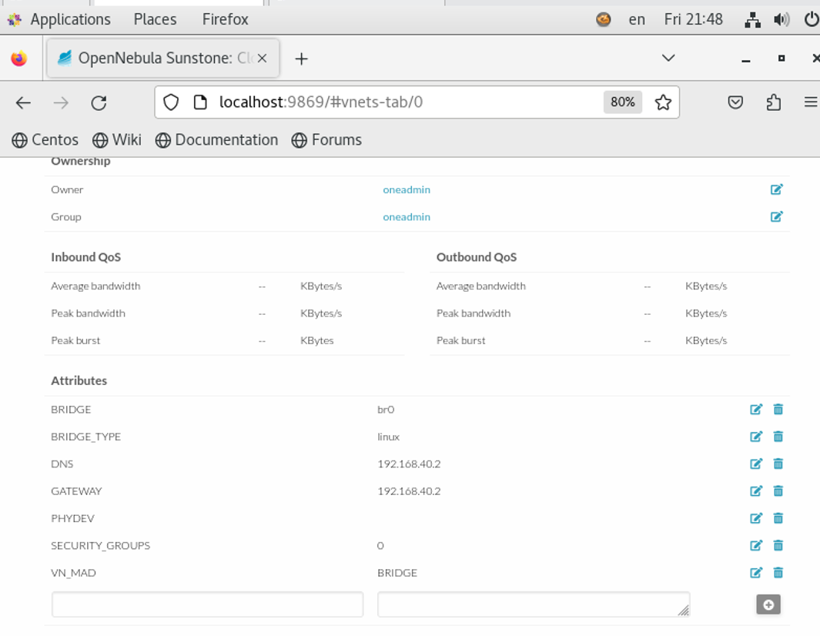

виртуальная сеть была создана успешно.

**2.3.2 Создание сети виртуальных машин облака OpenNebula (ONE) с помощью Sunstone.**

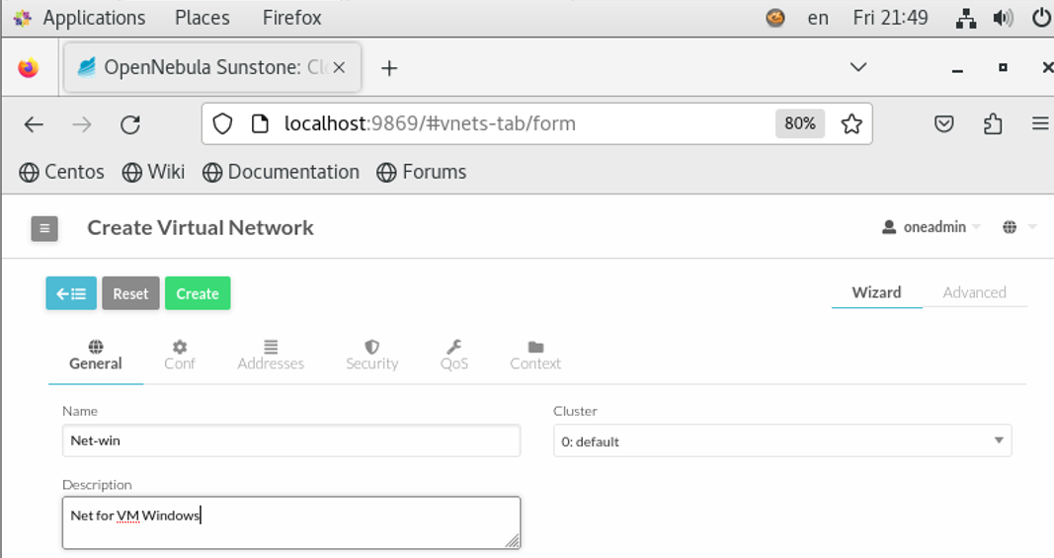

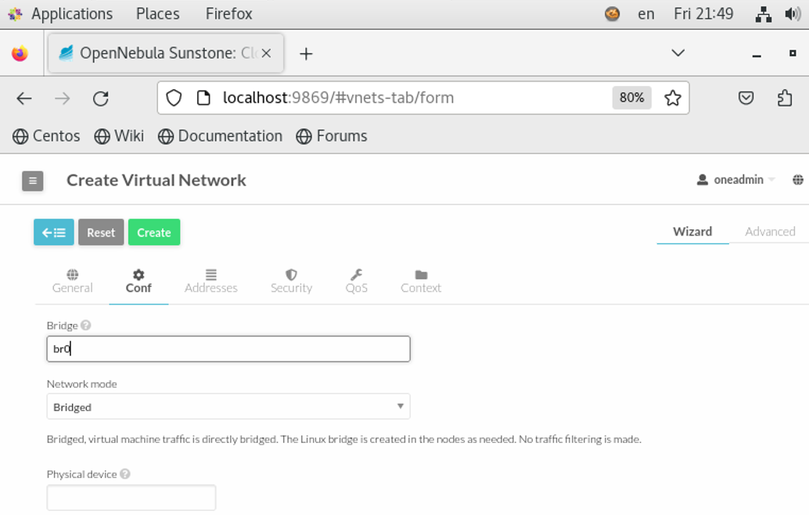

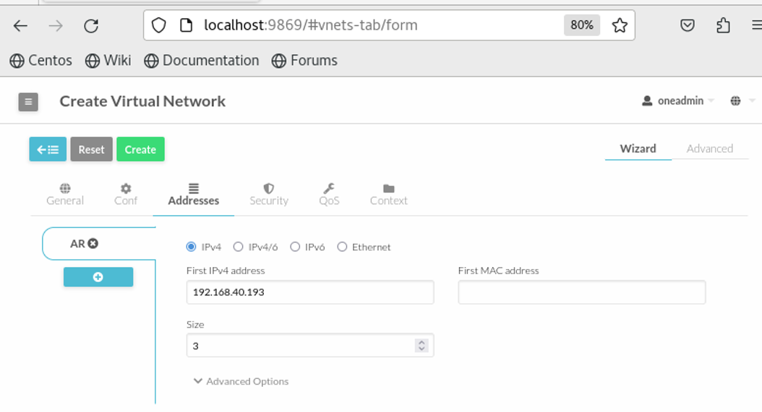

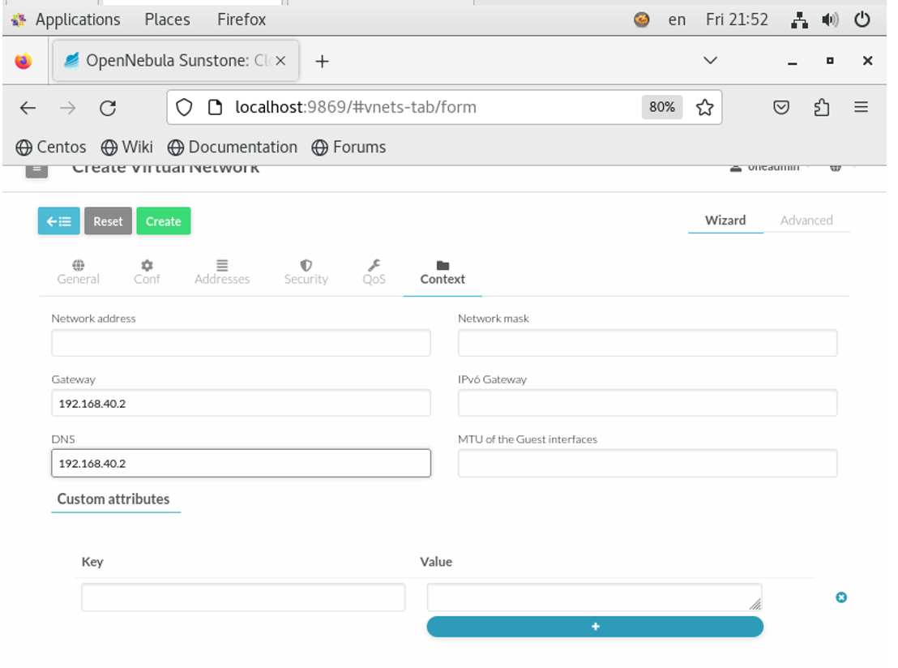

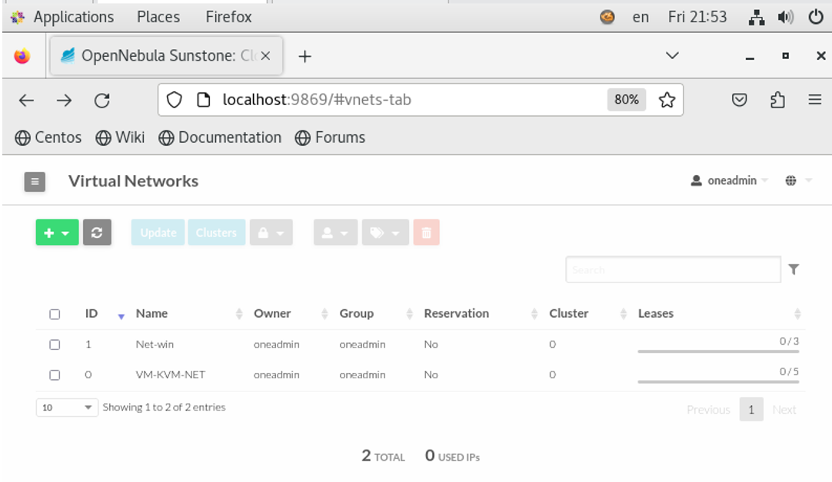

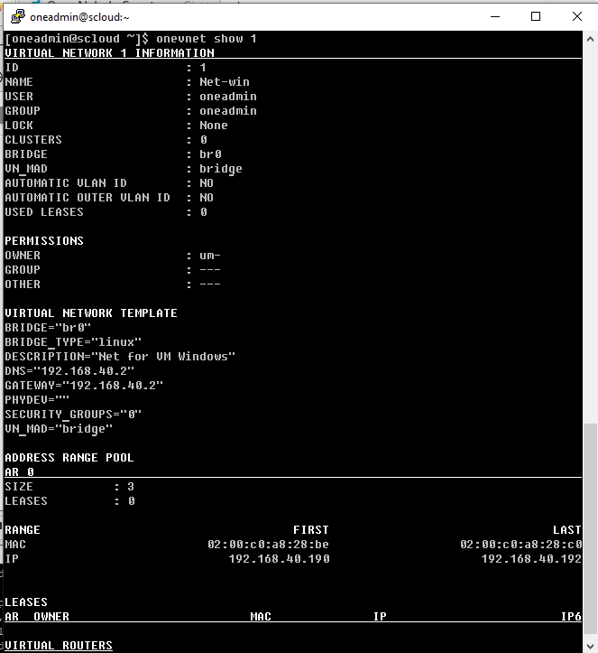

**3.Подключение ВМ к виртуальной сети.**

